Приложение №4 к генеральному плану муниципального образования - Погореловское сельское поселение Пронского муниципального района Рязанской области

Графическое описание местоположения границ населенных пунктов, перечень координат характерных точек этих границ муниципального образования - Погореловское сельское поселение Пронского муниципального района Рязанской области

ОПИСАНИЕ МЕСТОПОЛОЖЕНИЯ ГРАНИЦ

Граница населенного пункта с. Береговая Погореловка

(наименование объекта местоположение границ, которого описано (далее - объект)

Раздел 1

Сведения об объекте
№ п/п | Характеристики объекта | Описание характеристик
1 | 2 | 3
1 | Местоположение объекта | Российская Федерация, Рязанская область, р-н Пронский, с/п Погореловское, с Береговая Погореловка
2 | Площадь объекта ± величина погрешности определения площади (P ± Дельта P) | 499222кв.м. ± 247кв.м.
3 | Иные характеристики объекта | -

Раздел 2

Сведения о местоположении границ объекта
1. Система координат МСК-62
2. Сведения о характерных точках границ объекта
Обозначе ние характер ных точек границ | Координаты, м |  | Метод определения координат характерной точки | Средняя квадратичес кая погрешност ь положения характерной точки (Мt), м | Описание обозначения точки на местности (при наличии)
Обозначе ние характер ных точек границ | X | Y | Метод определения координат характерной точки |  | Описание обозначения точки на местности (при наличии)
1 | 2 | 3 | 4 | 5 | 6
1 | 384683,13 | 1330730,12 | Картометрический метод | 2,50 | -
2 | 384686,14 | 1330757,55 | Картометрический метод | 2,50 | -
3 | 384701,56 | 1330780,91 | Картометрический метод | 2,50 | -
4 | 384704,21 | 1330787,66 | Картометрический метод | 2,50 | -
5 | 384703 | 1330796,09 | Картометрический метод | 2,50 | -
6 | 384673,93 | 1330819,56 | Картометрический метод | 2,50 | -
7 | 384662,85 | 1330796,66 | Картометрический метод | 2,50 | -
8 | 384608,23 | 1330787,1 | Картометрический метод | 2,50 | -
9 | 384618,7 | 1330840,31 | Картометрический метод | 2,50 | -
10 | 384613,6 | 1330853,05 | Картометрический метод | 2,50 | -
11 | 384599,15 | 1330848,08 | Картометрический метод | 2,50 | -
12 | 384578,62 | 1330842,58 | Картометрический метод | 2,50 | -
13 | 384553,5 | 1330835,33 | Картометрический метод | 2,50 | -
14 | 384553,17 | 1330836,64 | Картометрический метод | 2,50 | -
15 | 384489,79 | 1330816,45 | Картометрический метод | 2,50 | -
16 | 384440,23 | 1330817,43 | Картометрический метод | 2,50 | -
17 | 384411,64 | 1330818 | Картометрический метод | 2,50 | -
18 | 384389,02 | 1330817,23 | Картометрический метод | 2,50 | -
19 | 384364,63 | 1330816,54 | Картометрический метод | 2,50 | -
20 | 384293,22 | 1330824,05 | Картометрический метод | 2,50 | -
21 | 384310,98 | 1331162,27 | Картометрический метод | 2,50 | -
22 | 384257,59 | 1331234,21 | Картометрический метод | 2,50 | -
23 | 384236,38 | 1331249,23 | Картометрический метод | 2,50 | -
24 | 384210,74 | 1331254,09 | Картометрический метод | 2,50 | -
25 | 383937,97 | 1331220,04 | Картометрический метод | 2,50 | -
26 | 383902,76 | 1331220,06 | Картометрический метод | 2,50 | -
27 | 383893,22 | 1331219,64 | Картометрический метод | 2,50 | -
28 | 383877,27 | 1331218,95 | Картометрический метод | 2,50 | -
29 | 383876,42 | 1331218,4 | Картометрический метод | 2,50 | -
30 | 383871,62 | 1331213,97 | Картометрический метод | 2,50 | -
31 | 383873,11 | 1331207,04 | Картометрический метод | 2,50 | -
32 | 383877,62 | 1331186,12 | Картометрический метод | 2,50 | -
33 | 383887,53 | 1331140,19 | Картометрический метод | 2,50 | -
34 | 383888,59 | 1331135,25 | Картометрический метод | 2,50 | -
35 | 383851,73 | 1331133,32 | Картометрический метод | 2,50 | -
36 | 383852,04 | 1331130,68 | Картометрический метод | 2,50 | -
37 | 383852,4 | 1331127,7 | Картометрический метод | 2,50 | -
38 | 383861,13 | 1331054,31 | Картометрический метод | 2,50 | -
39 | 383776,82 | 1331048,05 | Картометрический метод | 2,50 | -

Сведения о местоположении границ объекта
40 | 383778,75 | 1330986,14 | Картометрический метод | 2,50 | -
41 | 383833,58 | 1330987,84 | Картометрический метод | 2,50 | -
42 | 383834,68 | 1330935,04 | Картометрический метод | 2,50 | -
43 | 383854,1 | 1330904,63 | Картометрический метод | 2,50 | -
44 | 383854,98 | 1330903,25 | Картометрический метод | 2,50 | -
45 | 383858,96 | 1330897,02 | Картометрический метод | 2,50 | -
46 | 383830,15 | 1330861,9 | Картометрический метод | 2,50 | -
47 | 383792,15 | 1330820,36 | Картометрический метод | 2,50 | -
48 | 383763,2 | 1330788,32 | Картометрический метод | 2,50 | -
49 | 383739,24 | 1330757,31 | Картометрический метод | 2,50 | -
50 | 383695,21 | 1330698,17 | Картометрический метод | 2,50 | -
51 | 383678,78 | 1330678,54 | Картометрический метод | 2,50 | -
52 | 383680,06 | 1330675,92 | Картометрический метод | 2,50 | -
53 | 383683,12 | 1330669,63 | Картометрический метод | 2,50 | -
54 | 383684,08 | 1330653,49 | Картометрический метод | 2,50 | -
55 | 383677,33 | 1330633,25 | Картометрический метод | 2,50 | -
56 | 383662,88 | 1330609,65 | Картометрический метод | 2,50 | -
57 | 383619,04 | 1330551,35 | Картометрический метод | 2,50 | -
58 | 383582,91 | 1330498,12 | Картометрический метод | 2,50 | -
59 | 383574,48 | 1330475,48 | Картометрический метод | 2,50 | -
60 | 383569,9 | 1330449,22 | Картометрический метод | 2,50 | -
61 | 383571,35 | 1330430,67 | Картометрический метод | 2,50 | -
62 | 383578,09 | 1330420,56 | Картометрический метод | 2,50 | -
63 | 383599,29 | 1330405,14 | Картометрический метод | 2,50 | -
64 | 383610,96 | 1330391,68 | Картометрический метод | 2,50 | -
65 | 383618,56 | 1330382,74 | Картометрический метод | 2,50 | -
66 | 383640,48 | 1330343,48 | Картометрический метод | 2,50 | -
67 | 383656,38 | 1330327,1 | Картометрический метод | 2,50 | -
68 | 383753,21 | 1330267,6 | Картометрический метод | 2,50 | -
69 | 383779,71 | 1330257,96 | Картометрический метод | 2,50 | -
70 | 383792,72 | 1330262,78 | Картометрический метод | 2,50 | -
71 | 383839,21 | 1330291,93 | Картометрический метод | 2,50 | -
72 | 383857,57 | 1330297,55 | Картометрический метод | 2,50 | -
73 | 383871,73 | 1330306,14 | Картометрический метод | 2,50 | -
74 | 383890,03 | 1330323 | Картометрический метод | 2,50 | -
75 | 383924 | 1330358,65 | Картометрический метод | 2,50 | -
76 | 383955,31 | 1330387,32 | Картометрический метод | 2,50 | -
77 | 383985,89 | 1330410,7 | Картометрический метод | 2,50 | -
78 | 384018,18 | 1330413,09 | Картометрический метод | 2,50 | -
79 | 384043,04 | 1330408,7 | Картометрический метод | 2,50 | -
80 | 384053,06 | 1330413,71 | Картометрический метод | 2,50 | -
81 | 384068,28 | 1330444,4 | Картометрический метод | 2,50 | -
82 | 384083,7 | 1330484,63 | Картометрический метод | 2,50 | -
83 | 384095,17 | 1330507,83 | Картометрический метод | 2,50 | -
84 | 384141,03 | 1330533,05 | Картометрический метод | 2,50 | -
85 | 384196,42 | 1330554,89 | Картометрический метод | 2,50 | -
86 | 384205,34 | 1330560,03 | Картометрический метод | 2,50 | -
87 | 384214,46 | 1330567,41 | Картометрический метод | 2,50 | -
88 | 384250,87 | 1330601,22 | Картометрический метод | 2,50 | -
89 | 384294,23 | 1330630,12 | Картометрический метод | 2,50 | -
90 | 384326,03 | 1330643,13 | Картометрический метод | 2,50 | -

Сведения о местоположении границ объекта
91 | 384331,81 | 1330654,69 | Картометрический метод | 2,50 | -
92 | 384341,78 | 1330665,54 | Картометрический метод | 2,50 | -
93 | 384380,88 | 1330665,54 | Картометрический метод | 2,50 | -
94 | 384395,92 | 1330682,06 | Картометрический метод | 2,50 | -
95 | 384437,07 | 1330696,36 | Картометрический метод | 2,50 | -
96 | 384478,98 | 1330724,07 | Картометрический метод | 2,50 | -
97 | 384535,77 | 1330719,11 | Картометрический метод | 2,50 | -
98 | 384563,77 | 1330724,55 | Картометрический метод | 2,50 | -
99 | 384579,67 | 1330717,08 | Картометрический метод | 2,50 | -
100 | 384593,91 | 1330716,1 | Картометрический метод | 2,50 | -
101 | 384637,02 | 1330738,13 | Картометрический метод | 2,50 | -
1 | 384683,13 | 1330730,12 | Картометрический метод | 2,50 | -
3. Сведения о характерных точках части (частей) границы объекта
Обозначе ние характер ных точек части границы | Координаты, м |  | Метод определения координат характерной точки | Средняя квадратичес кая погрешност ь положения характерной точки (Мt), м | Описание обозначения точки на местности (при наличии)
Обозначе ние характер ных точек части границы | X | Y | Метод определения координат характерной точки |  | Описание обозначения точки на местности (при наличии)
1 | 2 | 3 | 4 | 5 | 6
Часть № -
- | - | - | - | - | -

6

Раздел 4
План границ объекта

1 2

101

100
99
98
97
3 4 5

7

8

6

9 10
11
12
134

15
96

95 16
94 17
93 18
19
92
9091
21
89 20

88 22
23
87
24
86
85

84

83
82
81
80
79
78

77
76

75

74
73
72
71

70
69 47
68 48
49

44435
46 42 41

40

3334
38 337635

39

25

26
27
28
32 331029

67
66
6564
63

57

62 61 60 59 58
50
5554552351
56

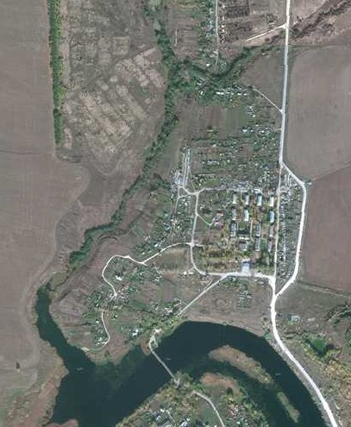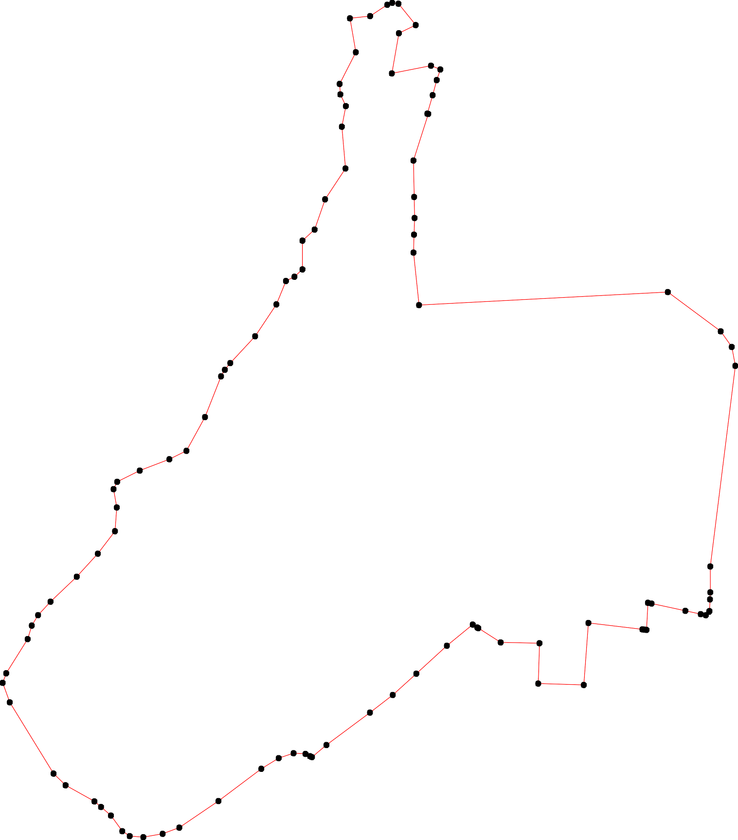

Используемые условные знаки и обозначения: Масштаб 1:5000
1 - характерная точка контура, сведения о которой позволяют однозначно определить её на местности
- вновь образованная часть контура, сведения о которой достаточны для определения её местоположения

ОПИСАНИЕ МЕСТОПОЛОЖЕНИЯ ГРАНИЦ

Граница населенного пункта с. Большое Село

(наименование объекта местоположение границ, которого описано (далее - объект)

Раздел 1

Сведения об объекте
№ п/п | Характеристики объекта | Описание характеристик
1 | 2 | 3
1 | Местоположение объекта | Российская Федерация, Рязанская область, р-н Пронский, с/п Погореловское, с Большое Село
2 | Площадь объекта ± величина погрешности определения площади (P ± Дельта P) | 1907023кв.м. ± 483кв.м.
3 | Иные характеристики объекта | -

Раздел 2

Сведения о местоположении границ объекта
1. Система координат МСК-62
2. Сведения о характерных точках границ объекта
Обозначе ние характер ных точек границ | Координаты, м |  | Метод определения координат характерной точки | Средняя квадратичес кая погрешност ь положения характерной точки (Мt), м | Описание обозначения точки на местности (при наличии)
Обозначе ние характер ных точек границ | X | Y | Метод определения координат характерной точки |  | Описание обозначения точки на местности (при наличии)
1 | 2 | 3 | 4 | 5 | 6
1 | 390167,21 | 1330847,88 | Картометрический метод | 2,50 | -
2 | 390171,49 | 1330852,29 | Картометрический метод | 2,50 | -
3 | 390251,32 | 1330974,27 | Картометрический метод | 2,50 | -
4 | 390261,45 | 1331118,19 | Картометрический метод | 2,50 | -
5 | 390265,55 | 1331145,82 | Картометрический метод | 2,50 | -
6 | 390323,53 | 1331199,57 | Картометрический метод | 2,50 | -
7 | 390374,45 | 1331206,64 | Картометрический метод | 2,50 | -
8 | 390367,64 | 1331213,79 | Картометрический метод | 2,50 | -
9 | 390322,08 | 1331245,12 | Картометрический метод | 2,50 | -
10 | 390306,78 | 1331262,91 | Картометрический метод | 2,50 | -
11 | 390306,21 | 1331277,44 | Картометрический метод | 2,50 | -
12 | 390280,2 | 1331318,75 | Картометрический метод | 2,50 | -
13 | 390281,98 | 1331504,11 | Картометрический метод | 2,50 | -
14 | 390291,4 | 1331594,22 | Картометрический метод | 2,50 | -
15 | 390364,49 | 1331784,21 | Картометрический метод | 2,50 | -
16 | 390449,1 | 1331960,03 | Картометрический метод | 2,50 | -
17 | 390434,74 | 1332032,66 | Картометрический метод | 2,50 | -
18 | 390413,16 | 1332036,95 | Картометрический метод | 2,50 | -
19 | 390344,56 | 1332050,78 | Картометрический метод | 2,50 | -
20 | 390251,45 | 1332063,76 | Картометрический метод | 2,50 | -
21 | 390270,07 | 1332187,1 | Картометрический метод | 2,50 | -
22 | 390375,82 | 1332181,55 | Картометрический метод | 2,50 | -
23 | 390344,75 | 1332216,51 | Картометрический метод | 2,50 | -
24 | 390354,65 | 1332256,11 | Картометрический метод | 2,50 | -
25 | 390402,74 | 1332275,91 | Картометрический метод | 2,50 | -
26 | 390368,8 | 1332394,72 | Картометрический метод | 2,50 | -
27 | 390357,41 | 1332426,89 | Картометрический метод | 2,50 | -
28 | 390355,36 | 1332479,03 | Картометрический метод | 2,50 | -
29 | 390338,46 | 1332536,65 | Картометрический метод | 2,50 | -
30 | 390308,59 | 1332582,45 | Картометрический метод | 2,50 | -
31 | 390199,08 | 1332680,43 | Картометрический метод | 2,50 | -
32 | 389972,78 | 1332836,01 | Картометрический метод | 2,50 | -
33 | 389870,94 | 1332903,9 | Картометрический метод | 2,50 | -
34 | 389829,92 | 1332944,92 | Картометрический метод | 2,50 | -
35 | 389777,59 | 1333038,26 | Картометрический метод | 2,50 | -
36 | 389745,06 | 1333240,52 | Картометрический метод | 2,50 | -
37 | 389769,11 | 1333479,55 | Картометрический метод | 2,50 | -
38 | 389776,67 | 1333490,25 | Картометрический метод | 2,50 | -
39 | 389795,98 | 1333540,37 | Картометрический метод | 2,50 | -

Сведения о местоположении границ объекта
40 | 389824,27 | 1333653,52 | Картометрический метод | 2,50 | -
41 | 389783,25 | 1333688,88 | Картометрический метод | 2,50 | -
42 | 389709,7 | 1333731,31 | Картометрический метод | 2,50 | -
43 | 389675,49 | 1333793 | Картометрический метод | 2,50 | -
44 | 389662,7 | 1333804,65 | Картометрический метод | 2,50 | -
45 | 389644,55 | 1333821,18 | Картометрический метод | 2,50 | -
46 | 389625,5 | 1333733,98 | Картометрический метод | 2,50 | -
47 | 389622,01 | 1333731,76 | Картометрический метод | 2,50 | -
48 | 389636,8 | 1333808,56 | Картометрический метод | 2,50 | -
49 | 389630,22 | 1333810,52 | Картометрический метод | 2,50 | -
50 | 389632,85 | 1333824,31 | Картометрический метод | 2,50 | -
51 | 389638,4 | 1333823,03 | Картометрический метод | 2,50 | -
52 | 389612,28 | 1333839,21 | Картометрический метод | 2,50 | -
53 | 389575,59 | 1333841,25 | Картометрический метод | 2,50 | -
54 | 389569,3 | 1333754,6 | Картометрический метод | 2,50 | -
55 | 389558,37 | 1333711,51 | Картометрический метод | 2,50 | -
56 | 389462,19 | 1333751,11 | Картометрический метод | 2,50 | -
57 | 389429,65 | 1333707,27 | Картометрический метод | 2,50 | -
58 | 389399,95 | 1333567,24 | Картометрический метод | 2,50 | -
59 | 389342,51 | 1333409,73 | Картометрический метод | 2,50 | -
60 | 389337,72 | 1333360,74 | Картометрический метод | 2,50 | -
61 | 389316,5 | 1333164,15 | Картометрический метод | 2,50 | -
62 | 389349,04 | 1333133,03 | Картометрический метод | 2,50 | -
63 | 389425,41 | 1333099,08 | Картометрический метод | 2,50 | -
64 | 389433,9 | 1333076,45 | Картометрический метод | 2,50 | -
65 | 389438,14 | 1333026,95 | Картометрический метод | 2,50 | -
66 | 389382,92 | 1332900,59 | Картометрический метод | 2,50 | -
67 | 389377,23 | 1332861,73 | Картометрический метод | 2,50 | -
68 | 389375,74 | 1332749,96 | Картометрический метод | 2,50 | -
69 | 389373,57 | 1332710,5 | Картометрический метод | 2,50 | -
70 | 389463 | 1332369,71 | Картометрический метод | 2,50 | -
71 | 389461,99 | 1332366,86 | Картометрический метод | 2,50 | -
72 | 389385,81 | 1332220,75 | Картометрический метод | 2,50 | -
73 | 389373,78 | 1332193,37 | Картометрический метод | 2,50 | -
74 | 389366,09 | 1332175,87 | Картометрический метод | 2,50 | -
75 | 389276,11 | 1331971,01 | Картометрический метод | 2,50 | -
76 | 389252,86 | 1331918,08 | Картометрический метод | 2,50 | -
77 | 389143,95 | 1331758,25 | Картометрический метод | 2,50 | -
78 | 389139,35 | 1331749,7 | Картометрический метод | 2,50 | -
79 | 389126,95 | 1331726,69 | Картометрический метод | 2,50 | -
80 | 389128,05 | 1331726,4 | Картометрический метод | 2,50 | -
81 | 389130,36 | 1331730,96 | Картометрический метод | 2,50 | -
82 | 389279,21 | 1331686,56 | Картометрический метод | 2,50 | -
83 | 389390,46 | 1331653,57 | Картометрический метод | 2,50 | -
84 | 389505,09 | 1331623,59 | Картометрический метод | 2,50 | -
85 | 389514,55 | 1331622,88 | Картометрический метод | 2,50 | -
86 | 389497,65 | 1331528,36 | Картометрический метод | 2,50 | -
87 | 389491,66 | 1331501,9 | Картометрический метод | 2,50 | -
88 | 389506,43 | 1331493,98 | Картометрический метод | 2,50 | -
89 | 389533 | 1331628,31 | Картометрический метод | 2,50 | -
90 | 389535 | 1331635,7 | Картометрический метод | 2,50 | -

Сведения о местоположении границ объекта
91 | 389597,17 | 1331867,39 | Картометрический метод | 2,50 | -
92 | 389654,31 | 1331972,65 | Картометрический метод | 2,50 | -
93 | 389653,13 | 1332005,76 | Картометрический метод | 2,50 | -
94 | 389667,92 | 1332002,39 | Картометрический метод | 2,50 | -
95 | 389668,36 | 1331995,4 | Картометрический метод | 2,50 | -
96 | 389665,77 | 1331971,5 | Картометрический метод | 2,50 | -
97 | 389657,74 | 1331953,32 | Картометрический метод | 2,50 | -
98 | 389637,06 | 1331917,22 | Картометрический метод | 2,50 | -
99 | 389621,05 | 1331892,98 | Картометрический метод | 2,50 | -
100 | 389604,04 | 1331869,43 | Картометрический метод | 2,50 | -
101 | 389591,74 | 1331846,44 | Картометрический метод | 2,50 | -
102 | 389581,69 | 1331808,67 | Картометрический метод | 2,50 | -
103 | 389566,47 | 1331751,31 | Картометрический метод | 2,50 | -
104 | 389539,8 | 1331645,74 | Картометрический метод | 2,50 | -
105 | 389537,4 | 1331640,72 | Картометрический метод | 2,50 | -
106 | 389545,28 | 1331622,68 | Картометрический метод | 2,50 | -
107 | 389561,44 | 1331606,14 | Картометрический метод | 2,50 | -
108 | 389566,46 | 1331600,81 | Картометрический метод | 2,50 | -
109 | 389590,76 | 1331576,1 | Картометрический метод | 2,50 | -
110 | 389684,29 | 1331497,73 | Картометрический метод | 2,50 | -
111 | 389725,32 | 1331448,19 | Картометрический метод | 2,50 | -
112 | 389735,53 | 1331429,28 | Картометрический метод | 2,50 | -
113 | 389769,57 | 1331369,73 | Картометрический метод | 2,50 | -
114 | 389784,77 | 1331303,23 | Картометрический метод | 2,50 | -
115 | 389795,98 | 1331236,34 | Картометрический метод | 2,50 | -
116 | 389809,33 | 1331183,71 | Картометрический метод | 2,50 | -
117 | 389830,7 | 1331138,99 | Картометрический метод | 2,50 | -
118 | 389873,1 | 1331115,5 | Картометрический метод | 2,50 | -
119 | 389894,11 | 1331092,93 | Картометрический метод | 2,50 | -
120 | 389949,51 | 1330968,77 | Картометрический метод | 2,50 | -
121 | 389949,82 | 1330969 | Картометрический метод | 2,50 | -
122 | 389952,97 | 1330959,12 | Картометрический метод | 2,50 | -
123 | 389982,68 | 1330913,86 | Картометрический метод | 2,50 | -
124 | 390042,43 | 1330901,41 | Картометрический метод | 2,50 | -
125 | 390041,84 | 1330898,57 | Картометрический метод | 2,50 | -
126 | 390117,14 | 1330882,53 | Картометрический метод | 2,50 | -
1 | 390167,21 | 1330847,88 | Картометрический метод | 2,50 | -
3. Сведения о характерных точках части (частей) границы объекта
Обозначе ние характер ных точек части границы | Координаты, м |  | Метод определения координат характерной точки | Средняя квадратичес кая погрешност ь положения характерной точки (Мt), м | Описание обозначения точки на местности (при наличии)
Обозначе ние характер ных точек части границы | X | Y | Метод определения координат характерной точки |  | Описание обозначения точки на местности (при наличии)
1 | 2 | 3 | 4 | 5 | 6
Часть № -
- | - | - | - | - | -

11

Раздел 4
План границ объекта

7 8
6 9
1011

15

12 13 14
16 17
18

19

25
22
2324

26 27 28
29
30

3 4 5 20 21

31
2
1

126

1254

123

32
1122210

119
118
117

116

115

114

113

111211

110

91 9998

9293
9976
9945
33
34
39
35 3387
36

40
41

42
43
44
47 505418945
46 52

109
110087 8990
88 106 110054
845

103
102101 100
55 54 53

87 86

83

82

7473 72

75
76

7071

69 68

67 66

65 6643

62
61
56
57
58

60 59

8801
79
7787

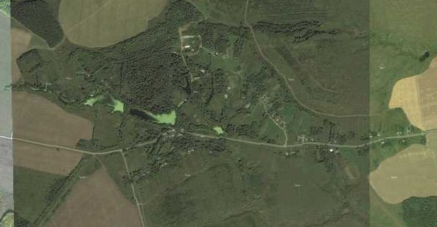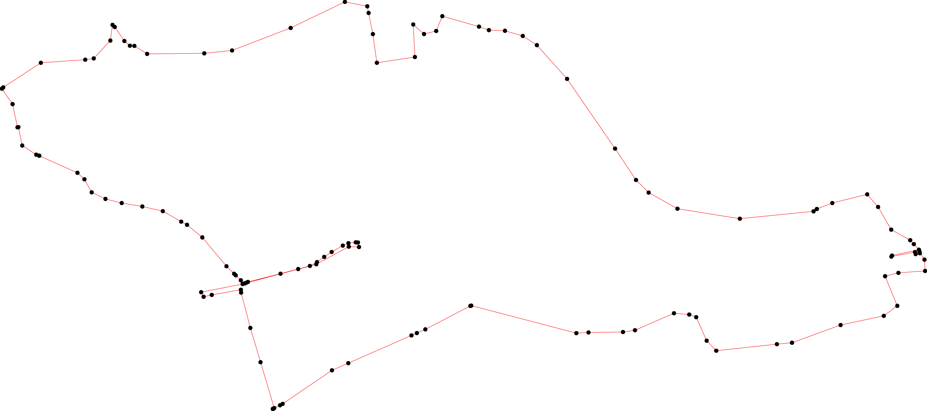

Используемые условные знаки и обозначения: Масштаб 1:8000
1 - характерная точка контура, сведения о которой позволяют однозначно определить её на местности
- вновь образованная часть контура, сведения о которой достаточны для определения её местоположения

ОПИСАНИЕ МЕСТОПОЛОЖЕНИЯ ГРАНИЦ

Граница населенного пункта д. Гниломедово

(наименование объекта местоположение границ, которого описано (далее - объект)

Раздел 1

Сведения об объекте
№ п/п | Характеристики объекта | Описание характеристик
1 | 2 | 3
1 | Местоположение объекта | Российская Федерация, Рязанская область, р-н Пронский, с/п Погореловское, д Гниломедово
2 | Площадь объекта ± величина погрешности определения площади (P ± Дельта P) | 916019кв.м. ± 335кв.м.
3 | Иные характеристики объекта | -

Раздел 2

Сведения о местоположении границ объекта
1. Система координат МСК-62
2. Сведения о характерных точках границ объекта
Обозначе ние характер ных точек границ | Координаты, м |  | Метод определения координат характерной точки | Средняя квадратичес кая погрешност ь положения характерной точки (Мt), м | Описание обозначения точки на местности (при наличии)
Обозначе ние характер ных точек границ | X | Y | Метод определения координат характерной точки |  | Описание обозначения точки на местности (при наличии)
1 | 2 | 3 | 4 | 5 | 6
1 | 382334 | 1327678 | Картометрический метод | 2,50 | -
2 | 382236,18 | 1327789,34 | Картометрический метод | 2,50 | -
3 | 381777 | 1328312 | Картометрический метод | 2,50 | -
4 | 381635 | 1328491 | Картометрический метод | 2,50 | -
5 | 381599 | 1328497 | Картометрический метод | 2,50 | -
6 | 381430,56 | 1328386,72 | Картометрический метод | 2,50 | -
7 | 381330,47 | 1328500,49 | Картометрический метод | 2,50 | -
8 | 381300,12 | 1328535,83 | Картометрический метод | 2,50 | -
9 | 381215 | 1328640,54 | Картометрический метод | 2,50 | -
10 | 381184,33 | 1328679,65 | Картометрический метод | 2,50 | -
11 | 381174,22 | 1328699,93 | Картометрический метод | 2,50 | -
12 | 381145,79 | 1328688,76 | Картометрический метод | 2,50 | -
13 | 381137 | 1328655 | Картометрический метод | 2,50 | -
14 | 381149 | 1328636 | Картометрический метод | 2,50 | -
15 | 381190 | 1328596 | Картометрический метод | 2,50 | -
16 | 381223 | 1328555 | Картометрический метод | 2,50 | -
17 | 381243 | 1328527 | Картометрический метод | 2,50 | -
18 | 381248 | 1328486 | Картометрический метод | 2,50 | -
19 | 381248 | 1328449 | Картометрический метод | 2,50 | -
20 | 381243 | 1328409 | Картометрический метод | 2,50 | -
21 | 381220 | 1328361 | Картометрический метод | 2,50 | -
22 | 381164 | 1328296 | Картометрический метод | 2,50 | -
23 | 381112 | 1328257 | Картометрический метод | 2,50 | -
24 | 381072 | 1328236 | Картометрический метод | 2,50 | -
25 | 381038 | 1328221 | Картометрический метод | 2,50 | -
26 | 381002 | 1328213 | Картометрический метод | 2,50 | -
27 | 380953 | 1328202 | Картометрический метод | 2,50 | -
28 | 380912 | 1328186 | Картометрический метод | 2,50 | -
29 | 380894 | 1328163 | Картометрический метод | 2,50 | -
30 | 380889 | 1328141 | Картометрический метод | 2,50 | -
31 | 380880 | 1328122 | Картометрический метод | 2,50 | -
32 | 380870 | 1328082 | Картометрический метод | 2,50 | -
33 | 380849,8 | 1328031,68 | Картометрический метод | 2,50 | -
34 | 380844,26 | 1328022,89 | Картометрический метод | 2,50 | -
35 | 380818 | 1327983 | Картометрический метод | 2,50 | -
36 | 380782 | 1327929 | Картометрический метод | 2,50 | -
37 | 380745 | 1327869 | Картометрический метод | 2,50 | -
38 | 380726 | 1327800 | Картометрический метод | 2,50 | -
39 | 380741 | 1327819 | Картометрический метод | 2,50 | -

Сведения о местоположении границ объекта
40 | 380811 | 1327886 | Картометрический метод | 2,50 | -
41 | 380859 | 1327922 | Картометрический метод | 2,50 | -
42 | 380891 | 1327937 | Картометрический метод | 2,50 | -
43 | 380928 | 1327928 | Картометрический метод | 2,50 | -
44 | 380955 | 1327946 | Картометрический метод | 2,50 | -
45 | 380976 | 1327970 | Картометрический метод | 2,50 | -
46 | 381011 | 1327949 | Картометрический метод | 2,50 | -
47 | 381041 | 1327904 | Картометрический метод | 2,50 | -
48 | 381056 | 1327845 | Картометрический метод | 2,50 | -
49 | 381047 | 1327756 | Картометрический метод | 2,50 | -
50 | 381007 | 1327725 | Картометрический метод | 2,50 | -
51 | 381005 | 1327663 | Картометрический метод | 2,50 | -
52 | 381008 | 1327640 | Картометрический метод | 2,50 | -
53 | 381018 | 1327616 | Картометрический метод | 2,50 | -
54 | 381025 | 1327651 | Картометрический метод | 2,50 | -
55 | 381050 | 1327682 | Картометрический метод | 2,50 | -
56 | 381059 | 1327631 | Картометрический метод | 2,50 | -
57 | 381095 | 1327523 | Картометрический метод | 2,50 | -
58 | 381115 | 1327496 | Картометрический метод | 2,50 | -
59 | 381134 | 1327471 | Картометрический метод | 2,50 | -
60 | 381204,02 | 1327449,23 | Картометрический метод | 2,50 | -
61 | 381162,92 | 1327388,37 | Картометрический метод | 2,50 | -
62 | 381126,36 | 1327341,58 | Картометрический метод | 2,50 | -
63 | 381085,82 | 1327289,8 | Картометрический метод | 2,50 | -
64 | 381055,32 | 1327252,79 | Картометрический метод | 2,50 | -
65 | 381018,56 | 1327207,08 | Картометрический метод | 2,50 | -
66 | 381015,82 | 1327203,66 | Картометрический метод | 2,50 | -
67 | 381011,8 | 1327198,66 | Картометрический метод | 2,50 | -
68 | 380994,41 | 1327178,9 | Картометрический метод | 2,50 | -
69 | 380981,19 | 1327147,36 | Картометрический метод | 2,50 | -
70 | 380973,81 | 1327134,2 | Картометрический метод | 2,50 | -
71 | 380964,16 | 1327119,42 | Картометрический метод | 2,50 | -
72 | 380956,4 | 1327105,82 | Картометрический метод | 2,50 | -
73 | 380891,2 | 1327012,04 | Картометрический метод | 2,50 | -
74 | 380891,32 | 1327011,93 | Картометрический метод | 2,50 | -
75 | 380939,8 | 1326966,91 | Картометрический метод | 2,50 | -
76 | 381052,73 | 1326991,73 | Картометрический метод | 2,50 | -
77 | 381086,01 | 1327020,11 | Картометрический метод | 2,50 | -
78 | 381108,64 | 1327002,93 | Картометрический метод | 2,50 | -
79 | 381187,75 | 1326942,86 | Картометрический метод | 2,50 | -
80 | 381224,82 | 1326968,48 | Картометрический метод | 2,50 | -
81 | 381257 | 1327002 | Картометрический метод | 2,50 | -
82 | 381289 | 1327023 | Картометрический метод | 2,50 | -
83 | 381298 | 1327036 | Картометрический метод | 2,50 | -
84 | 381277 | 1327071 | Картометрический метод | 2,50 | -
85 | 381252,24 | 1327099,36 | Картометрический метод | 2,50 | -
86 | 381222 | 1327134 | Картометрический метод | 2,50 | -
87 | 381203 | 1327167 | Картометрический метод | 2,50 | -
88 | 381267,36 | 1327242,03 | Картометрический метод | 2,50 | -
89 | 381299,16 | 1327292,84 | Картометрический метод | 2,50 | -
90 | 381329 | 1327338 | Картометрический метод | 2,50 | -

Сведения о местоположении границ объекта
91 | 381353,9 | 1327380,24 | Картометрический метод | 2,50 | -
92 | 381368,77 | 1327398,57 | Картометрический метод | 2,50 | -
93 | 381463,15 | 1327550,2 | Картометрический метод | 2,50 | -
94 | 381584,73 | 1327817,59 | Картометрический метод | 2,50 | -
95 | 381584,74 | 1327818,29 | Картометрический метод | 2,50 | -
96 | 381586,74 | 1327846,83 | Картометрический метод | 2,50 | -
97 | 381595,1 | 1327893,25 | Картометрический метод | 2,50 | -
98 | 381475,45 | 1327970,58 | Картометрический метод | 2,50 | -
99 | 381526,7 | 1328016,96 | Картометрический метод | 2,50 | -
100 | 381618,16 | 1327910,88 | Картометрический метод | 2,50 | -
101 | 381637,41 | 1327945,89 | Картометрический метод | 2,50 | -
102 | 381658,56 | 1327984,36 | Картометрический метод | 2,50 | -
103 | 381682,85 | 1328028,52 | Картометрический метод | 2,50 | -
104 | 381689,41 | 1328040,02 | Картометрический метод | 2,50 | -
105 | 381728,36 | 1327993,27 | Картометрический метод | 2,50 | -
106 | 381781,03 | 1327930,79 | Картометрический метод | 2,50 | -
107 | 381816,94 | 1327885,72 | Картометрический метод | 2,50 | -
108 | 381844,35 | 1327852,01 | Картометрический метод | 2,50 | -
109 | 381884,78 | 1327804,35 | Картометрический метод | 2,50 | -
110 | 381907,79 | 1327780,05 | Картометрический метод | 2,50 | -
111 | 381946,74 | 1327733,3 | Картометрический метод | 2,50 | -
112 | 382029,61 | 1327639,11 | Картометрический метод | 2,50 | -
113 | 382113,86 | 1327550,26 | Картометрический метод | 2,50 | -
114 | 382151,02 | 1327513,42 | Картометрический метод | 2,50 | -
115 | 382166,85 | 1327527,66 | Картометрический метод | 2,50 | -
116 | 382181 | 1327538 | Картометрический метод | 2,50 | -
117 | 382306,42 | 1327652,76 | Картометрический метод | 2,50 | -
1 | 382334 | 1327678 | Картометрический метод | 2,50 | -
3. Сведения о характерных точках части (частей) границы объекта
Обозначе ние характер ных точек части границы | Координаты, м |  | Метод определения координат характерной точки | Средняя квадратичес кая погрешност ь положения характерной точки (Мt), м | Описание обозначения точки на местности (при наличии)
Обозначе ние характер ных точек части границы | X | Y | Метод определения координат характерной точки |  | Описание обозначения точки на местности (при наличии)
1 | 2 | 3 | 4 | 5 | 6
Часть № -
- | - | - | - | - | -

16

Раздел 4
План границ объекта

1
117

2

116
115
114

113

112

111

110
109

108

107

3
106

105
110340
102
101 4
100
945 96 97 5

93

92
9
1
90
82 83 89
84 88
81 85
80 86
99
98

6

20 19

7
8

18 17 9

87
79

78
77 63
76
64

60
61
62 59
58
57

56 55
54
53

49 48 47
21 16

22

23
24
25
10
15 11
14 13 12

75

7473

727170
666765
69 68
5251
50 46
4445
43
42
41

40

36
39
37
38

32
3343
35
26

27

28
3130 29

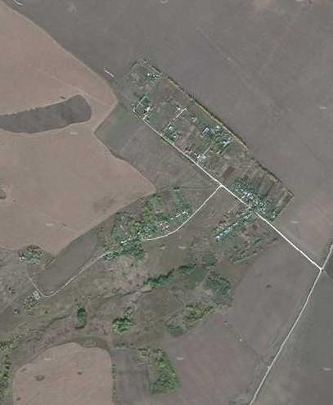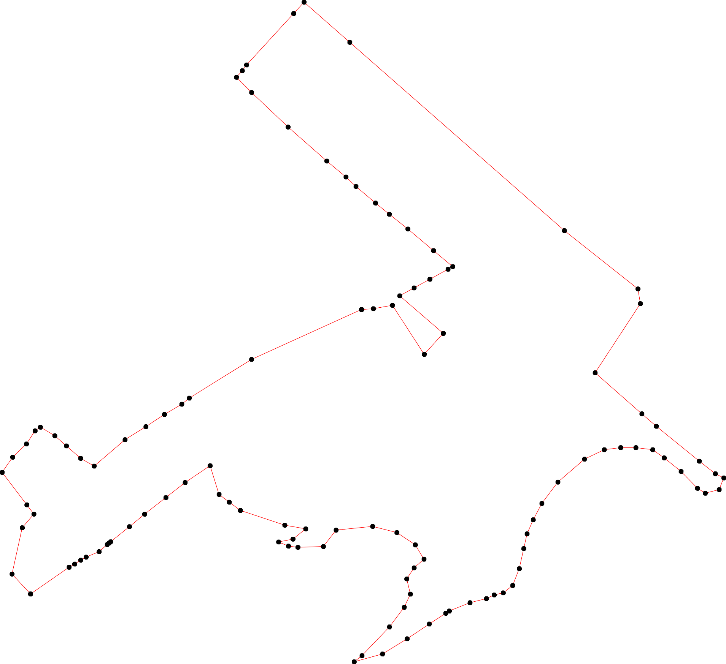

Используемые условные знаки и обозначения: Масштаб 1:7000
1 - характерная точка контура, сведения о которой позволяют однозначно определить её на местности
- вновь образованная часть контура, сведения о которой достаточны для определения её местоположения

ОПИСАНИЕ МЕСТОПОЛОЖЕНИЯ ГРАНИЦ

Граница населенного пункта д. Бакланово

(наименование объекта местоположение границ, которого описано (далее - объект)

Раздел 1

Сведения об объекте
№ п/п | Характеристики объекта | Описание характеристик
1 | 2 | 3
1 | Местоположение объекта | Российская Федерация, Рязанская область, р-н Пронский, с/п Погореловское, д Бакланово
2 | Площадь объекта ± величина погрешности определения площади (P ± Дельта P) | 1162579кв.м. ± 377кв.м.
3 | Иные характеристики объекта | -

Раздел 2

Сведения о местоположении границ объекта
1. Система координат МСК-62
2. Сведения о характерных точках границ объекта
Обозначе ние характер ных точек границ | Координаты, м |  | Метод определения координат характерной точки | Средняя квадратичес кая погрешност ь положения характерной точки (Мt), м | Описание обозначения точки на местности (при наличии)
Обозначе ние характер ных точек границ | X | Y | Метод определения координат характерной точки |  | Описание обозначения точки на местности (при наличии)
1 | 2 | 3 | 4 | 5 | 6
1 | 377406,34 | 1331610,71 | Картометрический метод | 2,50 | -
2 | 377356,35 | 1331679,13 | Картометрический метод | 2,50 | -
3 | 377233,49 | 1331844,02 | Картометрический метод | 2,50 | -
4 | 377231,94 | 1331845,82 | Картометрический метод | 2,50 | -
5 | 377172,47 | 1331914,83 | Картометрический метод | 2,50 | -
6 | 377172,47 | 1331914,86 | Картометрический метод | 2,50 | -
7 | 377004,88 | 1332138,93 | Картометрический метод | 2,50 | -
8 | 377000,76 | 1332144,44 | Картометрический метод | 2,50 | -
9 | 377046,9 | 1332182,7 | Картометрический метод | 2,50 | -
10 | 377042,35 | 1332194,44 | Картометрический метод | 2,50 | -
11 | 377040,77 | 1332210,81 | Картометрический метод | 2,50 | -
12 | 377035,37 | 1332230,27 | Картометрический метод | 2,50 | -
13 | 376979,34 | 1332333,52 | Картометрический метод | 2,50 | -
14 | 376930,84 | 1332320,7 | Картометрический метод | 2,50 | -
15 | 376912,73 | 1332315,26 | Картометрический метод | 2,50 | -
16 | 376879,63 | 1332297,93 | Картометрический метод | 2,50 | -
17 | 376865,15 | 1332297,41 | Картометрический метод | 2,50 | -
18 | 376850,15 | 1332312,68 | Картометрический метод | 2,50 | -
19 | 376808,51 | 1332296,37 | Картометрический метод | 2,50 | -
20 | 376797,13 | 1332296,89 | Картометрический метод | 2,50 | -
21 | 376784,75 | 1332281,09 | Картометрический метод | 2,50 | -
22 | 376749,66 | 1332271,09 | Картометрический метод | 2,50 | -
23 | 376690,69 | 1332258,67 | Картометрический метод | 2,50 | -
24 | 376632,24 | 1332233,57 | Картометрический метод | 2,50 | -
25 | 376612,07 | 1332182,33 | Картометрический метод | 2,50 | -
26 | 376568,11 | 1332195,79 | Картометрический метод | 2,50 | -
27 | 376477,33 | 1332183,89 | Картометрический метод | 2,50 | -
28 | 376442,93 | 1332171,72 | Картометрический метод | 2,50 | -
29 | 376430,26 | 1332158,27 | Картометрический метод | 2,50 | -
30 | 376376,47 | 1332083,74 | Картометрический метод | 2,50 | -
31 | 376377,76 | 1332074,16 | Картометрический метод | 2,50 | -
32 | 376385,52 | 1332065,62 | Картометрический метод | 2,50 | -
33 | 376383,97 | 1332057,86 | Картометрический метод | 2,50 | -
34 | 376378,02 | 1332057,86 | Картометрический метод | 2,50 | -
35 | 376370 | 1332064,85 | Картометрический метод | 2,50 | -
36 | 376359,4 | 1332071,58 | Картометрический метод | 2,50 | -
37 | 376352,16 | 1332069,25 | Картометрический метод | 2,50 | -
38 | 376341,56 | 1332058,38 | Картометрический метод | 2,50 | -
39 | 376320,61 | 1332047,25 | Картометрический метод | 2,50 | -

Сведения о местоположении границ объекта
40 | 376311,56 | 1332037,68 | Картометрический метод | 2,50 | -
41 | 376302,76 | 1332014,13 | Картометрический метод | 2,50 | -
42 | 376292,16 | 1332007,14 | Картометрический метод | 2,50 | -
43 | 376265 | 1331999,12 | Картометрический метод | 2,50 | -
44 | 376247,94 | 1331987,21 | Картометрический метод | 2,50 | -
45 | 376231,13 | 1331970,65 | Картометрический метод | 2,50 | -
46 | 376211,73 | 1331946,84 | Картометрический метод | 2,50 | -
47 | 376200,09 | 1331938,05 | Картометрический метод | 2,50 | -
48 | 376162,76 | 1331957,77 | Картометрический метод | 2,50 | -
49 | 376162,71 | 1331957,77 | Картометрический метод | 2,50 | -
50 | 376101,92 | 1331942,51 | Картометрический метод | 2,50 | -
51 | 375956,23 | 1331862,32 | Картометрический метод | 2,50 | -
52 | 375890,72 | 1331864,58 | Картометрический метод | 2,50 | -
53 | 375810,54 | 1331893,94 | Картометрический метод | 2,50 | -
54 | 375756,33 | 1331840,86 | Картометрический метод | 2,50 | -
55 | 375646,77 | 1331809,24 | Картометрический метод | 2,50 | -
56 | 375656,94 | 1331764,06 | Картометрический метод | 2,50 | -
57 | 375597,08 | 1331741,48 | Картометрический метод | 2,50 | -
58 | 375555,29 | 1331776,49 | Картометрический метод | 2,50 | -
59 | 375516,9 | 1331809,24 | Картометрический метод | 2,50 | -
60 | 375546,26 | 1331664,68 | Картометрический метод | 2,50 | -
61 | 375473,13 | 1331594,32 | Картометрический метод | 2,50 | -
62 | 375365,56 | 1331490,75 | Картометрический метод | 2,50 | -
63 | 375225,39 | 1331430,08 | Картометрический метод | 2,50 | -
64 | 375424,41 | 1331295,05 | Картометрический метод | 2,50 | -
65 | 375545,13 | 1331329,25 | Картометрический метод | 2,50 | -
66 | 375698,73 | 1331334,9 | Картометрический метод | 2,50 | -
67 | 375710,95 | 1331372,28 | Картометрический метод | 2,50 | -
68 | 375721,03 | 1331403,17 | Картометрический метод | 2,50 | -
69 | 375729,9 | 1331403,79 | Картометрический метод | 2,50 | -
70 | 375843,29 | 1331411,7 | Картометрический метод | 2,50 | -
71 | 375932,2 | 1331452,21 | Картометрический метод | 2,50 | -
72 | 376022,86 | 1331450,09 | Картометрический метод | 2,50 | -
73 | 376090,96 | 1331431,86 | Картометрический метод | 2,50 | -
74 | 376174,31 | 1331434,06 | Картометрический метод | 2,50 | -
75 | 376207,6 | 1331434,74 | Картометрический метод | 2,50 | -
76 | 376208,45 | 1331400,31 | Картометрический метод | 2,50 | -
77 | 376332,27 | 1331341,13 | Картометрический метод | 2,50 | -
78 | 376370,67 | 1331343,87 | Картометрический метод | 2,50 | -
79 | 376406,28 | 1331346,41 | Картометрический метод | 2,50 | -
80 | 376419,02 | 1331348,47 | Картометрический метод | 2,50 | -
81 | 376413,14 | 1331374,28 | Картометрический метод | 2,50 | -
82 | 376417,57 | 1331384,64 | Картометрический метод | 2,50 | -
83 | 376456,45 | 1331394,05 | Картометрический метод | 2,50 | -
84 | 376553,06 | 1331453,45 | Картометрический метод | 2,50 | -
85 | 376587,62 | 1331466,07 | Картометрический метод | 2,50 | -
86 | 376648,61 | 1331507,53 | Картометрический метод | 2,50 | -
87 | 376737,79 | 1331508,96 | Картометрический метод | 2,50 | -
88 | 376790,74 | 1331545,24 | Картометрический метод | 2,50 | -
89 | 376799,01 | 1331530,11 | Картометрический метод | 2,50 | -
90 | 376812,64 | 1331505,17 | Картометрический метод | 2,50 | -

Сведения о местоположении границ объекта
91 | 376955,05 | 1331244,64 | Картометрический метод | 2,50 | -
1 | 377406,34 | 1331610,71 | Картометрический метод | 2,50 | -
3. Сведения о характерных точках части (частей) границы объекта
Обозначе ние характер ных точек части границы | Координаты, м |  | Метод определения координат характерной точки | Средняя квадратичес кая погрешност ь положения характерной точки (Мt), м | Описание обозначения точки на местности (при наличии)
Обозначе ние характер ных точек части границы | X | Y | Метод определения координат характерной точки |  | Описание обозначения точки на местности (при наличии)
1 | 2 | 3 | 4 | 5 | 6
Часть № -
- | - | - | - | - | -

21

Раздел 4
План границ объекта

1

2

34

56

91

908988
87

86

9101112
87

24

13

14
15
16
17
18
19
2120
22

23

85 25
84 26

83
80 8821
79
78
77

62:11-4.1

35
33234
313306
3387
4309
41
42
43
44
45
27
2928

76 75
74

73
4476
498

50

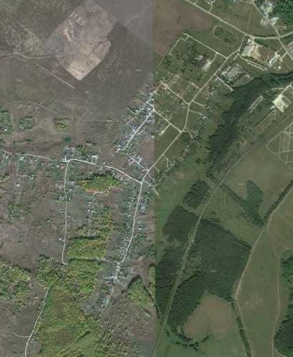
72

51
71
52
70
53

54
8
66 6769

56 55
57
58
65 60
59
61
64

62

63

Используемые условные знаки и обозначения: Масштаб 1:8000
1 - характерная точка контура, сведения о которой позволяют однозначно определить её на местности
- вновь образованная часть контура, сведения о которой достаточны для определения её местоположения
- существующая часть контура, имеющиеся в ЕГРН сведения о которой достаточны для определения её местоположения

ОПИСАНИЕ МЕСТОПОЛОЖЕНИЯ ГРАНИЦ

Граница населенного пункта д. Верхнее Салыково

(наименование объекта местоположение границ, которого описано (далее - объект)

Раздел 1

Сведения об объекте
№ п/п | Характеристики объекта | Описание характеристик
1 | 2 | 3
1 | Местоположение объекта | Российская Федерация, Рязанская область, р-н Пронский, с/п Погореловское, д Верхнее Салыково
2 | Площадь объекта ± величина погрешности определения площади (P ± Дельта P) | 227195кв.м. ± 167кв.м.
3 | Иные характеристики объекта | -

Раздел 2

Сведения о местоположении границ объекта
1. Система координат МСК-62
2. Сведения о характерных точках границ объекта
Обозначе ние характер ных точек границ | Координаты, м |  | Метод определения координат характерной точки | Средняя квадратичес кая погрешност ь положения характерной точки (Мt), м | Описание обозначения точки на местности (при наличии)
Обозначе ние характер ных точек границ | X | Y | Метод определения координат характерной точки |  | Описание обозначения точки на местности (при наличии)
1 | 2 | 3 | 4 | 5 | 6
1 | 387225,51 | 1334678,76 | Картометрический метод | 2,50 | -
2 | 387241,03 | 1334694,44 | Картометрический метод | 2,50 | -
3 | 387266,98 | 1334772,68 | Картометрический метод | 2,50 | -
4 | 387267,28 | 1334773,64 | Картометрический метод | 2,50 | -
5 | 387279,76 | 1334810,1 | Картометрический метод | 2,50 | -
6 | 387281,91 | 1334855,33 | Картометрический метод | 2,50 | -
7 | 387279,58 | 1334888,9 | Картометрический метод | 2,50 | -
8 | 387231,44 | 1335021,02 | Картометрический метод | 2,50 | -
9 | 387216,67 | 1335092,04 | Картометрический метод | 2,50 | -
10 | 387220,01 | 1335175,03 | Картометрический метод | 2,50 | -
11 | 387231,94 | 1335230,04 | Картометрический метод | 2,50 | -
12 | 387235,78 | 1335266,59 | Картометрический метод | 2,50 | -
13 | 387271,43 | 1335348,49 | Картометрический метод | 2,50 | -
14 | 387269,66 | 1335352,52 | Картометрический метод | 2,50 | -
15 | 387242,71 | 1335352,97 | Картометрический метод | 2,50 | -
16 | 387218,73 | 1335354,85 | Картометрический метод | 2,50 | -
17 | 387191,03 | 1335363,69 | Картометрический метод | 2,50 | -
18 | 387159,96 | 1335384,21 | Картометрический метод | 2,50 | -
19 | 387150,94 | 1335405,64 | Картометрический метод | 2,50 | -
20 | 387135,72 | 1335465,8 | Картометрический метод | 2,50 | -
21 | 387119,56 | 1335496,34 | Картометрический метод | 2,50 | -
22 | 387055,02 | 1335535,77 | Картометрический метод | 2,50 | -
23 | 386999,07 | 1335631,04 | Картометрический метод | 2,50 | -
24 | 386996,23 | 1335676,5 | Картометрический метод | 2,50 | -
25 | 386993,6 | 1335694,69 | Картометрический метод | 2,50 | -
26 | 386982,72 | 1335704,7 | Картометрический метод | 2,50 | -
27 | 386938,12 | 1335718,27 | Картометрический метод | 2,50 | -
28 | 386899,68 | 1335744,7 | Картометрический метод | 2,50 | -
29 | 386879,28 | 1335752,22 | Картометрический метод | 2,50 | -
30 | 386813,33 | 1335719,24 | Картометрический метод | 2,50 | -
31 | 386766,62 | 1335714,53 | Картометрический метод | 2,50 | -
32 | 386762,54 | 1335706,53 | Картометрический метод | 2,50 | -
33 | 386660,22 | 1335506,19 | Картометрический метод | 2,50 | -
34 | 386880,96 | 1335394,6 | Картометрический метод | 2,50 | -
35 | 386993,21 | 1335341,26 | Картометрический метод | 2,50 | -
36 | 386998,99 | 1335350,41 | Картометрический метод | 2,50 | -
37 | 387035,12 | 1335328,73 | Картометрический метод | 2,50 | -
38 | 387067,64 | 1335298,09 | Картометрический метод | 2,50 | -
39 | 387090,53 | 1335255,03 | Картометрический метод | 2,50 | -

Сведения о местоположении границ объекта
40 | 387091,01 | 1335197,21 | Картометрический метод | 2,50 | -
41 | 387077,54 | 1335175,04 | Картометрический метод | 2,50 | -
42 | 387030,86 | 1335129,78 | Картометрический метод | 2,50 | -
43 | 387023,79 | 1335091,59 | Картометрический метод | 2,50 | -
44 | 387057,93 | 1334978,99 | Картометрический метод | 2,50 | -
45 | 387135,57 | 1334805,54 | Картометрический метод | 2,50 | -
46 | 387186,33 | 1334684,47 | Картометрический метод | 2,50 | -
1 | 387225,51 | 1334678,76 | Картометрический метод | 2,50 | -
3. Сведения о характерных точках части (частей) границы объекта
Обозначе ние характер ных точек части границы | Координаты, м |  | Метод определения координат характерной точки | Средняя квадратичес кая погрешност ь положения характерной точки (Мt), м | Описание обозначения точки на местности (при наличии)
Обозначе ние характер ных точек части границы | X | Y | Метод определения координат характерной точки |  | Описание обозначения точки на местности (при наличии)
1 | 2 | 3 | 4 | 5 | 6
Часть № -
- | - | - | - | - | -

Раздел 4
План границ объекта

5 6 7
34
2
1

46

45

8 9 10

40
41
44

11 12

39
38

1314
15
16
17

1819
20
21

22

43 42
37
3356
23 24 25
26

27

28
34

30

3321

33

Используемые условные знаки и обозначения:
Масштаб 1:6000

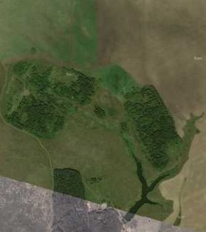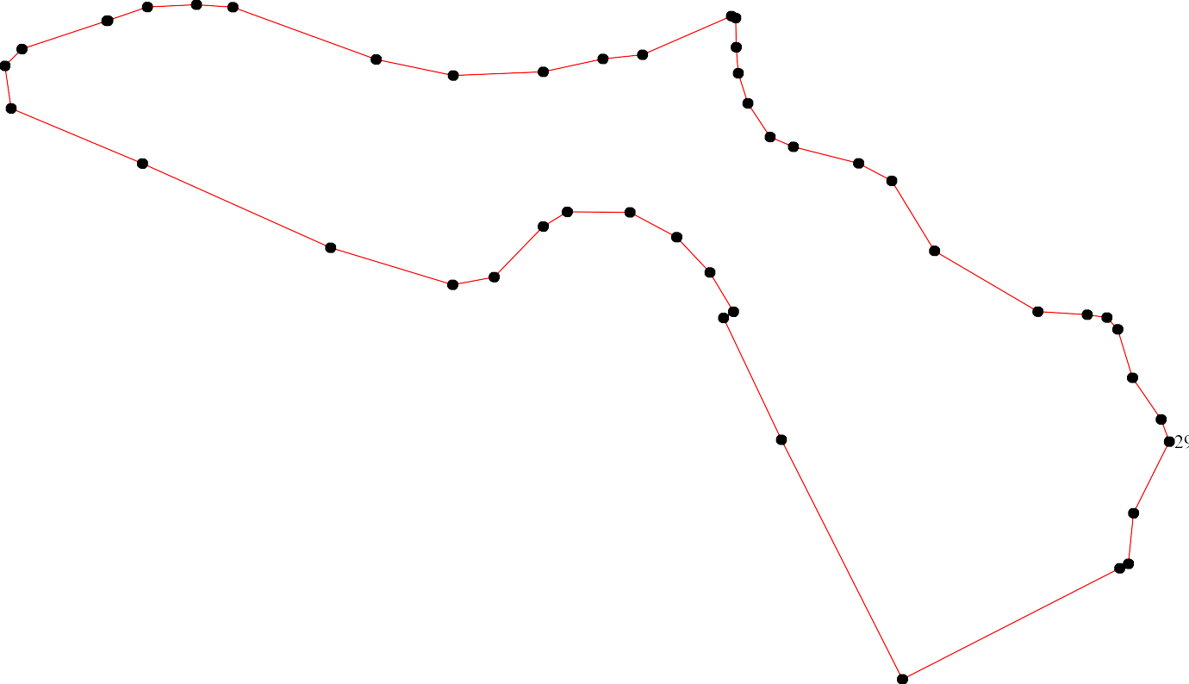1 - характерная точка контура, сведения о которой позволяют однозначно определить её на местности
- вновь образованная часть контура, сведения о которой достаточны для определения её местоположения

ОПИСАНИЕ МЕСТОПОЛОЖЕНИЯ ГРАНИЦ

Граница населенного пункта д. Денисово

(наименование объекта местоположение границ, которого описано (далее - объект)

Раздел 1

Сведения об объекте
№ п/п | Характеристики объекта | Описание характеристик
1 | 2 | 3
1 | Местоположение объекта | Российская Федерация, Рязанская область, р-н Пронский, с/п Погореловское, д Денисово
2 | Площадь объекта ± величина погрешности определения площади (P ± Дельта P) | 745566кв.м. ± 302кв.м.
3 | Иные характеристики объекта | -

Раздел 2

Сведения о местоположении границ объекта
1. Система координат МСК-62
2. Сведения о характерных точках границ объекта
Обозначе ние характер ных точек границ | Координаты, м |  | Метод определения координат характерной точки | Средняя квадратичес кая погрешност ь положения характерной точки (Мt), м | Описание обозначения точки на местности (при наличии)
Обозначе ние характер ных точек границ | X | Y | Метод определения координат характерной точки |  | Описание обозначения точки на местности (при наличии)
1 | 2 | 3 | 4 | 5 | 6
1 | 381716,7 | 1336390,61 | Картометрический метод | 2,50 | -
2 | 381709,27 | 1336393,33 | Картометрический метод | 2,50 | -
3 | 381711,39 | 1336399,83 | Картометрический метод | 2,50 | -
4 | 381656,69 | 1336421,93 | Картометрический метод | 2,50 | -
5 | 381586,22 | 1336472,43 | Картометрический метод | 2,50 | -
6 | 381442,94 | 1336645,67 | Картометрический метод | 2,50 | -
7 | 381423,85 | 1336697,06 | Картометрический метод | 2,50 | -
8 | 381476,12 | 1336810,1 | Картометрический метод | 2,50 | -
9 | 381474,65 | 1336876,46 | Картометрический метод | 2,50 | -
10 | 381452,63 | 1336953,68 | Картометрический метод | 2,50 | -
11 | 381449,4 | 1337030,03 | Картометрический метод | 2,50 | -
12 | 381508,07 | 1337052,37 | Картометрический метод | 2,50 | -
13 | 381382,23 | 1337288 | Картометрический метод | 2,50 | -
14 | 381470,12 | 1337373,49 | Картометрический метод | 2,50 | -
15 | 381410,3 | 1337443,81 | Картометрический метод | 2,50 | -
16 | 381403,87 | 1337436,61 | Картометрический метод | 2,50 | -
17 | 381401,57 | 1337432 | Картометрический метод | 2,50 | -
18 | 381401,72 | 1337423,72 | Картометрический метод | 2,50 | -
19 | 381400,19 | 1337417,74 | Картометрический метод | 2,50 | -
20 | 381395,13 | 1337412,68 | Картометрический метод | 2,50 | -
21 | 381381,19 | 1337404,55 | Картометрический метод | 2,50 | -
22 | 381362,95 | 1337397,65 | Картометрический метод | 2,50 | -
23 | 381347,01 | 1337394,13 | Картометрический метод | 2,50 | -
24 | 381338,73 | 1337391,06 | Картометрический метод | 2,50 | -
25 | 381326,47 | 1337382,32 | Картометрический метод | 2,50 | -
26 | 381319,88 | 1337371,74 | Картометрический метод | 2,50 | -
27 | 381318,04 | 1337360,39 | Картометрический метод | 2,50 | -
28 | 381311,76 | 1337354,56 | Картометрический метод | 2,50 | -
29 | 381299,5 | 1337352,88 | Картометрический метод | 2,50 | -
30 | 381294,14 | 1337349,66 | Картометрический метод | 2,50 | -
31 | 381291,72 | 1337341,99 | Картометрический метод | 2,50 | -
32 | 381292,41 | 1337331,64 | Картометрический метод | 2,50 | -
33 | 381299,08 | 1337320,83 | Картометрический метод | 2,50 | -
34 | 381312,64 | 1337304,96 | Картометрический метод | 2,50 | -
35 | 381315,4 | 1337300,36 | Картометрический метод | 2,50 | -
36 | 381314,48 | 1337296,68 | Картометрический метод | 2,50 | -
37 | 381306,89 | 1337292,77 | Картометрический метод | 2,50 | -
38 | 381299,31 | 1337293 | Картометрический метод | 2,50 | -
39 | 381288,5 | 1337299,67 | Картометрический метод | 2,50 | -

Сведения о местоположении границ объекта
40 | 381280,23 | 1337300,82 | Картометрический метод | 2,50 | -
41 | 381268,73 | 1337298,52 | Картометрический метод | 2,50 | -
42 | 381256,09 | 1337289,77 | Картометрический метод | 2,50 | -
43 | 381248,73 | 1337281,03 | Картометрический метод | 2,50 | -
44 | 381245,06 | 1337269,99 | Картометрический метод | 2,50 | -
45 | 381245,29 | 1337262,86 | Картометрический метод | 2,50 | -
46 | 381251,49 | 1337251,59 | Картометрический метод | 2,50 | -
47 | 381253,79 | 1337245,15 | Картометрический метод | 2,50 | -
48 | 381251,95 | 1337241,47 | Картометрический метод | 2,50 | -
49 | 381244,6 | 1337239,63 | Картометрический метод | 2,50 | -
50 | 381237,24 | 1337241,01 | Картометрический метод | 2,50 | -
51 | 381225,97 | 1337245,84 | Картометрический метод | 2,50 | -
52 | 381217,01 | 1337245,15 | Картометрический метод | 2,50 | -
53 | 381209,42 | 1337240,09 | Картометрический метод | 2,50 | -
54 | 381204,83 | 1337231,35 | Картометрический метод | 2,50 | -
55 | 381205,06 | 1337218,93 | Картометрический метод | 2,50 | -
56 | 381212,64 | 1337195,69 | Картометрический метод | 2,50 | -
57 | 381211,26 | 1337188,79 | Картометрический метод | 2,50 | -
58 | 381207,35 | 1337185,11 | Картометрический метод | 2,50 | -
59 | 381199,08 | 1337184,88 | Картометрический метод | 2,50 | -
60 | 381188,27 | 1337188,1 | Картометрический метод | 2,50 | -
61 | 381157,93 | 1337201,91 | Картометрический метод | 2,50 | -
62 | 381145,98 | 1337203,75 | Картометрический метод | 2,50 | -
63 | 381138,85 | 1337201,68 | Картометрический метод | 2,50 | -
64 | 381132,87 | 1337195,23 | Картометрический метод | 2,50 | -
65 | 381124,83 | 1337180,28 | Картометрический метод | 2,50 | -
66 | 381119,77 | 1337164,18 | Картометрический метод | 2,50 | -
67 | 381120,23 | 1337148,77 | Картометрический метод | 2,50 | -
68 | 381125,98 | 1337130,83 | Картометрический метод | 2,50 | -
69 | 381148,96 | 1337080,91 | Картометрический метод | 2,50 | -
70 | 381170,57 | 1337031 | Картометрический метод | 2,50 | -
71 | 381155,4 | 1337021,8 | Картометрический метод | 2,50 | -
72 | 381117,7 | 1337088,27 | Картометрический метод | 2,50 | -
73 | 381101,61 | 1337112,66 | Картометрический метод | 2,50 | -
74 | 381083,45 | 1337137,27 | Картометрический метод | 2,50 | -
75 | 381070,57 | 1337164,87 | Картометрический метод | 2,50 | -
76 | 381063,91 | 1337176,6 | Картометрический метод | 2,50 | -
77 | 381057,24 | 1337180,97 | Картометрический метод | 2,50 | -
78 | 381046,9 | 1337180,97 | Картометрический метод | 2,50 | -
79 | 381033,56 | 1337176,37 | Картометрический метод | 2,50 | -
80 | 381013,1 | 1337163,26 | Картометрический метод | 2,50 | -
81 | 380953,1 | 1337114,04 | Картометрический метод | 2,50 | -
82 | 380921,15 | 1337085,28 | Картометрический метод | 2,50 | -
83 | 380920,35 | 1337083,87 | Картометрический метод | 2,50 | -
84 | 380924,32 | 1337047,09 | Картометрический метод | 2,50 | -
85 | 380928,22 | 1336969,63 | Картометрический метод | 2,50 | -
86 | 380920,11 | 1336957,86 | Картометрический метод | 2,50 | -
87 | 380912,52 | 1336958,5 | Картометрический метод | 2,50 | -
88 | 380906,64 | 1336997,07 | Картометрический метод | 2,50 | -
89 | 380905,75 | 1336996,72 | Картометрический метод | 2,50 | -
90 | 380900,23 | 1336997,41 | Картометрический метод | 2,50 | -

Сведения о местоположении границ объекта
91 | 380895,37 | 1337003,11 | Картометрический метод | 2,50 | -
92 | 380884,12 | 1337009,02 | Картометрический метод | 2,50 | -
93 | 380866,13 | 1337003,97 | Картометрический метод | 2,50 | -
94 | 380846,98 | 1336992,64 | Картометрический метод | 2,50 | -
95 | 380823,39 | 1336994,96 | Картометрический метод | 2,50 | -
96 | 380794,13 | 1336991,6 | Картометрический метод | 2,50 | -
97 | 380740,16 | 1336980,35 | Картометрический метод | 2,50 | -
98 | 380712,04 | 1336978,07 | Картометрический метод | 2,50 | -
99 | 380676,06 | 1336970,23 | Картометрический метод | 2,50 | -
100 | 380662,55 | 1336966,86 | Картометрический метод | 2,50 | -
101 | 380632,9 | 1336973,45 | Картометрический метод | 2,50 | -
102 | 380625,55 | 1336972,25 | Картометрический метод | 2,50 | -
103 | 380619,82 | 1336961,22 | Картометрический метод | 2,50 | -
104 | 380619,82 | 1336943,25 | Картометрический метод | 2,50 | -
105 | 380601,35 | 1336903,42 | Картометрический метод | 2,50 | -
106 | 380536,76 | 1336841,09 | Картометрический метод | 2,50 | -
107 | 380591,06 | 1336810,57 | Картометрический метод | 2,50 | -
108 | 380626,49 | 1336790,68 | Картометрический метод | 2,50 | -
109 | 380709,07 | 1336757,99 | Картометрический метод | 2,50 | -
110 | 380768,06 | 1336734,64 | Картометрический метод | 2,50 | -
111 | 380822,82 | 1336698,62 | Картометрический метод | 2,50 | -
112 | 380896,48 | 1336640,32 | Картометрический метод | 2,50 | -
113 | 380949,67 | 1336577,1 | Картометрический метод | 2,50 | -
114 | 380961,18 | 1336560,09 | Картометрический метод | 2,50 | -
115 | 380866,92 | 1336514,3 | Картометрический метод | 2,50 | -
116 | 380996,29 | 1336258,41 | Картометрический метод | 2,50 | -
117 | 380887,22 | 1336158,09 | Картометрический метод | 2,50 | -
118 | 380894,2 | 1336149,59 | Картометрический метод | 2,50 | -
119 | 380897,28 | 1336145,91 | Картометрический метод | 2,50 | -
120 | 380938,7 | 1336102,83 | Картометрический метод | 2,50 | -
121 | 380945,14 | 1336105,64 | Картометрический метод | 2,50 | -
122 | 380980,09 | 1336120,9 | Картометрический метод | 2,50 | -
123 | 380982,12 | 1336121,78 | Картометрический метод | 2,50 | -
124 | 381064,59 | 1336078,62 | Картометрический метод | 2,50 | -
125 | 381122,75 | 1336004,4 | Картометрический метод | 2,50 | -
126 | 381410,05 | 1336132,32 | Картометрический метод | 2,50 | -
127 | 381437,89 | 1336134,53 | Картометрический метод | 2,50 | -
128 | 381457,34 | 1336145,13 | Картометрический метод | 2,50 | -
129 | 381470,15 | 1336157,95 | Картометрический метод | 2,50 | -
130 | 381494,9 | 1336184,91 | Картометрический метод | 2,50 | -
131 | 381522,29 | 1336206,78 | Картометрический метод | 2,50 | -
132 | 381527,32 | 1336208,59 | Картометрический метод | 2,50 | -
133 | 381486,18 | 1336275,94 | Картометрический метод | 2,50 | -
134 | 381514,14 | 1336294,09 | Картометрический метод | 2,50 | -
135 | 381510,21 | 1336304,42 | Картометрический метод | 2,50 | -
136 | 381540,49 | 1336302,45 | Картометрический метод | 2,50 | -
137 | 381573,97 | 1336307,03 | Картометрический метод | 2,50 | -
138 | 381610,64 | 1336320,57 | Картометрический метод | 2,50 | -
139 | 381668,32 | 1336357,25 | Картометрический метод | 2,50 | -
1 | 381716,7 | 1336390,61 | Картометрический метод | 2,50 | -
3. Сведения о характерных точках части (частей) границы объекта

Сведения о местоположении границ объекта
Обозначе ние характер ных точек части границы | Координаты, м |  | Метод определения координат характерной точки | Средняя квадратичес кая погрешност ь положения характерной точки (Мt), м | Описание обозначения точки на местности (при наличии)
Обозначе ние характер ных точек части границы | X | Y | Метод определения координат характерной точки |  | Описание обозначения точки на местности (при наличии)
1 | 2 | 3 | 4 | 5 | 6
Часть № -
- | - | - | - | - | -

139

123

4
31

Раздел 4
План границ объекта

129
128
127
126

13132
130
138
5
137
136
113354
133

12
8 9
6 10 11
7

14

15
13 121809716
2221
23
24

334335786
3339
267 25
29
28

4464798
40323130
441

125

7701

69
72
76386766
540454 432
8 521
5556975554 53
60
61
62
656643

124

1232
121

116
74
76
75
77
78
79
80

114 81

120
113
857 88 84 82

111198117

115

112

111

110

109
86 989091 83
92
93
94
95
96

97
98

108
107
99
100
101
104103102
105

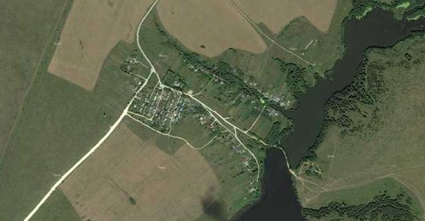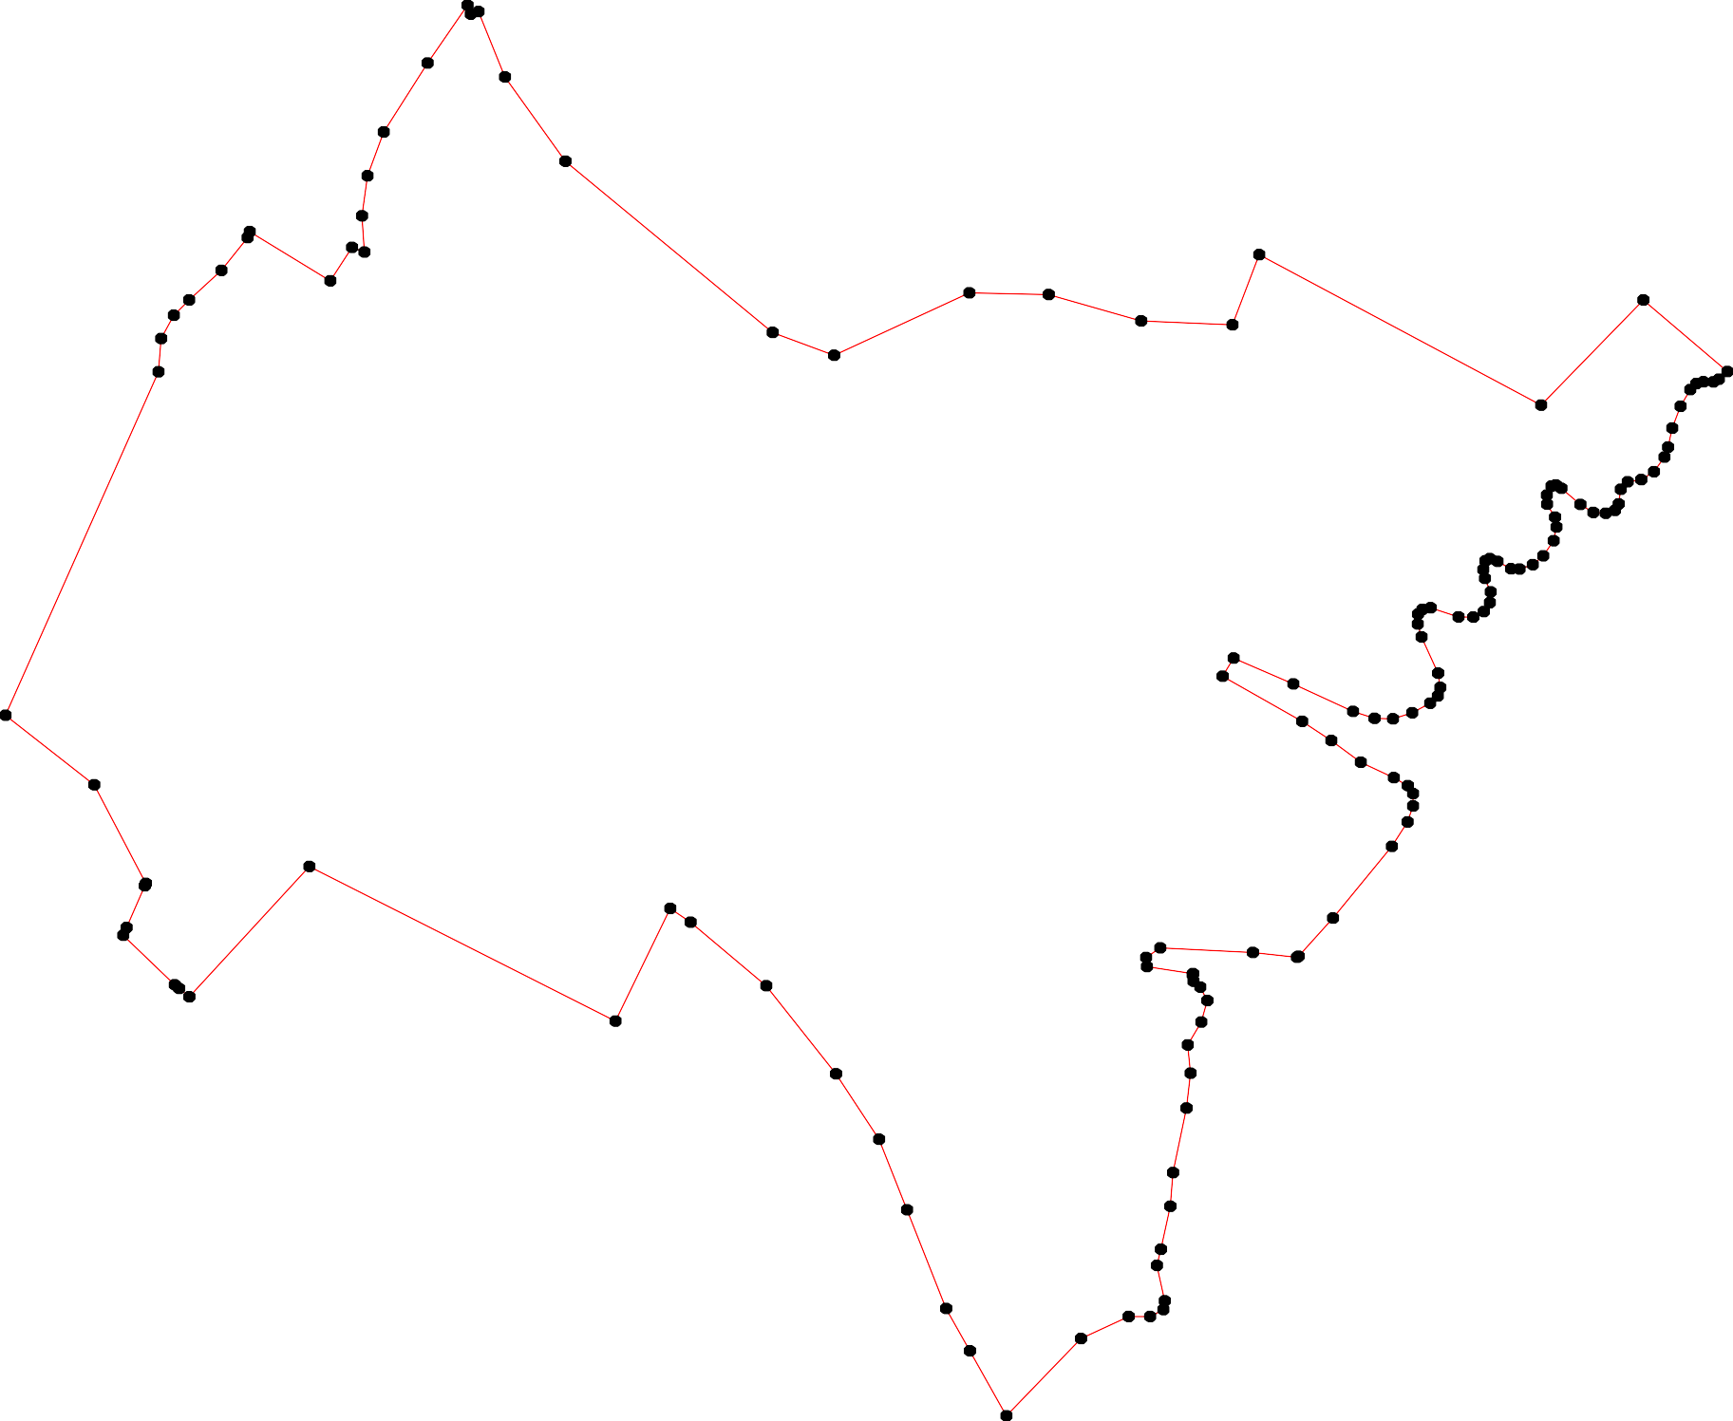
106

Используемые условные знаки и обозначения: Масштаб 1:6000
1 - характерная точка контура, сведения о которой позволяют однозначно определить её на местности
- вновь образованная часть контура, сведения о которой достаточны для определения её местоположения

ОПИСАНИЕ МЕСТОПОЛОЖЕНИЯ ГРАНИЦ

Граница населенного пункта д. Дубовое

(наименование объекта местоположение границ, которого описано (далее - объект)

Раздел 1

Сведения об объекте
№ п/п | Характеристики объекта | Описание характеристик
1 | 2 | 3
1 | Местоположение объекта | Российская Федерация, Рязанская область, р-н Пронский, с/п Погореловское, д Дубовое
2 | Площадь объекта ± величина погрешности определения площади (P ± Дельта P) | 877591кв.м. ± 328кв.м.
3 | Иные характеристики объекта | -

Раздел 2

Сведения о местоположении границ объекта
1. Система координат МСК-62
2. Сведения о характерных точках границ объекта
Обозначе ние характер ных точек границ | Координаты, м |  | Метод определения координат характерной точки | Средняя квадратичес кая погрешност ь положения характерной точки (Мt), м | Описание обозначения точки на местности (при наличии)
Обозначе ние характер ных точек границ | X | Y | Метод определения координат характерной точки |  | Описание обозначения точки на местности (при наличии)
1 | 2 | 3 | 4 | 5 | 6
1 | 375683,53 | 1330073,27 | Картометрический метод | 2,50 | -
2 | 375687,23 | 1330086,59 | Картометрический метод | 2,50 | -
3 | 375686,79 | 1330102,45 | Картометрический метод | 2,50 | -
4 | 375674 | 1330167,08 | Картометрический метод | 2,50 | -
5 | 375676,45 | 1330200,16 | Картометрический метод | 2,50 | -
6 | 375682,35 | 1330218,54 | Картометрический метод | 2,50 | -
7 | 375695,67 | 1330248,33 | Картометрический метод | 2,50 | -
8 | 375725,07 | 1330287,29 | Картометрический метод | 2,50 | -
9 | 375707,2 | 1330336,02 | Картометрический метод | 2,50 | -
10 | 375674,9 | 1330367,61 | Картометрический метод | 2,50 | -
11 | 375555,73 | 1330430,61 | Картометрический метод | 2,50 | -
12 | 375464,09 | 1330579,92 | Картометрический метод | 2,50 | -
13 | 375571,23 | 1330639,35 | Картометрический метод | 2,50 | -
14 | 375649,6 | 1330728,21 | Картометрический метод | 2,50 | -
15 | 375698,11 | 1330770,08 | Картометрический метод | 2,50 | -
16 | 375782,13 | 1330768,76 | Картометрический метод | 2,50 | -
17 | 375871,7 | 1330829,84 | Картометрический метод | 2,50 | -
18 | 375830,29 | 1330858,34 | Картометрический метод | 2,50 | -
19 | 375739,59 | 1330993,67 | Картометрический метод | 2,50 | -
20 | 375740,48 | 1330943,28 | Картометрический метод | 2,50 | -
21 | 375655,34 | 1330929,49 | Картометрический метод | 2,50 | -
22 | 375568,93 | 1330891,84 | Картометрический метод | 2,50 | -
23 | 375419,4 | 1330758,01 | Картометрический метод | 2,50 | -
24 | 375344,21 | 1330602,65 | Картометрический метод | 2,50 | -
25 | 375258,98 | 1330507,37 | Картометрический метод | 2,50 | -
26 | 375075,58 | 1330347,51 | Картометрический метод | 2,50 | -
27 | 374972,55 | 1330256,74 | Картометрический метод | 2,50 | -
28 | 374939,51 | 1330204,26 | Картометрический метод | 2,50 | -
29 | 374865,4 | 1330125,33 | Картометрический метод | 2,50 | -
30 | 374787,3 | 1330203,43 | Картометрический метод | 2,50 | -
31 | 374723,21 | 1330280,53 | Картометрический метод | 2,50 | -
32 | 374696,54 | 1330289,58 | Картометрический метод | 2,50 | -
33 | 374637,1 | 1330295,55 | Картометрический метод | 2,50 | -
34 | 374584,76 | 1330325,17 | Картометрический метод | 2,50 | -
35 | 374544,98 | 1330357,63 | Картометрический метод | 2,50 | -
36 | 374480 | 1330375,29 | Картометрический метод | 2,50 | -
37 | 374473,99 | 1330382,81 | Картометрический метод | 2,50 | -
38 | 374423,36 | 1330425,92 | Картометрический метод | 2,50 | -
39 | 374415,34 | 1330432,93 | Картометрический метод | 2,50 | -

Сведения о местоположении границ объекта
40 | 374403,31 | 1330445,97 | Картометрический метод | 2,50 | -
41 | 374395,3 | 1330451,48 | Картометрический метод | 2,50 | -
42 | 374379,76 | 1330440,45 | Картометрический метод | 2,50 | -
43 | 374327,13 | 1330446,97 | Картометрический метод | 2,50 | -
44 | 374277,51 | 1330420,91 | Картометрический метод | 2,50 | -
45 | 374230,39 | 1330385,32 | Картометрический метод | 2,50 | -
46 | 374246,93 | 1330352,24 | Картометрический метод | 2,50 | -
47 | 374269,49 | 1330346,72 | Картометрический метод | 2,50 | -
48 | 374301,06 | 1330318,15 | Картометрический метод | 2,50 | -
49 | 374379,26 | 1330235,45 | Картометрический метод | 2,50 | -
50 | 374403,79 | 1330249,49 | Картометрический метод | 2,50 | -
51 | 374496,91 | 1330180,4 | Картометрический метод | 2,50 | -
52 | 374522,95 | 1330187,41 | Картометрический метод | 2,50 | -
53 | 374573,48 | 1330136,71 | Картометрический метод | 2,50 | -
54 | 374605,06 | 1330074,26 | Картометрический метод | 2,50 | -
55 | 374453,86 | 1329948,09 | Картометрический метод | 2,50 | -
56 | 374333,7 | 1330013,18 | Картометрический метод | 2,50 | -
57 | 374312,67 | 1330010,18 | Картометрический метод | 2,50 | -
58 | 374287,78 | 1329986,84 | Картометрический метод | 2,50 | -
59 | 374275,75 | 1329955,76 | Картометрический метод | 2,50 | -
60 | 374277,51 | 1329926,37 | Картометрический метод | 2,50 | -
61 | 374286,05 | 1329884,96 | Картометрический метод | 2,50 | -
62 | 374284,48 | 1329870,01 | Картометрический метод | 2,50 | -
63 | 374264,12 | 1329821,1 | Картометрический метод | 2,50 | -
64 | 374238,89 | 1329768,93 | Картометрический метод | 2,50 | -
65 | 374242,04 | 1329747,11 | Картометрический метод | 2,50 | -
66 | 374250,21 | 1329683,1 | Картометрический метод | 2,50 | -
67 | 374261,38 | 1329654,38 | Картометрический метод | 2,50 | -
68 | 374264,7 | 1329640,98 | Картометрический метод | 2,50 | -
69 | 374354,73 | 1329578,24 | Картометрический метод | 2,50 | -
70 | 374444,73 | 1329591,76 | Картометрический метод | 2,50 | -
71 | 374529,76 | 1329620,2 | Картометрический метод | 2,50 | -
72 | 374629,09 | 1329647,27 | Картометрический метод | 2,50 | -
73 | 374782,95 | 1329694,46 | Картометрический метод | 2,50 | -
74 | 374876,17 | 1329730,98 | Картометрический метод | 2,50 | -
75 | 374908,07 | 1329741,68 | Картометрический метод | 2,50 | -
76 | 375039,57 | 1329770,56 | Картометрический метод | 2,50 | -
77 | 375090,95 | 1329785,48 | Картометрический метод | 2,50 | -
78 | 375237,2 | 1329849,32 | Картометрический метод | 2,50 | -
79 | 375362,74 | 1329908,55 | Картометрический метод | 2,50 | -
80 | 375474,48 | 1329964,7 | Картометрический метод | 2,50 | -
81 | 375503,13 | 1329978,06 | Картометрический метод | 2,50 | -
82 | 375652,33 | 1330047,6 | Картометрический метод | 2,50 | -
83 | 375675,06 | 1330061,23 | Картометрический метод | 2,50 | -
1 | 375683,53 | 1330073,27 | Картометрический метод | 2,50 | -
3. Сведения о характерных точках части (частей) границы объекта
Обозначе ние характер | Координаты, м |  | Метод определения координат характерной | Средняя квадратичес кая  погрешност | Описание обозначения точки

ных

Сведения о местоположении границ объекта
ных  точек части границы | X | Y | точки | ь положения  характерной точки (Мt), м | на местности (при наличии)
1 | 2 | 3 | 4 | 5 | 6
Часть № -
- | - | - | - | - | -

36

Раздел 4
План границ объекта

17

18

83 1 2 3
82

8
7 9
4 5 6 10

11

13
16

20 19
15

14 21

22

81
80 12

23

79
24

78 25

77
26
76

27
28
75
74 29

30
73

31
32

72

71

70

69

68 67
66

65 64

6261
63

54
53

52
51

55

50
49

56
57
60 59 58
33

34

35

3367

48
47
46
45

3389
40
41
42

43

44

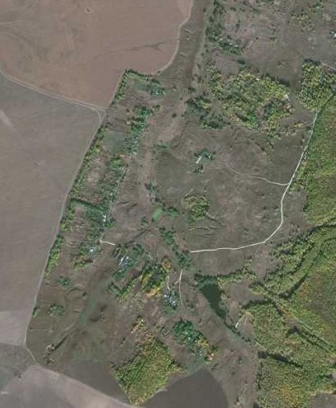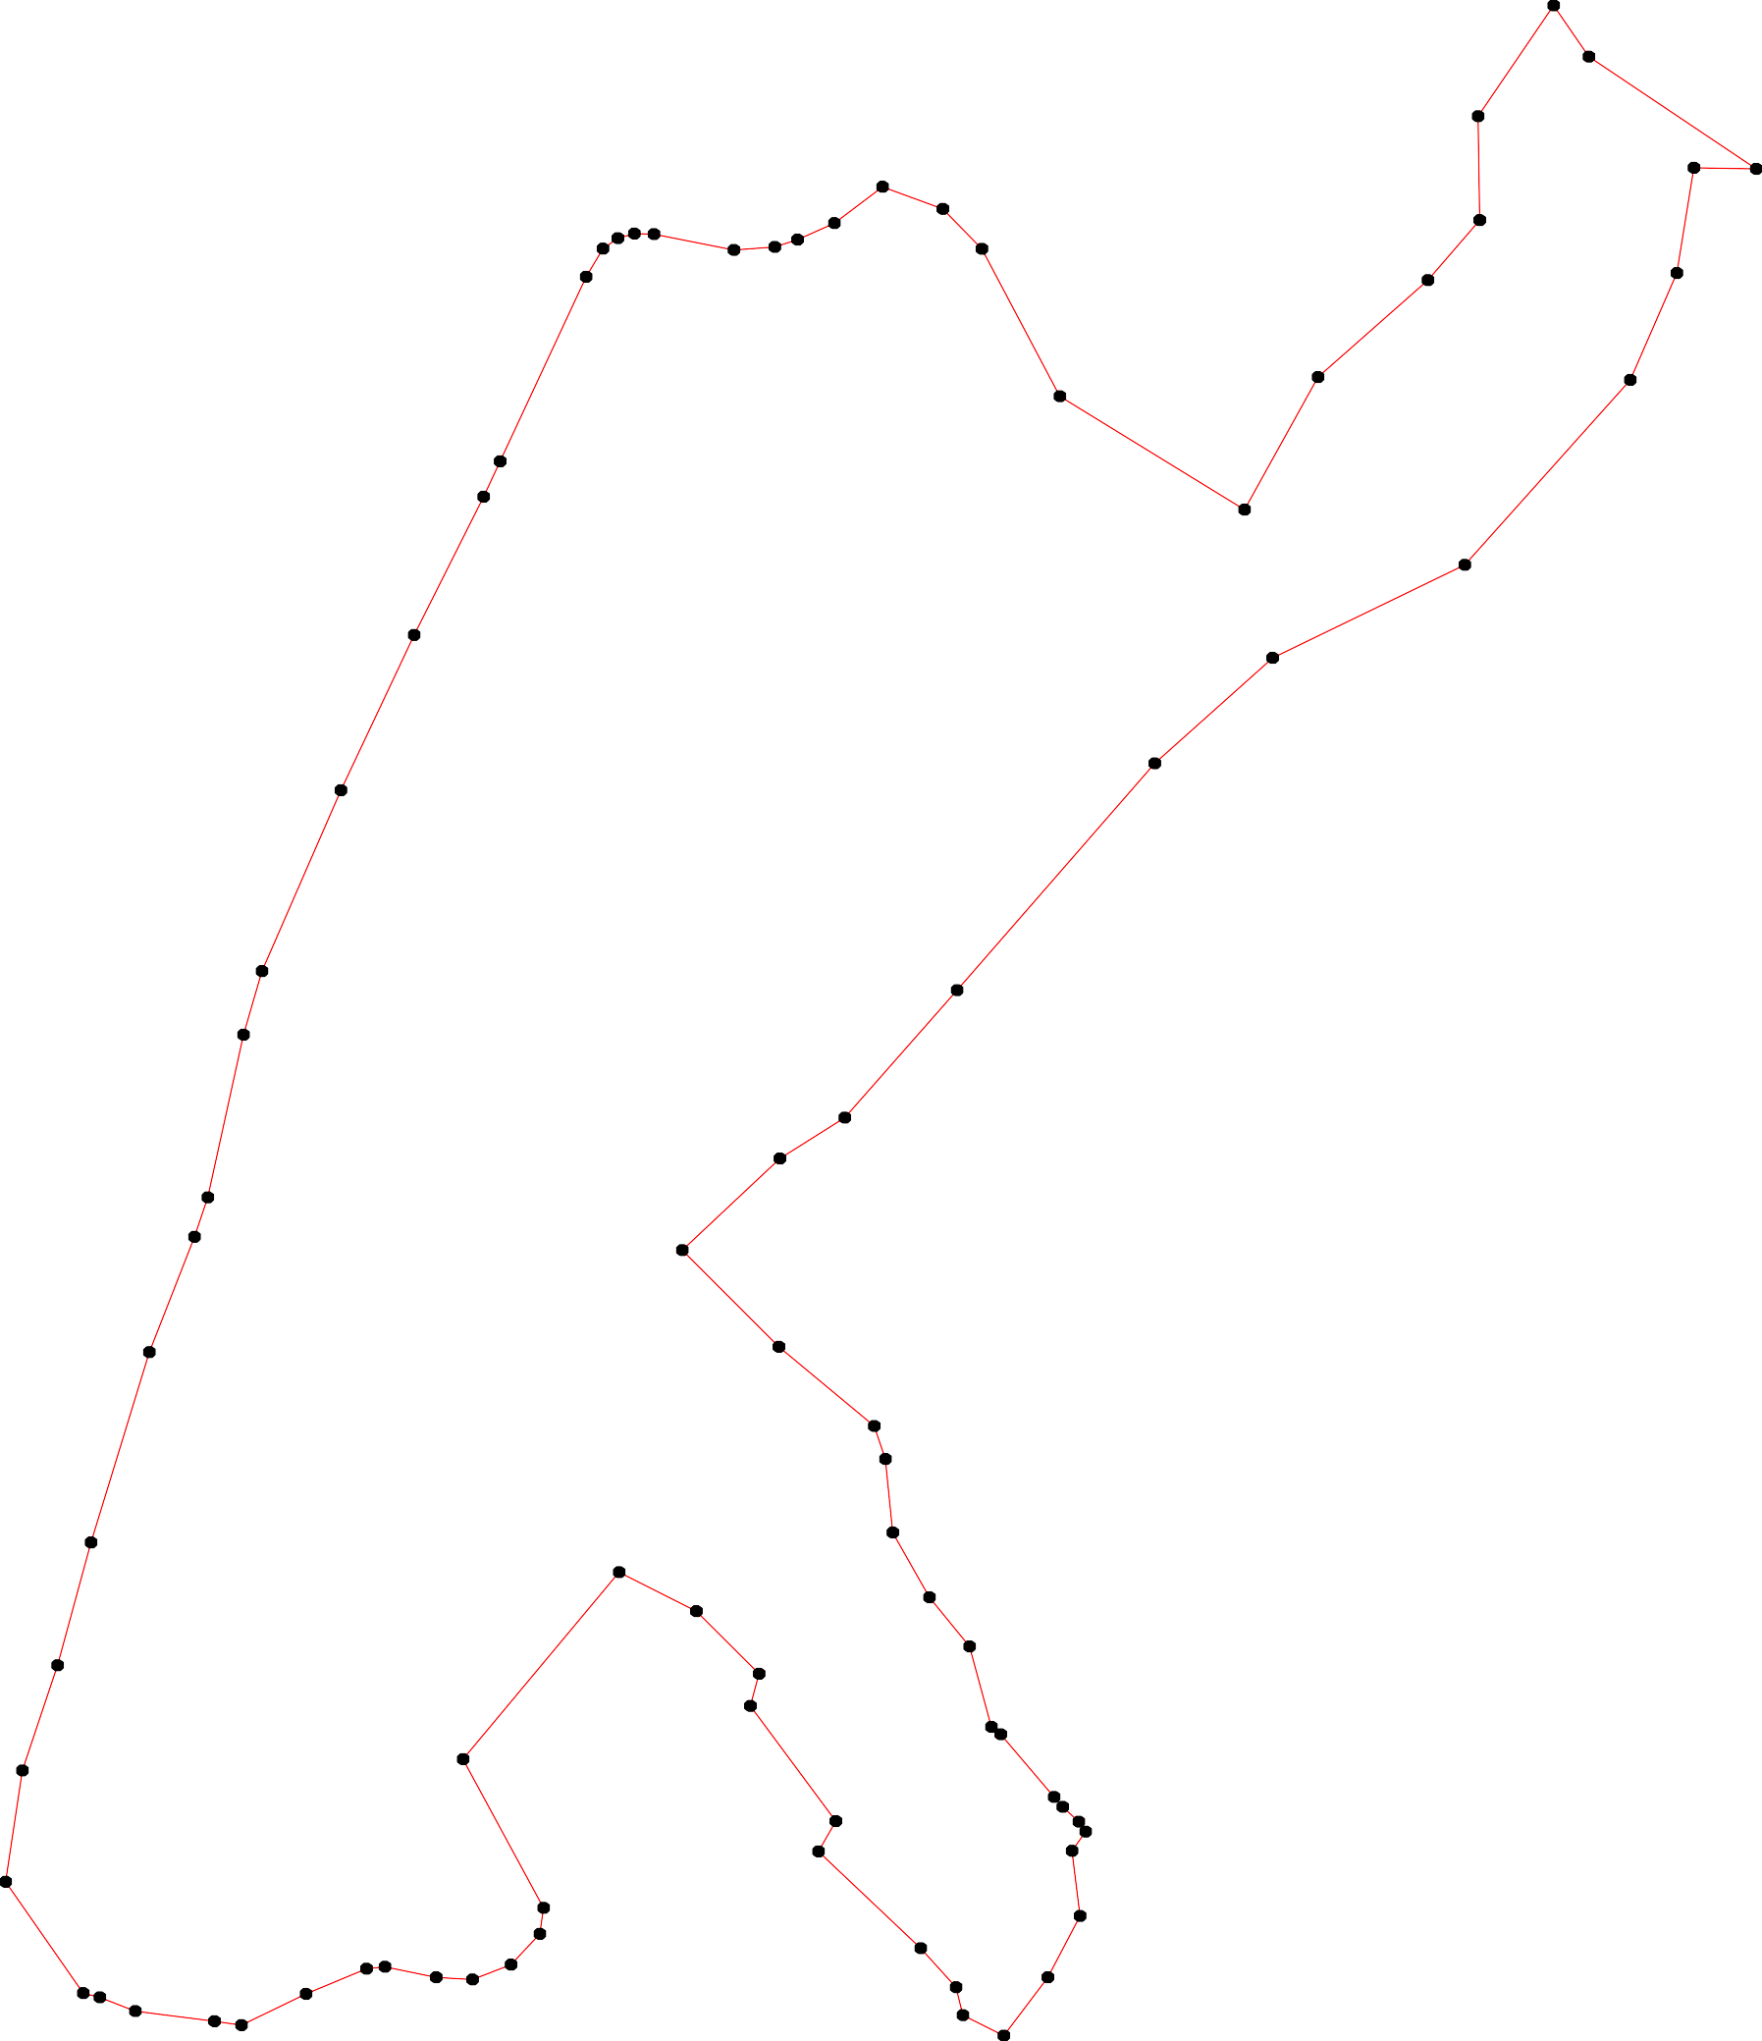

Используемые условные знаки и обозначения: Масштаб 1:6000
1 - характерная точка контура, сведения о которой позволяют однозначно определить её на местности
- вновь образованная часть контура, сведения о которой достаточны для определения её местоположения

ОПИСАНИЕ МЕСТОПОЛОЖЕНИЯ ГРАНИЦ

Граница населенного пункта д. Ивашково

(наименование объекта местоположение границ, которого описано (далее - объект)

Раздел 1

Сведения об объекте
№ п/п | Характеристики объекта | Описание характеристик
1 | 2 | 3
1 | Местоположение объекта | Российская Федерация, Рязанская область, р-н Пронский, с/п Погореловское, д Ивашково
2 | Площадь объекта ± величина погрешности определения площади (P ± Дельта P) | 1497503кв.м. ± 428кв.м.
3 | Иные характеристики объекта | -

Раздел 2

Сведения о местоположении границ объекта
1. Система координат МСК-62
2. Сведения о характерных точках границ объекта
Обозначе ние характер ных точек границ | Координаты, м |  | Метод определения координат характерной точки | Средняя квадратичес кая погрешност ь положения характерной точки (Мt), м | Описание обозначения точки на местности (при наличии)
Обозначе ние характер ных точек границ | X | Y | Метод определения координат характерной точки |  | Описание обозначения точки на местности (при наличии)
1 | 2 | 3 | 4 | 5 | 6
1 | 377407,93 | 1329891,53 | Картометрический метод | 2,50 | -
2 | 377491,42 | 1330012,85 | Картометрический метод | 2,50 | -
3 | 377509,12 | 1330032,21 | Картометрический метод | 2,50 | -
4 | 377367,67 | 1330126,98 | Картометрический метод | 2,50 | -
5 | 377187,85 | 1330242,49 | Картометрический метод | 2,50 | -
6 | 377156,01 | 1330277,76 | Картометрический метод | 2,50 | -
7 | 377134,14 | 1330320,54 | Картометрический метод | 2,50 | -
8 | 377128,81 | 1330381,63 | Картометрический метод | 2,50 | -
9 | 377141,12 | 1330455,06 | Картометрический метод | 2,50 | -
10 | 377148,93 | 1330551,02 | Картометрический метод | 2,50 | -
11 | 377149,39 | 1330650,15 | Картометрический метод | 2,50 | -
12 | 377142,81 | 1330678,19 | Картометрический метод | 2,50 | -
13 | 376841,17 | 1331152,22 | Картометрический метод | 2,50 | -
14 | 376918,97 | 1331215,33 | Картометрический метод | 2,50 | -
15 | 376955,05 | 1331244,64 | Картометрический метод | 2,50 | -
16 | 376812,64 | 1331505,17 | Картометрический метод | 2,50 | -
17 | 376799,01 | 1331530,11 | Картометрический метод | 2,50 | -
18 | 376790,74 | 1331545,24 | Картометрический метод | 2,50 | -
19 | 376737,79 | 1331508,96 | Картометрический метод | 2,50 | -
20 | 376648,61 | 1331507,53 | Картометрический метод | 2,50 | -
21 | 376587,62 | 1331466,07 | Картометрический метод | 2,50 | -
22 | 376553,06 | 1331453,45 | Картометрический метод | 2,50 | -
23 | 376456,45 | 1331394,05 | Картометрический метод | 2,50 | -
24 | 376417,57 | 1331384,64 | Картометрический метод | 2,50 | -
25 | 376413,14 | 1331374,28 | Картометрический метод | 2,50 | -
26 | 376419,02 | 1331348,47 | Картометрический метод | 2,50 | -
27 | 376406,28 | 1331346,41 | Картометрический метод | 2,50 | -
28 | 376370,67 | 1331343,87 | Картометрический метод | 2,50 | -
29 | 376332,27 | 1331341,13 | Картометрический метод | 2,50 | -
30 | 376208,45 | 1331400,31 | Картометрический метод | 2,50 | -
31 | 376207,6 | 1331434,74 | Картометрический метод | 2,50 | -
32 | 376174,31 | 1331434,06 | Картометрический метод | 2,50 | -
33 | 376090,96 | 1331431,86 | Картометрический метод | 2,50 | -
34 | 376022,86 | 1331450,09 | Картометрический метод | 2,50 | -
35 | 375932,2 | 1331452,21 | Картометрический метод | 2,50 | -
36 | 375843,29 | 1331411,7 | Картометрический метод | 2,50 | -
37 | 375877,15 | 1331275,79 | Картометрический метод | 2,50 | -
38 | 375739,59 | 1330993,67 | Картометрический метод | 2,50 | -
39 | 375830,29 | 1330858,34 | Картометрический метод | 2,50 | -

Сведения о местоположении границ объекта
40 | 375871,7 | 1330829,84 | Картометрический метод | 2,50 | -
41 | 375782,13 | 1330768,76 | Картометрический метод | 2,50 | -
42 | 375698,11 | 1330770,08 | Картометрический метод | 2,50 | -
43 | 375649,6 | 1330728,21 | Картометрический метод | 2,50 | -
44 | 375571,23 | 1330639,35 | Картометрический метод | 2,50 | -
45 | 375464,09 | 1330579,92 | Картометрический метод | 2,50 | -
46 | 375555,73 | 1330430,61 | Картометрический метод | 2,50 | -
47 | 375674,9 | 1330367,61 | Картометрический метод | 2,50 | -
48 | 375707,2 | 1330336,02 | Картометрический метод | 2,50 | -
49 | 375725,07 | 1330287,29 | Картометрический метод | 2,50 | -
50 | 375741,06 | 1330301,17 | Картометрический метод | 2,50 | -
51 | 375784,7 | 1330323,8 | Картометрический метод | 2,50 | -
52 | 375809,35 | 1330331,64 | Картометрический метод | 2,50 | -
53 | 375844,66 | 1330336,36 | Картометрический метод | 2,50 | -
54 | 375896,64 | 1330336,31 | Картометрический метод | 2,50 | -
55 | 375910,23 | 1330342,43 | Картометрический метод | 2,50 | -
56 | 375935,41 | 1330377,34 | Картометрический метод | 2,50 | -
57 | 376018,61 | 1330402,93 | Картометрический метод | 2,50 | -
58 | 376049,28 | 1330404,94 | Картометрический метод | 2,50 | -
59 | 376107,11 | 1330387,24 | Картометрический метод | 2,50 | -
60 | 376132,7 | 1330383,52 | Картометрический метод | 2,50 | -
61 | 376146,6 | 1330388,56 | Картометрический метод | 2,50 | -
62 | 376196 | 1330422,57 | Картометрический метод | 2,50 | -
63 | 376219,29 | 1330425,35 | Картометрический метод | 2,50 | -
64 | 376234,54 | 1330416,86 | Картометрический метод | 2,50 | -
65 | 376244,94 | 1330401,71 | Картометрический метод | 2,50 | -
66 | 376259,92 | 1330355,23 | Картометрический метод | 2,50 | -
67 | 376274,31 | 1330350,59 | Картометрический метод | 2,50 | -
68 | 376283,92 | 1330357,58 | Картометрический метод | 2,50 | -
69 | 376304,63 | 1330405,41 | Картометрический метод | 2,50 | -
70 | 376324,99 | 1330420,1 | Картометрический метод | 2,50 | -
71 | 376343,41 | 1330424,28 | Картометрический метод | 2,50 | -
72 | 376391,2 | 1330418,06 | Картометрический метод | 2,50 | -
73 | 376424,38 | 1330401,14 | Картометрический метод | 2,50 | -
74 | 376450,7 | 1330378,54 | Картометрический метод | 2,50 | -
75 | 376469,3 | 1330361,39 | Картометрический метод | 2,50 | -
76 | 376488,77 | 1330357,81 | Картометрический метод | 2,50 | -
77 | 376581,28 | 1330352,5 | Картометрический метод | 2,50 | -
78 | 376634,98 | 1330333,22 | Картометрический метод | 2,50 | -
79 | 376674,13 | 1330311,89 | Картометрический метод | 2,50 | -
80 | 376742,42 | 1330289,35 | Картометрический метод | 2,50 | -
81 | 376828,08 | 1330239,11 | Картометрический метод | 2,50 | -
82 | 376903,72 | 1330202,82 | Картометрический метод | 2,50 | -
83 | 376929,22 | 1330196,77 | Картометрический метод | 2,50 | -
84 | 376998,15 | 1330149,98 | Картометрический метод | 2,50 | -
85 | 377050,99 | 1330137,03 | Картометрический метод | 2,50 | -
86 | 377145,57 | 1330129,28 | Картометрический метод | 2,50 | -
87 | 377201,52 | 1330110,95 | Картометрический метод | 2,50 | -
88 | 377305,26 | 1330037,62 | Картометрический метод | 2,50 | -
89 | 377361,35 | 1329967,55 | Картометрический метод | 2,50 | -
90 | 377399,32 | 1329905,57 | Картометрический метод | 2,50 | -

Сведения о местоположении границ объекта
1 | 377407,93 | 1329891,53 | Картометрический метод | 2,50 | -
3. Сведения о характерных точках части (частей) границы объекта
Обозначе ние характер ных точек части границы | Координаты, м |  | Метод определения координат характерной точки | Средняя квадратичес кая погрешност ь положения характерной точки (Мt), м | Описание обозначения точки на местности (при наличии)
Обозначе ние характер ных точек части границы | X | Y | Метод определения координат характерной точки |  | Описание обозначения точки на местности (при наличии)
1 | 2 | 3 | 4 | 5 | 6
Часть № -
- | - | - | - | - | -

41

Раздел 4
План границ объекта

3
2

1
90 4
89

88

87 5
6
86

7 8 9 10 11 12

85

84
15
83 14
82

81

80

79
78

77

76
75
74
73
72

7701
69
68
67
66
656643
62
13

21
22

23
27625 24
28
29

30 31

32

16 17
18

19

20

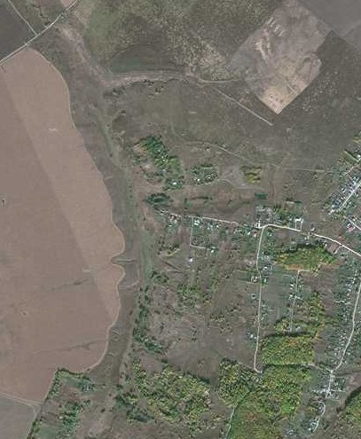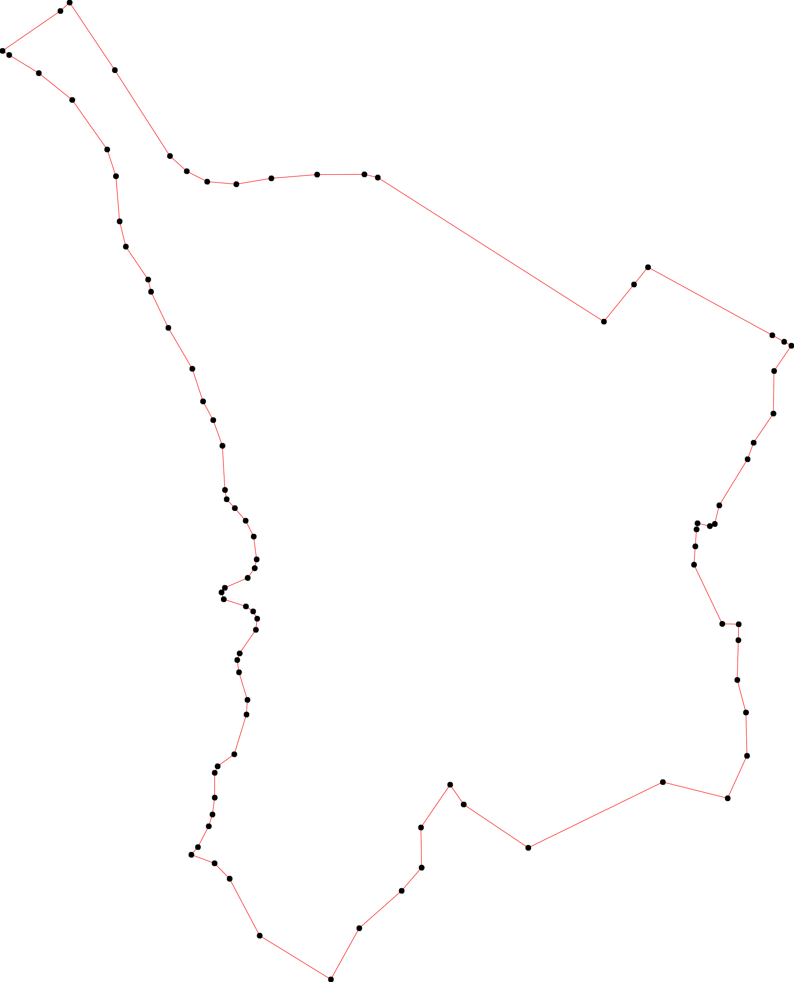61
60
59
33
58
57 34

56
55 35
54
53 40 37
36
52 39
51 41
50
49 38
48 42
47
43

44
46

45

Используемые условные знаки и обозначения: Масштаб 1:7000
1 - характерная точка контура, сведения о которой позволяют однозначно определить её на местности
- вновь образованная часть контура, сведения о которой достаточны для определения её местоположения

ОПИСАНИЕ МЕСТОПОЛОЖЕНИЯ ГРАНИЦ

Граница населенного пункта д. Мосток

(наименование объекта местоположение границ, которого описано (далее - объект)

Раздел 1

Сведения об объекте
№ п/п | Характеристики объекта | Описание характеристик
1 | 2 | 3
1 | Местоположение объекта | Российская Федерация, Рязанская область, р-н Пронский, с/п Погореловское, д Мосток
2 | Площадь объекта ± величина погрешности определения площади (P ± Дельта P) | 95008кв.м. ± 108кв.м.
3 | Иные характеристики объекта | -

Раздел 2

Сведения о местоположении границ объекта
1. Система координат МСК-62
2. Сведения о характерных точках границ объекта
Обозначе ние характер ных точек границ | Координаты, м |  | Метод определения координат характерной точки | Средняя квадратичес кая погрешност ь положения характерной точки (Мt), м | Описание обозначения точки на местности (при наличии)
Обозначе ние характер ных точек границ | X | Y | Метод определения координат характерной точки |  | Описание обозначения точки на местности (при наличии)
1 | 2 | 3 | 4 | 5 | 6
1 | 388281,93 | 1329853,57 | Картометрический метод | 2,50 | -
2 | 388300,95 | 1329921,21 | Картометрический метод | 2,50 | -
3 | 388221,21 | 1329940,06 | Картометрический метод | 2,50 | -
4 | 388202,65 | 1329968,56 | Картометрический метод | 2,50 | -
5 | 388175,25 | 1329986,24 | Картометрический метод | 2,50 | -
6 | 388260,23 | 1330308,83 | Картометрический метод | 2,50 | -
7 | 388125,45 | 1330341,09 | Картометрический метод | 2,50 | -
8 | 388052,1 | 1330373,79 | Картометрический метод | 2,50 | -
9 | 388031,18 | 1330323,01 | Картометрический метод | 2,50 | -
10 | 388022,7 | 1330266,43 | Картометрический метод | 2,50 | -
11 | 388023,29 | 1330197,82 | Картометрический метод | 2,50 | -
12 | 387950,95 | 1330099,22 | Картометрический метод | 2,50 | -
13 | 387947,74 | 1330076,9 | Картометрический метод | 2,50 | -
14 | 387960,1 | 1330052,01 | Картометрический метод | 2,50 | -
15 | 388049,71 | 1330016,84 | Картометрический метод | 2,50 | -
16 | 388033,33 | 1329935,42 | Картометрический метод | 2,50 | -
17 | 388147,39 | 1329910,21 | Картометрический метод | 2,50 | -
18 | 388147,62 | 1329907,73 | Картометрический метод | 2,50 | -
19 | 388155,5 | 1329892,1 | Картометрический метод | 2,50 | -
20 | 388158,75 | 1329888,45 | Картометрический метод | 2,50 | -
21 | 388162,85 | 1329885,61 | Картометрический метод | 2,50 | -
22 | 388165,18 | 1329884,74 | Картометрический метод | 2,50 | -
23 | 388184,45 | 1329879,08 | Картометрический метод | 2,50 | -
24 | 388205,34 | 1329874,19 | Картометрический метод | 2,50 | -
25 | 388210,19 | 1329872,93 | Картометрический метод | 2,50 | -
26 | 388217,43 | 1329870,94 | Картометрический метод | 2,50 | -
27 | 388222,26 | 1329869,63 | Картометрический метод | 2,50 | -
28 | 388229,47 | 1329867,63 | Картометрический метод | 2,50 | -
29 | 388251,25 | 1329861,75 | Картометрический метод | 2,50 | -
30 | 388260,47 | 1329859,32 | Картометрический метод | 2,50 | -
31 | 388264,12 | 1329858,36 | Картометрический метод | 2,50 | -
1 | 388281,93 | 1329853,57 | Картометрический метод | 2,50 | -
3. Сведения о характерных точках части (частей) границы объекта
Обозначе ние характер | Координаты, м |  | Метод определения координат характерной | Средняя квадратичес кая  погрешност | Описание обозначения точки

Сведения о местоположении границ объекта
ных  точек части границы | X | Y | точки | ь положения  характерной точки (Мt), м | на местности (при наличии)
1 | 2 | 3 | 4 | 5 | 6
Часть № -
- | - | - | - | - | -

Раздел 4
План границ объекта

2
1
310 6
29
22876 3
254 4
23 5
22
22109
17
18
7

15 8
16 9
11 10

14
13 12

Используемые условные знаки и обозначения:
Масштаб 1:5000

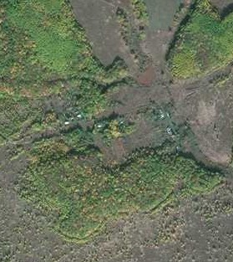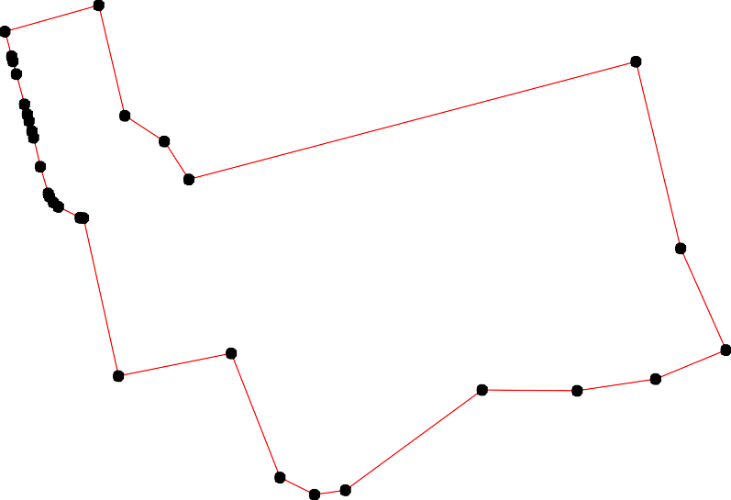1 - характерная точка контура, сведения о которой позволяют однозначно определить её на местности
- вновь образованная часть контура, сведения о которой достаточны для определения её местоположения

ОПИСАНИЕ МЕСТОПОЛОЖЕНИЯ ГРАНИЦ

Граница населенного пункта д. Ржавск

(наименование объекта местоположение границ, которого описано (далее - объект)

Раздел 1

Сведения об объекте
№ п/п | Характеристики объекта | Описание характеристик
1 | 2 | 3
1 | Местоположение объекта | Российская Федерация, Рязанская область, р-н Пронский, с/п Погореловское, д Ржавск
2 | Площадь объекта ± величина погрешности определения площади (P ± Дельта P) | 87937кв.м. ± 104кв.м.
3 | Иные характеристики объекта | -

Раздел 2

Сведения о местоположении границ объекта
1. Система координат МСК-62
2. Сведения о характерных точках границ объекта
Обозначе ние характер ных точек границ | Координаты, м |  | Метод определения координат характерной точки | Средняя квадратичес кая погрешност ь положения характерной точки (Мt), м | Описание обозначения точки на местности (при наличии)
Обозначе ние характер ных точек границ | X | Y | Метод определения координат характерной точки |  | Описание обозначения точки на местности (при наличии)
1 | 2 | 3 | 4 | 5 | 6
1 | 387186,33 | 1334684,47 | Картометрический метод | 2,50 | -
2 | 387135,57 | 1334805,54 | Картометрический метод | 2,50 | -
3 | 387057,93 | 1334978,99 | Картометрический метод | 2,50 | -
4 | 387023,79 | 1335091,59 | Картометрический метод | 2,50 | -
5 | 386948,83 | 1335061,89 | Картометрический метод | 2,50 | -
6 | 386960,14 | 1335016,63 | Картометрический метод | 2,50 | -
7 | 386889,42 | 1334995,42 | Картометрический метод | 2,50 | -
8 | 386817,29 | 1334945,91 | Картометрический метод | 2,50 | -
9 | 386871,81 | 1334846,01 | Картометрический метод | 2,50 | -
10 | 386928,17 | 1334719,31 | Картометрический метод | 2,50 | -
11 | 386935,28 | 1334670,74 | Картометрический метод | 2,50 | -
12 | 386989,85 | 1334645,77 | Картометрический метод | 2,50 | -
13 | 387075,33 | 1334663,77 | Картометрический метод | 2,50 | -
1 | 387186,33 | 1334684,47 | Картометрический метод | 2,50 | -
3. Сведения о характерных точках части (частей) границы объекта
Обозначе ние характер ных точек части границы | Координаты, м |  | Метод определения координат характерной точки | Средняя квадратичес кая погрешност ь положения характерной точки (Мt), м | Описание обозначения точки на местности (при наличии)
Обозначе ние характер ных точек части границы | X | Y | Метод определения координат характерной точки |  | Описание обозначения точки на местности (при наличии)
1 | 2 | 3 | 4 | 5 | 6
Часть № -
- | - | - | - | - | -

Раздел 4
План границ объекта

1

2

13 3

4

12

6
5
11 10

7
9

8

Используемые условные знаки и обозначения:
Масштаб 1:5000

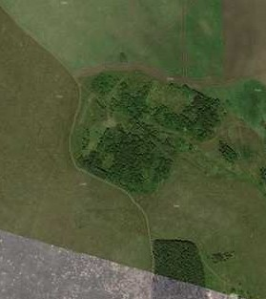1 - характерная точка контура, сведения о которой позволяют однозначно определить её на местности
- вновь образованная часть контура, сведения о которой достаточны для определения её местоположения

ОПИСАНИЕ МЕСТОПОЛОЖЕНИЯ ГРАНИЦ

Граница населенного пункта д. Скучаловка

(наименование объекта местоположение границ, которого описано (далее - объект)

Раздел 1

Сведения об объекте
№ п/п | Характеристики объекта | Описание характеристик
1 | 2 | 3
1 | Местоположение объекта | Российская Федерация, Рязанская область, р-н Пронский, с/п Погореловское, д Скучаловка
2 | Площадь объекта ± величина погрешности определения площади (P ± Дельта P) | 166942кв.м. ± 143кв.м.
3 | Иные характеристики объекта | -

Раздел 2

Сведения о местоположении границ объекта
1. Система координат МСК-62
2. Сведения о характерных точках границ объекта
Обозначе ние характер ных точек границ | Координаты, м |  | Метод определения координат характерной точки | Средняя квадратичес кая погрешност ь положения характерной точки (Мt), м | Описание обозначения точки на местности (при наличии)
Обозначе ние характер ных точек границ | X | Y | Метод определения координат характерной точки |  | Описание обозначения точки на местности (при наличии)
1 | 2 | 3 | 4 | 5 | 6
1 | 389130,94 | 1329213,82 | Картометрический метод | 2,50 | -
2 | 389133,58 | 1329219,1 | Картометрический метод | 2,50 | -
3 | 389251,44 | 1329616,87 | Картометрический метод | 2,50 | -
4 | 389250,48 | 1329642,44 | Картометрический метод | 2,50 | -
5 | 389235,66 | 1329711,54 | Картометрический метод | 2,50 | -
6 | 389004,32 | 1329820,04 | Картометрический метод | 2,50 | -
7 | 388950,18 | 1329834,69 | Картометрический метод | 2,50 | -
8 | 388856,84 | 1329660,12 | Картометрический метод | 2,50 | -
9 | 388820,61 | 1329545,67 | Картометрический метод | 2,50 | -
10 | 388820,06 | 1329502,02 | Картометрический метод | 2,50 | -
11 | 388844,97 | 1329507,15 | Картометрический метод | 2,50 | -
12 | 388908,7 | 1329478,58 | Картометрический метод | 2,50 | -
13 | 388953,39 | 1329443,42 | Картометрический метод | 2,50 | -
14 | 388965,53 | 1329396,41 | Картометрический метод | 2,50 | -
15 | 388953,13 | 1329333,55 | Картометрический метод | 2,50 | -
16 | 388968,57 | 1329256,24 | Картометрический метод | 2,50 | -
17 | 388969,7 | 1329248,62 | Картометрический метод | 2,50 | -
18 | 388974,46 | 1329266,43 | Картометрический метод | 2,50 | -
19 | 388978,89 | 1329280,89 | Картометрический метод | 2,50 | -
20 | 388979,53 | 1329276,36 | Картометрический метод | 2,50 | -
21 | 388981,12 | 1329265,06 | Картометрический метод | 2,50 | -
22 | 388991,04 | 1329262,07 | Картометрический метод | 2,50 | -
23 | 388992,83 | 1329261,53 | Картометрический метод | 2,50 | -
24 | 388991,6 | 1329251,17 | Картометрический метод | 2,50 | -
25 | 388995,15 | 1329245,64 | Картометрический метод | 2,50 | -
26 | 389026,84 | 1329237,05 | Картометрический метод | 2,50 | -
27 | 389099,34 | 1329219,09 | Картометрический метод | 2,50 | -
28 | 389118,08 | 1329215,54 | Картометрический метод | 2,50 | -
1 | 389130,94 | 1329213,82 | Картометрический метод | 2,50 | -
3. Сведения о характерных точках части (частей) границы объекта
Обозначе ние характер ных точек части границы | Координаты, м |  | Метод определения координат характерной точки | Средняя квадратичес кая погрешност ь положения характерной точки (Мt), м | Описание обозначения точки на местности (при наличии)
Обозначе ние характер ных точек части границы | X | Y | Метод определения координат характерной точки |  | Описание обозначения точки на местности (при наличии)
1 | 2 | 3 | 4 | 5 | 6

Сведения о местоположении границ объекта
Часть № -
- | - | - | - | - | -

Раздел 4
План границ объекта

3 4
5

1 2
28
27

26
6
2
25 31189
24
17 21 20
16 14
15 13 7

12

11 8

10 9

Используемые условные знаки и обозначения:
Масштаб 1:5000

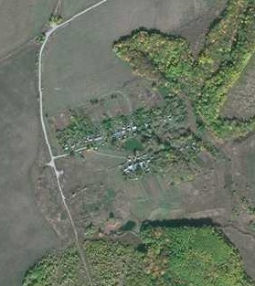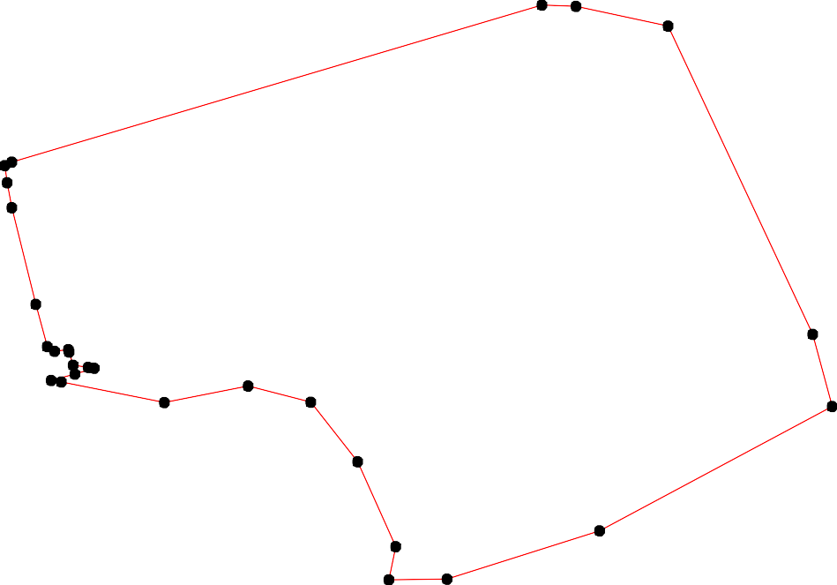1 - характерная точка контура, сведения о которой позволяют однозначно определить её на местности
- вновь образованная часть контура, сведения о которой достаточны для определения её местоположения

ОПИСАНИЕ МЕСТОПОЛОЖЕНИЯ ГРАНИЦ

Граница населенного пункта д. Хохлаво

(наименование объекта местоположение границ, которого описано (далее - объект)

Раздел 1

Сведения об объекте
№ п/п | Характеристики объекта | Описание характеристик
1 | 2 | 3
1 | Местоположение объекта | Российская Федерация, Рязанская область, р-н Пронский, с/п Погореловское, д Хохлаво
2 | Площадь объекта ± величина погрешности определения площади (P ± Дельта P) | 152232кв.м. ± 137кв.м.
3 | Иные характеристики объекта | -

Раздел 2

Сведения о местоположении границ объекта
1. Система координат МСК-62
2. Сведения о характерных точках границ объекта
Обозначе ние характер ных точек границ | Координаты, м |  | Метод определения координат характерной точки | Средняя квадратичес кая погрешност ь положения характерной точки (Мt), м | Описание обозначения точки на местности (при наличии)
Обозначе ние характер ных точек границ | X | Y | Метод определения координат характерной точки |  | Описание обозначения точки на местности (при наличии)
1 | 2 | 3 | 4 | 5 | 6
1 | 386630,99 | 1333084,88 | Картометрический метод | 2,50 | -
2 | 386620,29 | 1333133,52 | Картометрический метод | 2,50 | -
3 | 386606,25 | 1333203,73 | Картометрический метод | 2,50 | -
4 | 386435,21 | 1333337,7 | Картометрический метод | 2,50 | -
5 | 386412,76 | 1333317,65 | Картометрический метод | 2,50 | -
6 | 386387,19 | 1333281,06 | Картометрический метод | 2,50 | -
7 | 386308,5 | 1333353,23 | Картометрический метод | 2,50 | -
8 | 386258,96 | 1333301,69 | Картометрический метод | 2,50 | -
9 | 386214,77 | 1333277,55 | Картометрический метод | 2,50 | -
10 | 386165,61 | 1333273,41 | Картометрический метод | 2,50 | -
11 | 386142,98 | 1333252,19 | Картометрический метод | 2,50 | -
12 | 386141,57 | 1333225,32 | Картометрический метод | 2,50 | -
13 | 386212,29 | 1333154,6 | Картометрический метод | 2,50 | -
14 | 386079,07 | 1332954,55 | Картометрический метод | 2,50 | -
15 | 386191,8 | 1332904,78 | Картометрический метод | 2,50 | -
16 | 386238,57 | 1332959,34 | Картометрический метод | 2,50 | -
17 | 386288,71 | 1332931,76 | Картометрический метод | 2,50 | -
18 | 386338,86 | 1332979,3 | Картометрический метод | 2,50 | -
19 | 386384,84 | 1332933,95 | Картометрический метод | 2,50 | -
20 | 386392,84 | 1332934,56 | Картометрический метод | 2,50 | -
21 | 386411,72 | 1332966,49 | Картометрический метод | 2,50 | -
22 | 386445,84 | 1332936,71 | Картометрический метод | 2,50 | -
23 | 386500,82 | 1332949,51 | Картометрический метод | 2,50 | -
24 | 386555,98 | 1333058,42 | Картометрический метод | 2,50 | -
25 | 386595,23 | 1333044,65 | Картометрический метод | 2,50 | -
1 | 386630,99 | 1333084,88 | Картометрический метод | 2,50 | -
3. Сведения о характерных точках части (частей) границы объекта
Обозначе ние характер ных точек части границы | Координаты, м |  | Метод определения координат характерной точки | Средняя квадратичес кая погрешност ь положения характерной точки (Мt), м | Описание обозначения точки на местности (при наличии)
Обозначе ние характер ных точек части границы | X | Y | Метод определения координат характерной точки |  | Описание обозначения точки на местности (при наличии)
1 | 2 | 3 | 4 | 5 | 6
Часть № -
- | - | - | - | - | -

Раздел 4
План границ объекта

1 2
3
25

24

23

22 4
21
5
20
19 6

18
7
17

8
16
9
13
15

10
12 11

14

Используемые условные знаки и обозначения:
Масштаб 1:5000

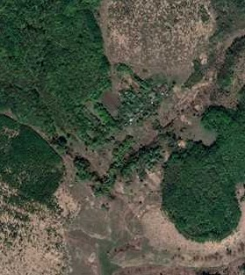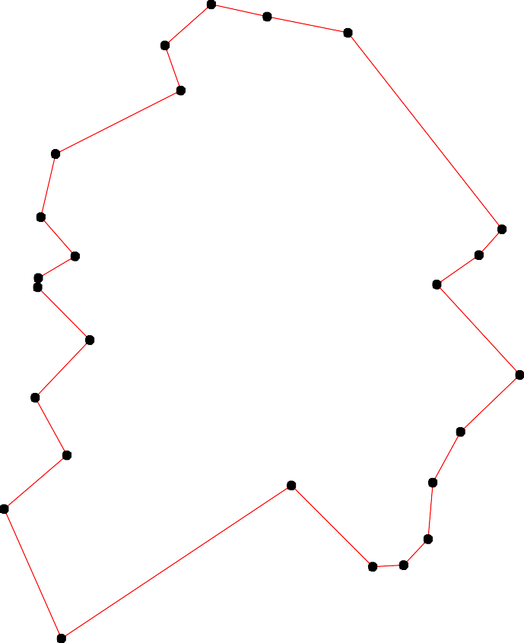1 - характерная точка контура, сведения о которой позволяют однозначно определить её на местности
- вновь образованная часть контура, сведения о которой достаточны для определения её местоположения

ОПИСАНИЕ МЕСТОПОЛОЖЕНИЯ ГРАНИЦ

Граница населенного пункта д. Елизаветино

(наименование объекта местоположение границ, которого описано (далее - объект)

Раздел 1

Сведения об объекте
№ п/п | Характеристики объекта | Описание характеристик
1 | 2 | 3
1 | Местоположение объекта | Российская Федерация, Рязанская область, р-н Пронский, с/п Погореловское, д Елизаветино
2 | Площадь объекта ± величина погрешности определения площади (P ± Дельта P) | 214680кв.м. ± 162кв.м.
3 | Иные характеристики объекта | -

Раздел 2

Сведения о местоположении границ объекта
1. Система координат МСК-62
2. Сведения о характерных точках границ объекта
Обозначе ние характер ных точек границ | Координаты, м |  | Метод определения координат характерной точки | Средняя квадратичес кая погрешност ь положения характерной точки (Мt), м | Описание обозначения точки на местности (при наличии)
Обозначе ние характер ных точек границ | X | Y | Метод определения координат характерной точки |  | Описание обозначения точки на местности (при наличии)
1 | 2 | 3 | 4 | 5 | 6
1 | 378729,51 | 1330033,16 | Картометрический метод | 2,50 | -
2 | 378801,27 | 1330184,19 | Картометрический метод | 2,50 | -
3 | 378808,86 | 1330200,15 | Картометрический метод | 2,50 | -
4 | 378797,54 | 1330237,42 | Картометрический метод | 2,50 | -
5 | 378774,58 | 1330313,39 | Картометрический метод | 2,50 | -
6 | 378755,94 | 1330364,72 | Картометрический метод | 2,50 | -
7 | 378745,91 | 1330388,66 | Картометрический метод | 2,50 | -
8 | 378731,56 | 1330415,85 | Картометрический метод | 2,50 | -
9 | 378716,06 | 1330442,5 | Картометрический метод | 2,50 | -
10 | 378654,6 | 1330530,76 | Картометрический метод | 2,50 | -
11 | 378567,48 | 1330651,8 | Картометрический метод | 2,50 | -
12 | 378494,29 | 1330756,09 | Картометрический метод | 2,50 | -
13 | 378492,91 | 1330755,73 | Картометрический метод | 2,50 | -
14 | 378460,24 | 1330798,91 | Картометрический метод | 2,50 | -
15 | 378457,88 | 1330799,91 | Картометрический метод | 2,50 | -
16 | 378453,95 | 1330797,49 | Картометрический метод | 2,50 | -
17 | 378435,2 | 1330781,57 | Картометрический метод | 2,50 | -
18 | 378426,07 | 1330773,55 | Картометрический метод | 2,50 | -
19 | 378407,9 | 1330768,05 | Картометрический метод | 2,50 | -
20 | 378387,97 | 1330757,17 | Картометрический метод | 2,50 | -
21 | 378374,18 | 1330750,15 | Картометрический метод | 2,50 | -
22 | 378357,21 | 1330740,23 | Картометрический метод | 2,50 | -
23 | 378350,29 | 1330732,93 | Картометрический метод | 2,50 | -
24 | 378345,26 | 1330715,07 | Картометрический метод | 2,50 | -
25 | 378345,68 | 1330706,25 | Картометрический метод | 2,50 | -
26 | 378348,06 | 1330695,69 | Картометрический метод | 2,50 | -
27 | 378353,13 | 1330685,36 | Картометрический метод | 2,50 | -
28 | 378362,11 | 1330673,54 | Картометрический метод | 2,50 | -
29 | 378371,85 | 1330664,39 | Картометрический метод | 2,50 | -
30 | 378383,05 | 1330655 | Картометрический метод | 2,50 | -
31 | 378399,4 | 1330644,71 | Картометрический метод | 2,50 | -
32 | 378418,44 | 1330633,3 | Картометрический метод | 2,50 | -
33 | 378436,99 | 1330624,58 | Картометрический метод | 2,50 | -
34 | 378459,73 | 1330617,06 | Картометрический метод | 2,50 | -
35 | 378494,52 | 1330613,37 | Картометрический метод | 2,50 | -
36 | 378504,81 | 1330614,28 | Картометрический метод | 2,50 | -
37 | 378516,83 | 1330615,91 | Картометрический метод | 2,50 | -
38 | 378533,01 | 1330615,79 | Картометрический метод | 2,50 | -
39 | 378540,83 | 1330611,81 | Картометрический метод | 2,50 | -

Сведения о местоположении границ объекта
40 | 378544,7 | 1330604,93 | Картометрический метод | 2,50 | -
41 | 378544,88 | 1330597,58 | Картометрический метод | 2,50 | -
42 | 378539,25 | 1330596,39 | Картометрический метод | 2,50 | -
43 | 378528 | 1330601,37 | Картометрический метод | 2,50 | -
44 | 378517,7 | 1330600,96 | Картометрический метод | 2,50 | -
45 | 378507,13 | 1330596,62 | Картометрический метод | 2,50 | -
46 | 378495,6 | 1330594,5 | Картометрический метод | 2,50 | -
47 | 378482,92 | 1330569,59 | Картометрический метод | 2,50 | -
48 | 378480,82 | 1330550,74 | Картометрический метод | 2,50 | -
49 | 378479,45 | 1330531,88 | Картометрический метод | 2,50 | -
50 | 378480,1 | 1330519,37 | Картометрический метод | 2,50 | -
51 | 378486,62 | 1330507,31 | Картометрический метод | 2,50 | -
52 | 378504,12 | 1330486,11 | Картометрический метод | 2,50 | -
53 | 378526,16 | 1330450,17 | Картометрический метод | 2,50 | -
54 | 378534,35 | 1330432,23 | Картометрический метод | 2,50 | -
55 | 378534,77 | 1330422,16 | Картометрический метод | 2,50 | -
56 | 378534,45 | 1330410,65 | Картометрический метод | 2,50 | -
57 | 378531,14 | 1330393,64 | Картометрический метод | 2,50 | -
58 | 378522,59 | 1330364,29 | Картометрический метод | 2,50 | -
59 | 378515,91 | 1330356 | Картометрический метод | 2,50 | -
60 | 378497,23 | 1330347,8 | Картометрический метод | 2,50 | -
61 | 378492,54 | 1330342,45 | Картометрический метод | 2,50 | -
62 | 378489,03 | 1330333,41 | Картометрический метод | 2,50 | -
63 | 378488,7 | 1330321,89 | Картометрический метод | 2,50 | -
64 | 378491,31 | 1330309,62 | Картометрический метод | 2,50 | -
65 | 378495,41 | 1330300,03 | Картометрический метод | 2,50 | -
66 | 378504,51 | 1330270,8 | Картометрический метод | 2,50 | -
67 | 378510,32 | 1330260,96 | Картометрический метод | 2,50 | -
68 | 378515,68 | 1330257 | Картометрический метод | 2,50 | -
69 | 378524,48 | 1330252,76 | Картометрический метод | 2,50 | -
70 | 378525,43 | 1330248,83 | Картометрический метод | 2,50 | -
71 | 378525,86 | 1330240,75 | Картометрический метод | 2,50 | -
72 | 378525,8 | 1330232,9 | Картометрический метод | 2,50 | -
73 | 378524,76 | 1330224,34 | Картометрический метод | 2,50 | -
74 | 378526,42 | 1330217,7 | Картометрический метод | 2,50 | -
75 | 378536,31 | 1330196,06 | Картометрический метод | 2,50 | -
76 | 378538,9 | 1330180,85 | Картометрический метод | 2,50 | -
77 | 378541,27 | 1330169,31 | Картометрический метод | 2,50 | -
78 | 378540,73 | 1330161,96 | Картометрический метод | 2,50 | -
79 | 378536,52 | 1330156,85 | Картометрический метод | 2,50 | -
80 | 378528,65 | 1330152,49 | Картометрический метод | 2,50 | -
81 | 378518,08 | 1330149,63 | Картометрический метод | 2,50 | -
82 | 378445,23 | 1330098,04 | Картометрический метод | 2,50 | -
83 | 378407,35 | 1330072,72 | Картометрический метод | 2,50 | -
84 | 378377,48 | 1330048,19 | Картометрический метод | 2,50 | -
85 | 378447,49 | 1329905,31 | Картометрический метод | 2,50 | -
86 | 378459,49 | 1329873,69 | Картометрический метод | 2,50 | -
87 | 378480,75 | 1329831,16 | Картометрический метод | 2,50 | -
88 | 378536,58 | 1329757,59 | Картометрический метод | 2,50 | -
89 | 378539,17 | 1329754,18 | Картометрический метод | 2,50 | -
1 | 378729,51 | 1330033,16 | Картометрический метод | 2,50 | -

Сведения о местоположении границ объекта

3. Сведения о характерных точках части (частей) границы объекта
Обозначе ние характер ных точек части границы | Координаты, м |  | Метод определения координат характерной точки | Средняя квадратичес кая погрешност ь положения характерной точки (Мt), м | Описание обозначения точки на местности (при наличии)
Обозначе ние характер ных точек части границы | X | Y | Метод определения координат характерной точки |  | Описание обозначения точки на местности (при наличии)
1 | 2 | 3 | 4 | 5 | 6
Часть № -
- | - | - | - | - | -

60

Раздел 4
План границ объекта

3
2 4
5
6
7
1 8
9

10

11

89
88

87
86
85 82
8770879776 75
81

747372761790
668766

6564

58
59
6362 6610

565554
53
57

52
51 5049 48 47
349021
43
38
3474
3465
4365

34
33
32

132

14
15
16
17
18

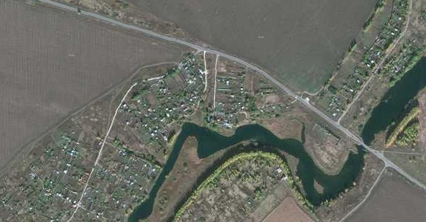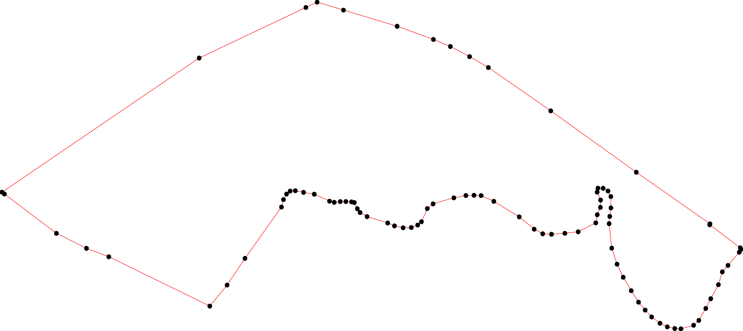83 31 19
30 20
84 29 21
28 22
27 262524 23

Используемые условные знаки и обозначения: Масштаб 1:4000

1 - характерная точка контура, сведения о которой позволяют однозначно определить её на местности
- вновь образованная часть контура, сведения о которой достаточны для определения её местоположения

ОПИСАНИЕ МЕСТОПОЛОЖЕНИЯ ГРАНИЦ

Граница населенного пункта д. Ланинка

(наименование объекта местоположение границ, которого описано (далее - объект)

Раздел 1

Сведения об объекте
№ п/п | Характеристики объекта | Описание характеристик
1 | 2 | 3
1 | Местоположение объекта | Российская Федерация, Рязанская область, р-н Пронский, с/п Погореловское, д Ланинка
2 | Площадь объекта ± величина погрешности определения площади (P ± Дельта P) | 300215кв.м. ± 192кв.м.
3 | Иные характеристики объекта | -

Сведения о местоположении границ объекта
1. Система координат МСК-62
2. Сведения о характерных точках границ объекта
Обозначе ние характер ных точек границ | Координаты, м |  | Метод определения координат характерной точки | Средняя квадратичес кая погрешност ь положения характерной точки (Мt), м | Описание обозначения точки на местности (при наличии)
Обозначе ние характер ных точек границ | X | Y | Метод определения координат характерной точки |  | Описание обозначения точки на местности (при наличии)
1 | 2 | 3 | 4 | 5 | 6
1 | 385102,64 | 1330747,02 | Картометрический метод | 2,50 | -
2 | 385070,19 | 1330898,32 | Картометрический метод | 2,50 | -
3 | 385079,74 | 1330951,22 | Картометрический метод | 2,50 | -
4 | 385025,27 | 1331196,74 | Картометрический метод | 2,50 | -
5 | 385011,36 | 1331196,11 | Картометрический метод | 2,50 | -
6 | 384870,85 | 1331186,08 | Картометрический метод | 2,50 | -
7 | 384848,42 | 1331185,13 | Картометрический метод | 2,50 | -
8 | 384512,15 | 1331170,82 | Картометрический метод | 2,50 | -
9 | 384310,98 | 1331162,27 | Картометрический метод | 2,50 | -
10 | 384293,22 | 1330824,05 | Картометрический метод | 2,50 | -
11 | 384364,63 | 1330816,54 | Картометрический метод | 2,50 | -
12 | 384389,02 | 1330817,23 | Картометрический метод | 2,50 | -
13 | 384411,64 | 1330818 | Картометрический метод | 2,50 | -
14 | 384440,23 | 1330817,43 | Картометрический метод | 2,50 | -
15 | 384489,79 | 1330816,45 | Картометрический метод | 2,50 | -
16 | 384553,17 | 1330836,64 | Картометрический метод | 2,50 | -
17 | 384553,5 | 1330835,33 | Картометрический метод | 2,50 | -
18 | 384578,62 | 1330842,58 | Картометрический метод | 2,50 | -
19 | 384599,15 | 1330848,08 | Картометрический метод | 2,50 | -
20 | 384613,6 | 1330853,05 | Картометрический метод | 2,50 | -
21 | 384618,7 | 1330840,31 | Картометрический метод | 2,50 | -
22 | 384608,23 | 1330787,1 | Картометрический метод | 2,50 | -
23 | 384662,85 | 1330796,66 | Картометрический метод | 2,50 | -
24 | 384673,93 | 1330819,56 | Картометрический метод | 2,50 | -
25 | 384703 | 1330796,09 | Картометрический метод | 2,50 | -
26 | 384704,21 | 1330787,66 | Картометрический метод | 2,50 | -
27 | 384756,91 | 1330771,18 | Картометрический метод | 2,50 | -
28 | 384813,99 | 1330745,14 | Картометрический метод | 2,50 | -
29 | 384895,1 | 1330755,16 | Картометрический метод | 2,50 | -
30 | 384933,15 | 1330736,13 | Картометрический метод | 2,50 | -
31 | 384961,18 | 1330730,12 | Картометрический метод | 2,50 | -
32 | 385041,29 | 1330738,13 | Картометрический метод | 2,50 | -
1 | 385102,64 | 1330747,02 | Картометрический метод | 2,50 | -
3. Сведения о характерных точках части (частей) границы объекта
Обозначе ние характер | Координаты, м |  | Метод определения координат характерной | Средняя квадратичес кая погрешност | Описание обозначения точки

Раздел 2

ных

Сведения о местоположении границ объекта
ных  точек части границы | X | Y | точки | ь положения  характерной точки (Мt), м | на местности (при наличии)
1 | 2 | 3 | 4 | 5 | 6
Часть № -
- | - | - | - | - | -

Раздел 4
План границ объекта

1
2 3
32 4
5

31
30

29
6
7

28

27

2625
23 24

21
20
22
19
18

176

8
15

14
13
12
11

9
10

Используемые условные знаки и обозначения:

Масштаб 1:5000

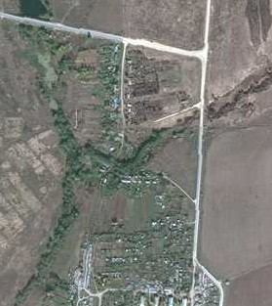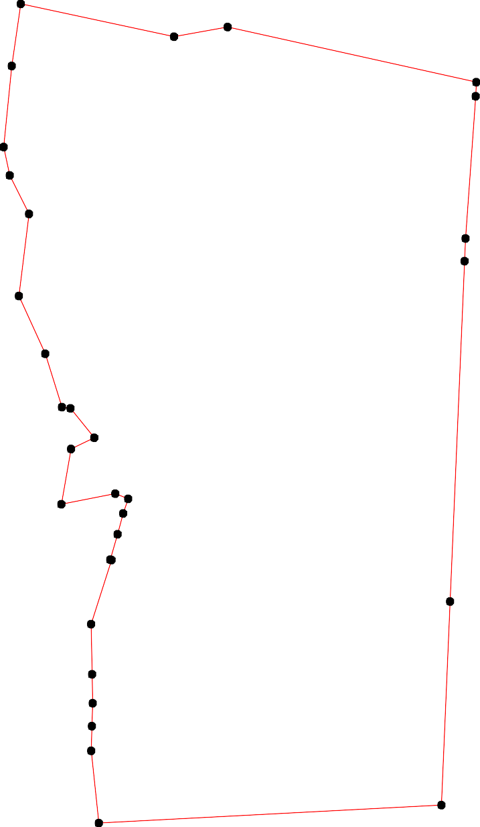1 - характерная точка контура, сведения о которой позволяют однозначно определить её на местности
- вновь образованная часть контура, сведения о которой достаточны для определения её местоположения

ОПИСАНИЕ МЕСТОПОЛОЖЕНИЯ ГРАНИЦ

Граница населенного пункта д. Петровка

(наименование объекта местоположение границ, которого описано (далее - объект)

Раздел 1

Сведения об объекте
№ п/п | Характеристики объекта | Описание характеристик
1 | 2 | 3
1 | Местоположение объекта | Российская Федерация, Рязанская область, р-н Пронский, с/п Погореловское, д Петровка
2 | Площадь объекта ± величина погрешности определения площади (P ± Дельта P) | 146177кв.м. ± 134кв.м.
3 | Иные характеристики объекта | -

Раздел 2

Сведения о местоположении границ объекта
1. Система координат МСК-62
2. Сведения о характерных точках границ объекта
Обозначе ние характер ных точек границ | Координаты, м |  | Метод определения координат характерной точки | Средняя квадратичес кая погрешност ь положения характерной точки (Мt), м | Описание обозначения точки на местности (при наличии)
Обозначе ние характер ных точек границ | X | Y | Метод определения координат характерной точки |  | Описание обозначения точки на местности (при наличии)
1 | 2 | 3 | 4 | 5 | 6
1 | 377414,11 | 1328551,77 | Картометрический метод | 2,50 | -
2 | 377455,81 | 1328643,38 | Картометрический метод | 2,50 | -
3 | 377416,58 | 1328679,52 | Картометрический метод | 2,50 | -
4 | 377376,7 | 1328710,47 | Картометрический метод | 2,50 | -
5 | 377456,5 | 1328788,02 | Картометрический метод | 2,50 | -
6 | 377664,08 | 1328997,84 | Картометрический метод | 2,50 | -
7 | 377683,61 | 1329027,97 | Картометрический метод | 2,50 | -
8 | 377674,55 | 1329051,39 | Картометрический метод | 2,50 | -
9 | 377644,06 | 1329064,93 | Картометрический метод | 2,50 | -
10 | 377563,95 | 1329080,95 | Картометрический метод | 2,50 | -
11 | 377524,9 | 1329084,96 | Картометрический метод | 2,50 | -
12 | 377556,3 | 1329236,08 | Картометрический метод | 2,50 | -
13 | 377573,73 | 1329232,95 | Картометрический метод | 2,50 | -
14 | 377611,34 | 1329227,38 | Картометрический метод | 2,50 | -
15 | 377632,98 | 1329225,12 | Картометрический метод | 2,50 | -
16 | 377643,95 | 1329330,48 | Картометрический метод | 2,50 | -
17 | 377559,4 | 1329339,29 | Картометрический метод | 2,50 | -
18 | 377546,38 | 1329237,35 | Картометрический метод | 2,50 | -
19 | 377515,17 | 1329084,33 | Картометрический метод | 2,50 | -
20 | 377516,67 | 1329074,76 | Картометрический метод | 2,50 | -
21 | 377550,22 | 1329071,64 | Картометрический метод | 2,50 | -
22 | 377364,69 | 1328945,78 | Картометрический метод | 2,50 | -
23 | 377249,54 | 1328819,61 | Картометрический метод | 2,50 | -
24 | 377250,54 | 1328797,58 | Картометрический метод | 2,50 | -
25 | 377229,51 | 1328764,54 | Картометрический метод | 2,50 | -
26 | 377228,51 | 1328718,48 | Картометрический метод | 2,50 | -
27 | 377215,49 | 1328698,45 | Картометрический метод | 2,50 | -
28 | 377221,5 | 1328667,41 | Картометрический метод | 2,50 | -
29 | 377254,02 | 1328659,57 | Картометрический метод | 2,50 | -
30 | 377242,98 | 1328616,92 | Картометрический метод | 2,50 | -
31 | 377238,03 | 1328605,07 | Картометрический метод | 2,50 | -
32 | 377233,53 | 1328588,32 | Картометрический метод | 2,50 | -
33 | 377233,61 | 1328572,06 | Картометрический метод | 2,50 | -
34 | 377233,84 | 1328527,67 | Картометрический метод | 2,50 | -
35 | 377217,25 | 1328487,03 | Картометрический метод | 2,50 | -
36 | 377189,17 | 1328449,03 | Картометрический метод | 2,50 | -
37 | 377185,6 | 1328401,09 | Картометрический метод | 2,50 | -
38 | 377148,68 | 1328348,36 | Картометрический метод | 2,50 | -
39 | 377131,02 | 1328334,08 | Картометрический метод | 2,50 | -

Сведения о местоположении границ объекта
40 | 377076,1 | 1328242,64 | Картометрический метод | 2,50 | -
41 | 377056,56 | 1328192,15 | Картометрический метод | 2,50 | -
42 | 377056,33 | 1328142,13 | Картометрический метод | 2,50 | -
43 | 377042,37 | 1328100,71 | Картометрический метод | 2,50 | -
44 | 377084,71 | 1328073,4 | Картометрический метод | 2,50 | -
45 | 377111,04 | 1328155,67 | Картометрический метод | 2,50 | -
46 | 377141,99 | 1328232,8 | Картометрический метод | 2,50 | -
47 | 377331,48 | 1328578,95 | Картометрический метод | 2,50 | -
48 | 377337,74 | 1328594,41 | Картометрический метод | 2,50 | -
1 | 377414,11 | 1328551,77 | Картометрический метод | 2,50 | -
3. Сведения о характерных точках части (частей) границы объекта
Обозначе ние характер ных точек части границы | Координаты, м |  | Метод определения координат характерной точки | Средняя квадратичес кая погрешност ь положения характерной точки (Мt), м | Описание обозначения точки на местности (при наличии)
Обозначе ние характер ных точек части границы | X | Y | Метод определения координат характерной точки |  | Описание обозначения точки на местности (при наличии)
1 | 2 | 3 | 4 | 5 | 6
Часть № -
- | - | - | - | - | -

68

Раздел 4
План границ объекта

7 8
6
16
9
15
14

13
10 12
17
21 11 18
20 19

2 5

1 3
4
22
4748

37
46 38
45 39
29
34 33323130
26
35 28 27
36
24 23
25

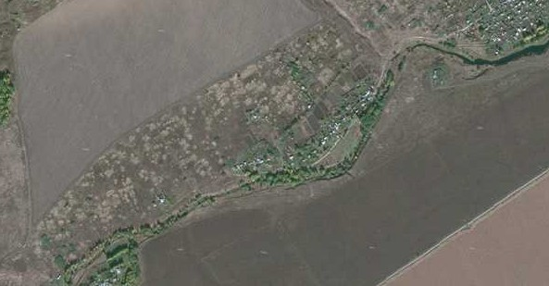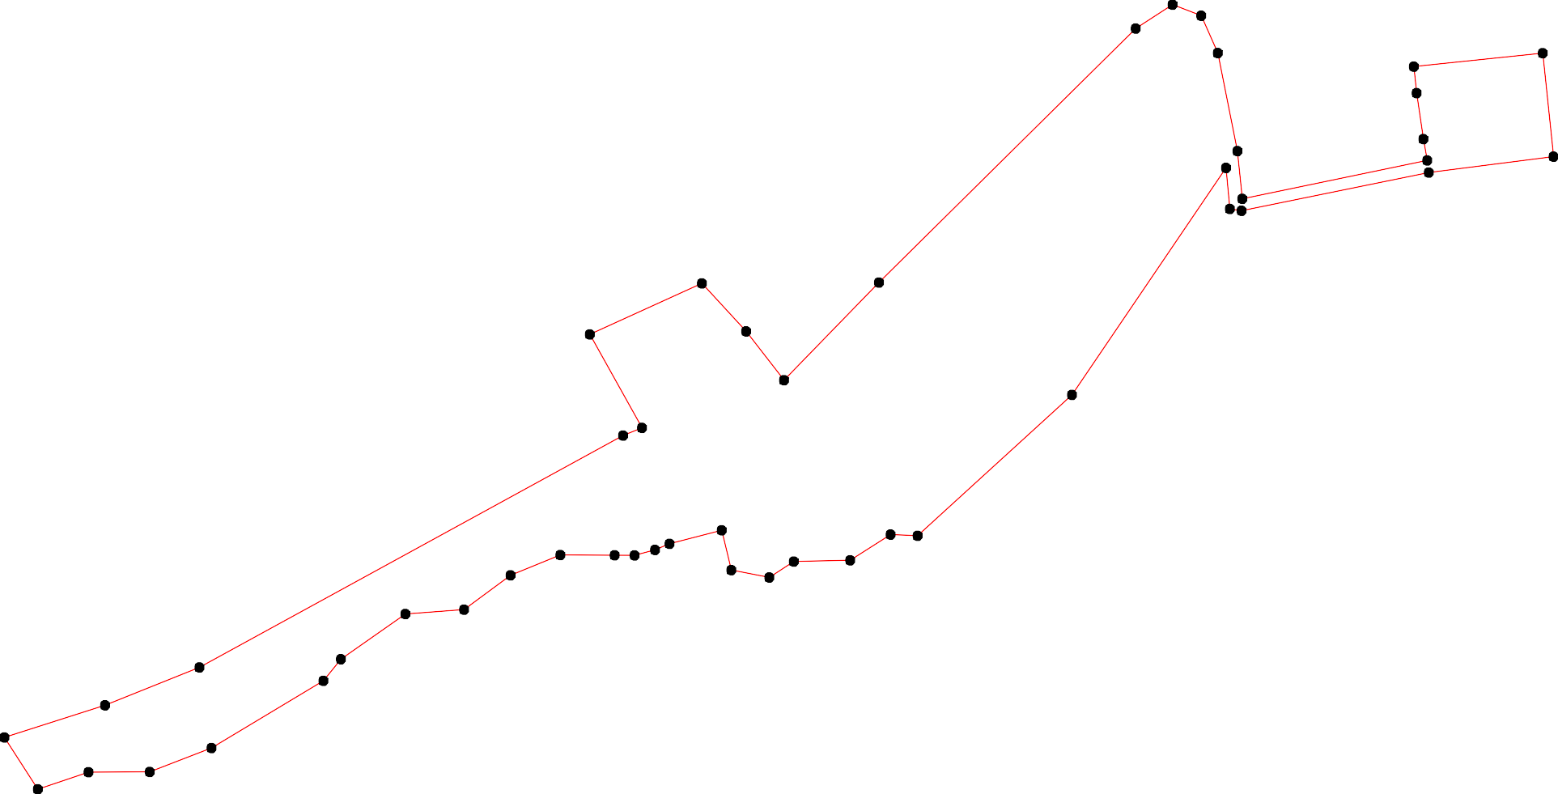
44
40
42 41
43

Используемые условные знаки и обозначения: Масштаб 1:5000
1 - характерная точка контура, сведения о которой позволяют однозначно определить её на местности
- вновь образованная часть контура, сведения о которой достаточны для определения её местоположения

ОПИСАНИЕ МЕСТОПОЛОЖЕНИЯ ГРАНИЦ

Граница населенного пункта п. Погореловский

(наименование объекта местоположение границ, которого описано (далее - объект)

Раздел 1

Сведения об объекте
№ п/п | Характеристики объекта | Описание характеристик
1 | 2 | 3
1 | Местоположение объекта | Российская Федерация, Рязанская область, р-н Пронский, с/п Погореловское, п Погореловский
2 | Площадь объекта ± величина погрешности определения площади (P ± Дельта P) | 810833кв.м. ± 315кв.м.
3 | Иные характеристики объекта | -

Раздел 2

Сведения о местоположении границ объекта
1. Система координат МСК-62
2. Сведения о характерных точках границ объекта
Обозначе ние характер ных точек границ | Координаты, м |  | Метод определения координат характерной точки | Средняя квадратичес кая погрешност ь положения характерной точки (Мt), м | Описание обозначения точки на местности (при наличии)
Обозначе ние характер ных точек границ | X | Y | Метод определения координат характерной точки |  | Описание обозначения точки на местности (при наличии)
1 | 2 | 3 | 4 | 5 | 6
1 | 383340,55 | 1330543,88 | Картометрический метод | 2,50 | -
2 | 383395,02 | 1330625,18 | Картометрический метод | 2,50 | -
3 | 383451,87 | 1330692,15 | Картометрический метод | 2,50 | -
4 | 383485,74 | 1330745,14 | Картометрический метод | 2,50 | -
5 | 383501,76 | 1330757,16 | Картометрический метод | 2,50 | -
6 | 383539,81 | 1330745,14 | Картометрический метод | 2,50 | -
7 | 383544,82 | 1330755,16 | Картометрический метод | 2,50 | -
8 | 383536,66 | 1330764,9 | Картометрический метод | 2,50 | -
9 | 383526,8 | 1330768,17 | Картометрический метод | 2,50 | -
10 | 383490,75 | 1330778,19 | Картометрический метод | 2,50 | -
11 | 383486,74 | 1330788,2 | Картометрический метод | 2,50 | -
12 | 383493,75 | 1330809,23 | Картометрический метод | 2,50 | -
13 | 383483,74 | 1330827,25 | Картометрический метод | 2,50 | -
14 | 383484,74 | 1330844,27 | Картометрический метод | 2,50 | -
15 | 383507,77 | 1330853,29 | Картометрический метод | 2,50 | -
16 | 383508,77 | 1330878,32 | Картометрический метод | 2,50 | -
17 | 383502,76 | 1330913,36 | Картометрический метод | 2,50 | -
18 | 383499,3 | 1330939,37 | Картометрический метод | 2,50 | -
19 | 383484,5 | 1330973,62 | Картометрический метод | 2,50 | -
20 | 383421,66 | 1331035,53 | Картометрический метод | 2,50 | -
21 | 383332,54 | 1331099,61 | Картометрический метод | 2,50 | -
22 | 383304,93 | 1331111,28 | Картометрический метод | 2,50 | -
23 | 383270,46 | 1331117,63 | Картометрический метод | 2,50 | -
24 | 383258,2 | 1331121,64 | Картометрический метод | 2,50 | -
25 | 383222,4 | 1331142,67 | Картометрический метод | 2,50 | -
26 | 383204,01 | 1331144,52 | Картометрический метод | 2,50 | -
27 | 383180,34 | 1331141,66 | Картометрический метод | 2,50 | -
28 | 383118,26 | 1331118,63 | Картометрический метод | 2,50 | -
29 | 383118,25 | 1331125,98 | Картометрический метод | 2,50 | -
30 | 383136,28 | 1331158,69 | Картометрический метод | 2,50 | -
31 | 383142,29 | 1331202,75 | Картометрический метод | 2,50 | -
32 | 383045,51 | 1331281,58 | Картометрический метод | 2,50 | -
33 | 382970,11 | 1331053,47 | Картометрический метод | 2,50 | -
34 | 382963,37 | 1331052,99 | Картометрический метод | 2,50 | -
35 | 382927,86 | 1331084,75 | Картометрический метод | 2,50 | -
36 | 382848,22 | 1330968,68 | Картометрический метод | 2,50 | -
37 | 382877,53 | 1330943,97 | Картометрический метод | 2,50 | -
38 | 382877,46 | 1330941,63 | Картометрический метод | 2,50 | -
39 | 382875,11 | 1330941,7 | Картометрический метод | 2,50 | -

Сведения о местоположении границ объекта
40 | 382846,15 | 1330966,11 | Картометрический метод | 2,50 | -
41 | 382803,81 | 1330913,29 | Картометрический метод | 2,50 | -
42 | 382758,12 | 1330912,55 | Картометрический метод | 2,50 | -
43 | 382718,53 | 1330910,81 | Картометрический метод | 2,50 | -
44 | 382757,61 | 1330747,85 | Картометрический метод | 2,50 | -
45 | 382737,18 | 1330742,97 | Картометрический метод | 2,50 | -
46 | 382693,82 | 1330924,25 | Картометрический метод | 2,50 | -
47 | 381917,89 | 1330943,1 | Картометрический метод | 2,50 | -
48 | 382521,66 | 1329958,95 | Картометрический метод | 2,50 | -
49 | 382660,13 | 1330094,6 | Картометрический метод | 2,50 | -
50 | 382805,6 | 1330433,88 | Картометрический метод | 2,50 | -
51 | 382770,9 | 1330445,73 | Картометрический метод | 2,50 | -
52 | 382727,67 | 1330459,17 | Картометрический метод | 2,50 | -
53 | 382710,63 | 1330468,22 | Картометрический метод | 2,50 | -
54 | 382707,46 | 1330473,55 | Картометрический метод | 2,50 | -
55 | 382697,15 | 1330506,26 | Картометрический метод | 2,50 | -
56 | 382618,87 | 1330532,7 | Картометрический метод | 2,50 | -
57 | 382656,9 | 1330663,19 | Картометрический метод | 2,50 | -
58 | 382687,26 | 1330649,69 | Картометрический метод | 2,50 | -
59 | 382761,3 | 1330689 | Картометрический метод | 2,50 | -
60 | 382775,12 | 1330677,91 | Картометрический метод | 2,50 | -
61 | 382809,86 | 1330696,52 | Картометрический метод | 2,50 | -
62 | 382852,87 | 1330733,77 | Картометрический метод | 2,50 | -
63 | 382890,13 | 1330696,54 | Картометрический метод | 2,50 | -
64 | 382938,74 | 1330660,96 | Картометрический метод | 2,50 | -
65 | 383013,68 | 1330637,83 | Картометрический метод | 2,50 | -
66 | 383087,24 | 1330614,61 | Картометрический метод | 2,50 | -
67 | 383149,81 | 1330589,53 | Картометрический метод | 2,50 | -
68 | 383182,36 | 1330561,44 | Картометрический метод | 2,50 | -
69 | 383130,19 | 1330472,86 | Картометрический метод | 2,50 | -
70 | 383165,51 | 1330449,32 | Картометрический метод | 2,50 | -
71 | 383225,18 | 1330532,14 | Картометрический метод | 2,50 | -
72 | 383299,5 | 1330500,82 | Картометрический метод | 2,50 | -
1 | 383340,55 | 1330543,88 | Картометрический метод | 2,50 | -
3. Сведения о характерных точках части (частей) границы объекта
Обозначе ние характер ных точек части границы | Координаты, м |  | Метод определения координат характерной точки | Средняя квадратичес кая погрешност ь положения характерной точки (Мt), м | Описание обозначения точки на местности (при наличии)
Обозначе ние характер ных точек части границы | X | Y | Метод определения координат характерной точки |  | Описание обозначения точки на местности (при наличии)
1 | 2 | 3 | 4 | 5 | 6
Часть № -
- | - | - | - | - | -

72

Раздел 4
План границ объекта

6 7 8
9

15 16 17 18

45 110121134 19
3
20
2

1 21
72 22
2234

71

70 68
67
69
66

2298
25
26
27
30 31

32
65

64

63
62
50 61

37 389
3640
334
35

51
52
5534 55

60
59
4454

58
41

42

4346

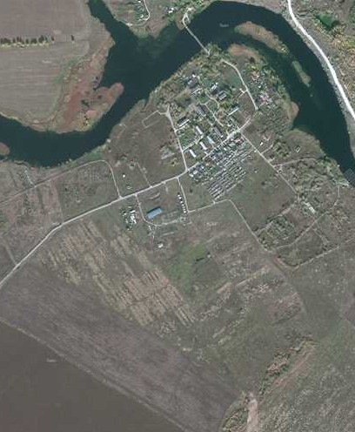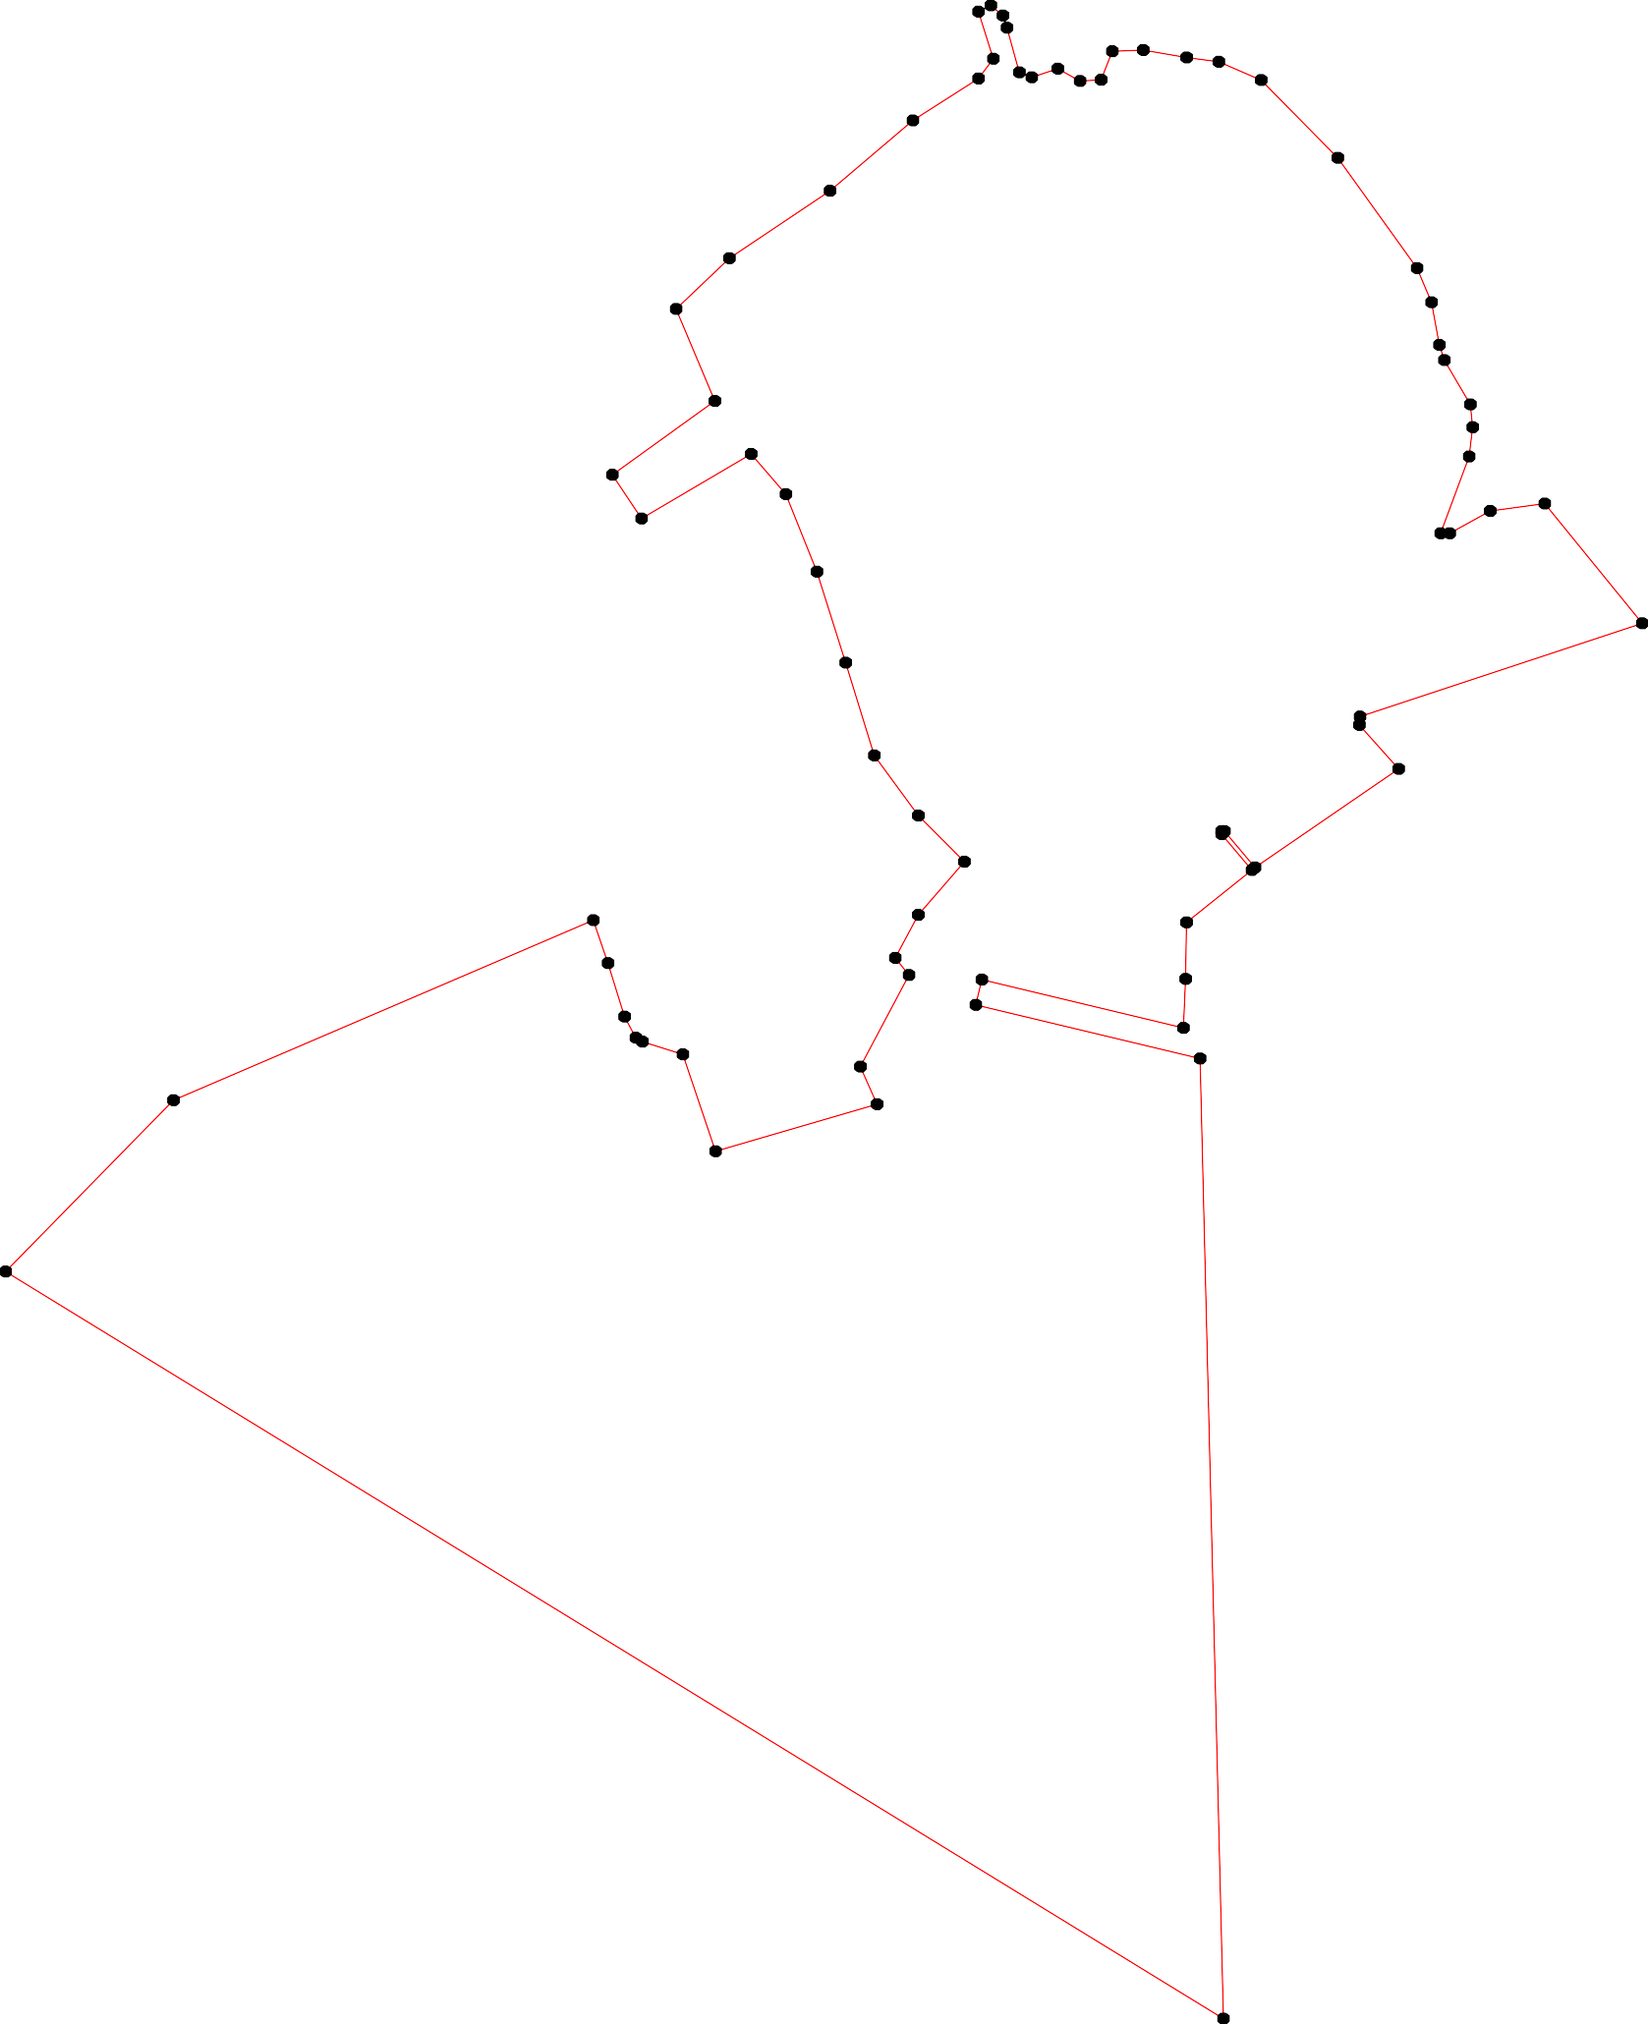49 57
56

48

47

Используемые условные знаки и обозначения: Масштаб 1:6000
1 - характерная точка контура, сведения о которой позволяют однозначно определить её на местности
- вновь образованная часть контура, сведения о которой достаточны для определения её местоположения

ОПИСАНИЕ МЕСТОПОЛОЖЕНИЯ ГРАНИЦ

Граница населенного пункта с. Кисьва

(наименование объекта местоположение границ, которого описано (далее - объект)

Раздел 1

Сведения об объекте
№ п/п | Характеристики объекта | Описание характеристик
1 | 2 | 3
1 | Местоположение объекта | Российская Федерация, Рязанская область, р-н Пронский, с/п Погореловское, с Кисьва
2 | Площадь объекта ± величина погрешности определения площади (P ± Дельта P) | 1935259кв.м. ± 487кв.м.
3 | Иные характеристики объекта | -

Раздел 2

Сведения о местоположении границ объекта
1. Система координат МСК-62
2. Сведения о характерных точках границ объекта
Обозначе ние характер ных точек границ | Координаты, м |  | Метод определения координат характерной точки | Средняя квадратичес кая погрешност ь положения характерной точки (Мt), м | Описание обозначения точки на местности (при наличии)
Обозначе ние характер ных точек границ | X | Y | Метод определения координат характерной точки |  | Описание обозначения точки на местности (при наличии)
1 | 2 | 3 | 4 | 5 | 6
1 | 385054,88 | 1335339,28 | Картометрический метод | 2,50 | -
2 | 385110,49 | 1335416,9 | Картометрический метод | 2,50 | -
3 | 385175,55 | 1335528,64 | Картометрический метод | 2,50 | -
4 | 385176,96 | 1335565,41 | Картометрический метод | 2,50 | -
5 | 385148,67 | 1335583,8 | Картометрический метод | 2,50 | -
6 | 385070,88 | 1335603,6 | Картометрический метод | 2,50 | -
7 | 385029,87 | 1335640,38 | Картометрический метод | 2,50 | -
8 | 384879,94 | 1335814,34 | Картометрический метод | 2,50 | -
9 | 384761,13 | 1336051,96 | Картометрический метод | 2,50 | -
10 | 384704,56 | 1336139,65 | Картометрический метод | 2,50 | -
11 | 384598,48 | 1336201,88 | Картометрический метод | 2,50 | -
12 | 384496,64 | 1336309,38 | Картометрический метод | 2,50 | -
13 | 384492,51 | 1336313,65 | Картометрический метод | 2,50 | -
14 | 384343,4 | 1336467,91 | Картометрический метод | 2,50 | -
15 | 384255,09 | 1336521,85 | Картометрический метод | 2,50 | -
16 | 384195,38 | 1336558,31 | Картометрический метод | 2,50 | -
17 | 384137,39 | 1336699,75 | Картометрический метод | 2,50 | -
18 | 384073,74 | 1336821,38 | Картометрический метод | 2,50 | -
19 | 384063,84 | 1336883,62 | Картометрический метод | 2,50 | -
20 | 384066,78 | 1336958,87 | Картометрический метод | 2,50 | -
21 | 384054,4 | 1336983,18 | Картометрический метод | 2,50 | -
22 | 384044,68 | 1337032,23 | Картометрический метод | 2,50 | -
23 | 384011,98 | 1337102,05 | Картометрический метод | 2,50 | -
24 | 383993,86 | 1337159,06 | Картометрический метод | 2,50 | -
25 | 383959,39 | 1337224,02 | Картометрический метод | 2,50 | -
26 | 383927,35 | 1337261,57 | Картометрический метод | 2,50 | -
27 | 383898,63 | 1337301,79 | Картометрический метод | 2,50 | -
28 | 383867,03 | 1337319,91 | Картометрический метод | 2,50 | -
29 | 383827,31 | 1337379,65 | Картометрический метод | 2,50 | -
30 | 383789,45 | 1337394,21 | Картометрический метод | 2,50 | -
31 | 383607 | 1337416,84 | Картометрический метод | 2,50 | -
32 | 383527,79 | 1337418,25 | Картометрический метод | 2,50 | -
33 | 383461,32 | 1337394,21 | Картометрический метод | 2,50 | -
34 | 383429,77 | 1337367,63 | Картометрический метод | 2,50 | -
35 | 383436,84 | 1337274,83 | Картометрический метод | 2,50 | -
36 | 383434,19 | 1337239,48 | Картометрический метод | 2,50 | -
37 | 383403,69 | 1337158,17 | Картометрический метод | 2,50 | -
38 | 383394,84 | 1336941,61 | Картометрический метод | 2,50 | -
39 | 383366,57 | 1336780,78 | Картометрический метод | 2,50 | -

Сведения о местоположении границ объекта
40 | 383318,41 | 1336795,81 | Картометрический метод | 2,50 | -
41 | 383223,97 | 1336807,73 | Картометрический метод | 2,50 | -
42 | 383155,51 | 1336523,53 | Картометрический метод | 2,50 | -
43 | 383103,48 | 1336541,34 | Картометрический метод | 2,50 | -
44 | 383076,6 | 1336534,26 | Картометрический метод | 2,50 | -
45 | 383042,66 | 1336464,96 | Картометрический метод | 2,50 | -
46 | 383003,75 | 1336441,24 | Картометрический метод | 2,50 | -
47 | 382978,94 | 1336309,68 | Картометрический метод | 2,50 | -
48 | 382978,69 | 1336308,2 | Картометрический метод | 2,50 | -
49 | 382977,51 | 1336301,29 | Картометрический метод | 2,50 | -
50 | 382977,58 | 1336301,28 | Картометрический метод | 2,50 | -
51 | 383178,87 | 1336275,24 | Картометрический метод | 2,50 | -
52 | 383294,87 | 1336254,03 | Картометрический метод | 2,50 | -
53 | 383496,61 | 1336172,27 | Картометрический метод | 2,50 | -
54 | 383779,55 | 1336047,72 | Картометрический метод | 2,50 | -
55 | 383796,61 | 1336043,57 | Картометрический метод | 2,50 | -
56 | 383801,25 | 1336044,65 | Картометрический метод | 2,50 | -
57 | 383806,56 | 1336045,88 | Картометрический метод | 2,50 | -
58 | 383824 | 1336049,92 | Картометрический метод | 2,50 | -
59 | 383841,78 | 1336043,47 | Картометрический метод | 2,50 | -
60 | 383857,96 | 1336037,46 | Картометрический метод | 2,50 | -
61 | 383871,82 | 1336032,31 | Картометрический метод | 2,50 | -
62 | 383942,29 | 1335994,47 | Картометрический метод | 2,50 | -
63 | 383940,41 | 1335990,97 | Картометрический метод | 2,50 | -
64 | 383934,65 | 1335980,24 | Картометрический метод | 2,50 | -
65 | 383944,56 | 1335972,58 | Картометрический метод | 2,50 | -
66 | 383952,94 | 1335966,36 | Картометрический метод | 2,50 | -
67 | 383959,39 | 1335961,56 | Картометрический метод | 2,50 | -
68 | 383969,26 | 1335954,24 | Картометрический метод | 2,50 | -
69 | 383986,35 | 1335940,95 | Картометрический метод | 2,50 | -
70 | 384002,24 | 1335928,6 | Картометрический метод | 2,50 | -
71 | 384019,3 | 1335915,34 | Картометрический метод | 2,50 | -
72 | 383991,43 | 1335879,19 | Картометрический метод | 2,50 | -
73 | 383981,75 | 1335867,03 | Картометрический метод | 2,50 | -
74 | 383969,27 | 1335850,56 | Картометрический метод | 2,50 | -
75 | 383964,67 | 1335844,49 | Картометрический метод | 2,50 | -
76 | 383962,55 | 1335831,31 | Картометрический метод | 2,50 | -
77 | 383961,75 | 1335826,33 | Картометрический метод | 2,50 | -
78 | 383936,23 | 1335778,79 | Картометрический метод | 2,50 | -
79 | 383919,67 | 1335700,9 | Картометрический метод | 2,50 | -
80 | 383920,26 | 1335649,93 | Картометрический метод | 2,50 | -
81 | 383923,19 | 1335637,62 | Картометрический метод | 2,50 | -
82 | 383967,72 | 1335559,1 | Картометрический метод | 2,50 | -
83 | 384017,53 | 1335470,63 | Картометрический метод | 2,50 | -
84 | 384058,54 | 1335366,92 | Картометрический метод | 2,50 | -
85 | 384063,84 | 1335364,57 | Картометрический метод | 2,50 | -
86 | 384124,66 | 1335268,39 | Картометрический метод | 2,50 | -
87 | 384161,43 | 1335272,64 | Картометрический метод | 2,50 | -
88 | 384298,11 | 1335340,16 | Картометрический метод | 2,50 | -
89 | 384420,97 | 1335402,03 | Картометрический метод | 2,50 | -
90 | 384522,1 | 1335421,15 | Картометрический метод | 2,50 | -

Сведения о местоположении границ объекта
91 | 384700,31 | 1335381,54 | Картометрический метод | 2,50 | -
92 | 384746,65 | 1335374,19 | Картометрический метод | 2,50 | -
93 | 384809,84 | 1335333,09 | Картометрический метод | 2,50 | -
94 | 384889,84 | 1335261,32 | Картометрический метод | 2,50 | -
95 | 384934,01 | 1335266,95 | Картометрический метод | 2,50 | -
1 | 385054,88 | 1335339,28 | Картометрический метод | 2,50 | -
3. Сведения о характерных точках части (частей) границы объекта
Обозначе ние характер ных точек части границы | Координаты, м |  | Метод определения координат характерной точки | Средняя квадратичес кая погрешност ь положения характерной точки (Мt), м | Описание обозначения точки на местности (при наличии)
Обозначе ние характер ных точек части границы | X | Y | Метод определения координат характерной точки |  | Описание обозначения точки на местности (при наличии)
1 | 2 | 3 | 4 | 5 | 6
Часть № -
- | - | - | - | - | -

77

Раздел 4
План границ объекта

3 4
5
2
1 6
7

95
94 8

93
9
92
91 10

11

90 123

89

14
88
15

87
86

854

83
82
8810 79

71
70
72
7776 775473 69
6687
78 6665646263
610
59
58
5567
54

16

17

18 19 20
21
22
23
24
25
26
27
28
29
30

31

53

52

51
42
43
44
45
5409487 46

38 37
39
40

41
32

33
36 35 34

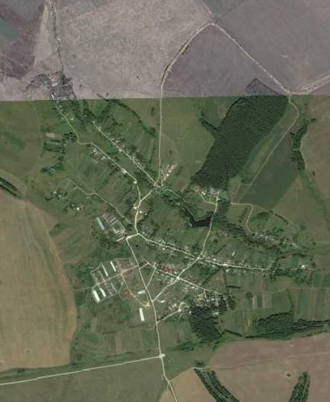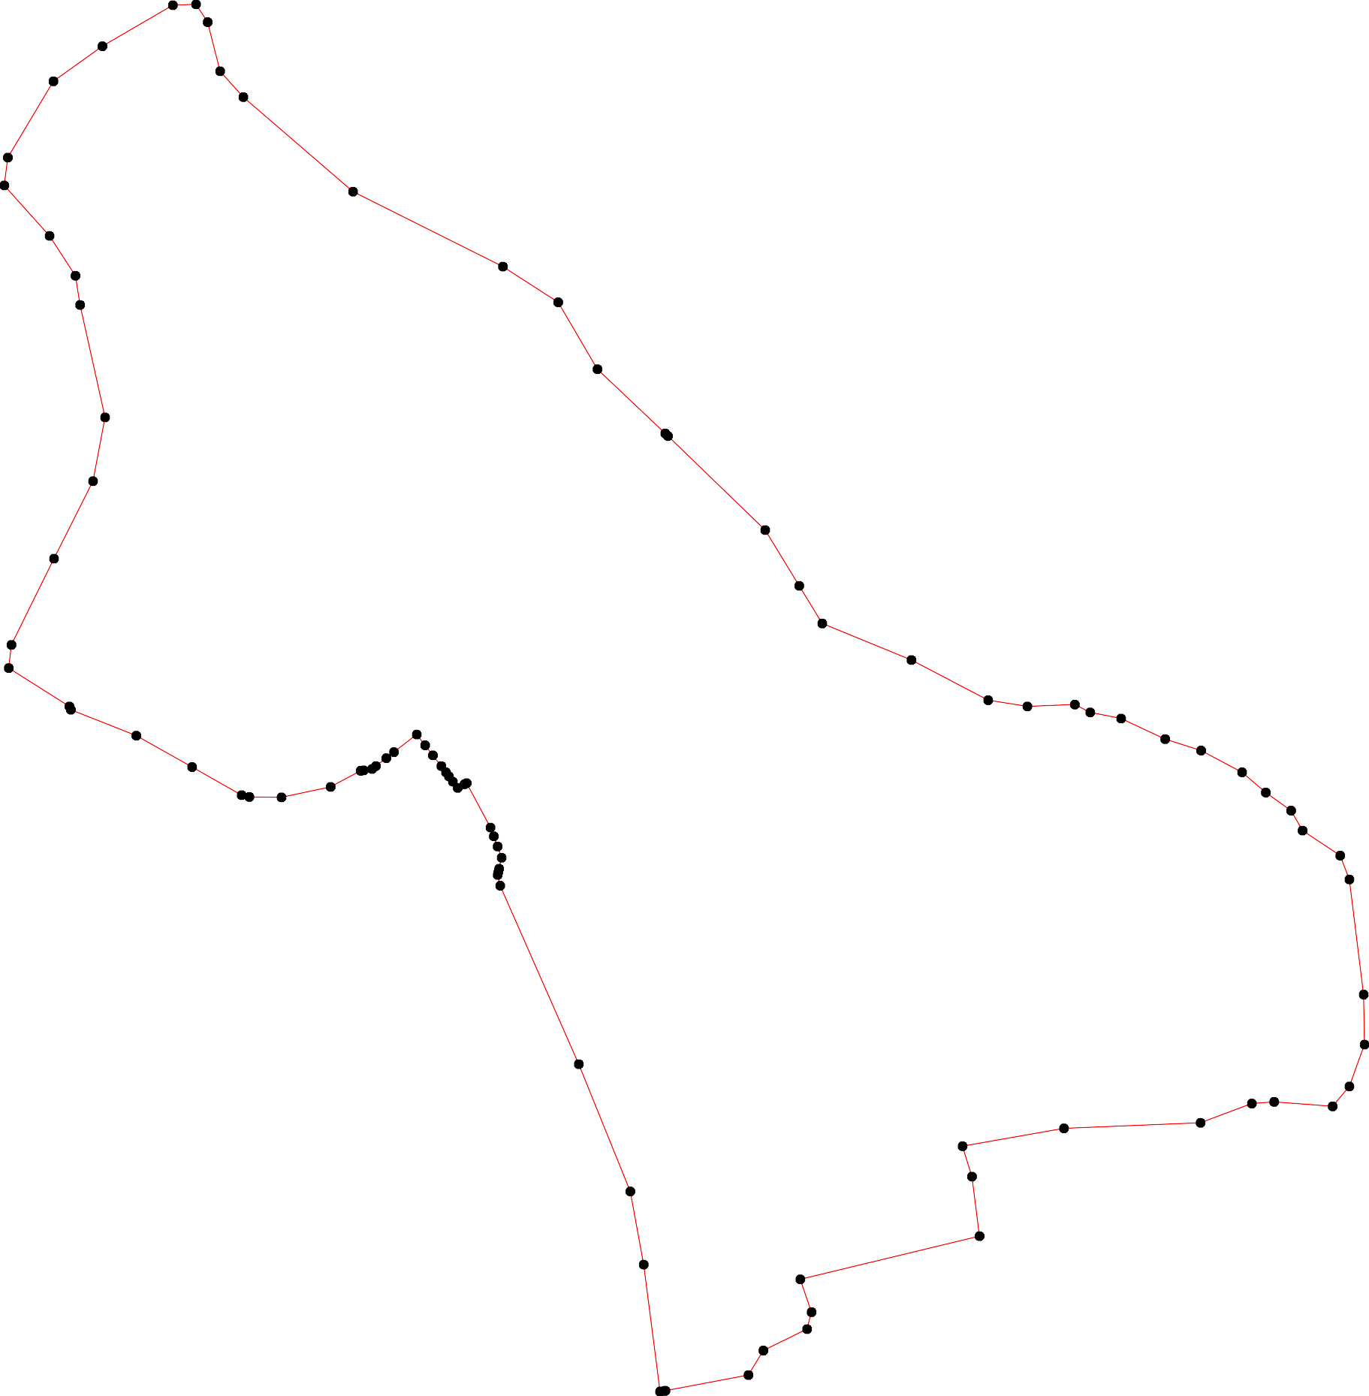

Используемые условные знаки и обозначения: Масштаб 1:9000
1 - характерная точка контура, сведения о которой позволяют однозначно определить её на местности
- вновь образованная часть контура, сведения о которой достаточны для определения её местоположения

ОПИСАНИЕ МЕСТОПОЛОЖЕНИЯ ГРАНИЦ

Граница населенного пункта с. Маклаково

(наименование объекта местоположение границ, которого описано (далее - объект)

Раздел 1

Сведения об объекте
№ п/п | Характеристики объекта | Описание характеристик
1 | 2 | 3
1 | Местоположение объекта | Российская Федерация, Рязанская область, р-н Пронский, с/п Погореловское, с Маклаково
2 | Площадь объекта ± величина погрешности определения площади (P ± Дельта P) | 3417293кв.м. ± 647кв.м.
3 | Иные характеристики объекта | -

Раздел 2

Сведения о местоположении границ объекта
1. Система координат МСК-62
2. Сведения о характерных точках границ объекта
Обозначе ние характер ных точек границ | Координаты, м |  | Метод определения координат характерной точки | Средняя квадратичес кая погрешност ь положения характерной точки (Мt), м | Описание обозначения точки на местности (при наличии)
Обозначе ние характер ных точек границ | X | Y | Метод определения координат характерной точки |  | Описание обозначения точки на местности (при наличии)
1 | 2 | 3 | 4 | 5 | 6
1 | 376962,16 | 1333019,44 | Картометрический метод | 2,50 | -
2 | 376966,15 | 1333023,94 | Картометрический метод | 2,50 | -
3 | 376971,51 | 1333029,99 | Картометрический метод | 2,50 | -
4 | 377026,9 | 1333092,56 | Картометрический метод | 2,50 | -
5 | 377030,86 | 1333097,04 | Картометрический метод | 2,50 | -
6 | 377096,22 | 1333177,94 | Картометрический метод | 2,50 | -
7 | 377117,07 | 1333206,92 | Картометрический метод | 2,50 | -
8 | 377139,7 | 1333245,51 | Картометрический метод | 2,50 | -
9 | 377164,85 | 1333288,62 | Картометрический метод | 2,50 | -
10 | 377183,23 | 1333327,53 | Картометрический метод | 2,50 | -
11 | 377198,78 | 1333366,4 | Картометрический метод | 2,50 | -
12 | 377199,62 | 1333368,42 | Картометрический метод | 2,50 | -
13 | 377208,12 | 1333395,5 | Картометрический метод | 2,50 | -
14 | 377223,56 | 1333450,39 | Картометрический метод | 2,50 | -
15 | 377233,92 | 1333499,06 | Картометрический метод | 2,50 | -
16 | 377240,65 | 1333543,14 | Картометрический метод | 2,50 | -
17 | 377246,05 | 1333581,64 | Картометрический метод | 2,50 | -
18 | 377248,43 | 1333621,43 | Картометрический метод | 2,50 | -
19 | 377249,45 | 1333651,79 | Картометрический метод | 2,50 | -
20 | 377245,56 | 1333719,67 | Картометрический метод | 2,50 | -
21 | 377229,45 | 1333790,4 | Картометрический метод | 2,50 | -
22 | 377210,56 | 1333841,24 | Картометрический метод | 2,50 | -
23 | 377210,5 | 1333779,63 | Картометрический метод | 2,50 | -
24 | 377213,97 | 1333760,11 | Картометрический метод | 2,50 | -
25 | 377225,86 | 1333723,95 | Картометрический метод | 2,50 | -
26 | 377209,58 | 1333708,35 | Картометрический метод | 2,50 | -
27 | 377149,37 | 1333655,7 | Картометрический метод | 2,50 | -
28 | 377063,06 | 1333587,4 | Картометрический метод | 2,50 | -
29 | 377031,65 | 1333571,46 | Картометрический метод | 2,50 | -
30 | 377018,36 | 1333470,89 | Картометрический метод | 2,50 | -
31 | 376913,42 | 1333464,1 | Картометрический метод | 2,50 | -
32 | 376852,64 | 1333395,8 | Картометрический метод | 2,50 | -
33 | 376781,98 | 1333395,49 | Картометрический метод | 2,50 | -
34 | 376787,11 | 1333431,17 | Картометрический метод | 2,50 | -
35 | 376725,41 | 1333441,14 | Картометрический метод | 2,50 | -
36 | 376655,88 | 1333398,57 | Картометрический метод | 2,50 | -
37 | 376651,85 | 1333403,13 | Картометрический метод | 2,50 | -
38 | 376632,83 | 1333419,89 | Картометрический метод | 2,50 | -
39 | 376533,1 | 1333531,43 | Картометрический метод | 2,50 | -

Сведения о местоположении границ объекта
40 | 376535,87 | 1333536,88 | Картометрический метод | 2,50 | -
41 | 376454,17 | 1333630,3 | Картометрический метод | 2,50 | -
42 | 376444,63 | 1333622,07 | Картометрический метод | 2,50 | -
43 | 376443,92 | 1333621,45 | Картометрический метод | 2,50 | -
44 | 376440,84 | 1333624,92 | Картометрический метод | 2,50 | -
45 | 376441,61 | 1333625,58 | Картометрический метод | 2,50 | -
46 | 376451,14 | 1333633,8 | Картометрический метод | 2,50 | -
47 | 376447,88 | 1333637,41 | Картометрический метод | 2,50 | -
48 | 376444,97 | 1333635,27 | Картометрический метод | 2,50 | -
49 | 376322,09 | 1333773,94 | Картометрический метод | 2,50 | -
50 | 376312,45 | 1333775,52 | Картометрический метод | 2,50 | -
51 | 376203,05 | 1333881,81 | Картометрический метод | 2,50 | -
52 | 376200,29 | 1333884,49 | Картометрический метод | 2,50 | -
53 | 376193,9 | 1333890,7 | Картометрический метод | 2,50 | -
54 | 376234,9 | 1333935,8 | Картометрический метод | 2,50 | -
55 | 376229,22 | 1333957,09 | Картометрический метод | 2,50 | -
56 | 376229,12 | 1333977,4 | Картометрический метод | 2,50 | -
57 | 376245,81 | 1334001,22 | Картометрический метод | 2,50 | -
58 | 376270,86 | 1334028,73 | Картометрический метод | 2,50 | -
59 | 376274,26 | 1334048,76 | Картометрический метод | 2,50 | -
60 | 376269,58 | 1334063,51 | Картометрический метод | 2,50 | -
61 | 376211,78 | 1334129,78 | Картометрический метод | 2,50 | -
62 | 376186,34 | 1334153,49 | Картометрический метод | 2,50 | -
63 | 376181,51 | 1334165,31 | Картометрический метод | 2,50 | -
64 | 376181,18 | 1334181,21 | Картометрический метод | 2,50 | -
65 | 376184,13 | 1334194,24 | Картометрический метод | 2,50 | -
66 | 376191,11 | 1334203,36 | Картометрический метод | 2,50 | -
67 | 376199,54 | 1334213,59 | Картометрический метод | 2,50 | -
68 | 376209,38 | 1334226,72 | Картометрический метод | 2,50 | -
69 | 376213,68 | 1334232,89 | Картометрический метод | 2,50 | -
70 | 376240,05 | 1334279,25 | Картометрический метод | 2,50 | -
71 | 376251,07 | 1334297,03 | Картометрический метод | 2,50 | -
72 | 376258,11 | 1334331,26 | Картометрический метод | 2,50 | -
73 | 376250,84 | 1334364,65 | Картометрический метод | 2,50 | -
74 | 376216,36 | 1334388,69 | Картометрический метод | 2,50 | -
75 | 376138,89 | 1334443,88 | Картометрический метод | 2,50 | -
76 | 376124,22 | 1334448,3 | Картометрический метод | 2,50 | -
77 | 376103,44 | 1334442,6 | Картометрический метод | 2,50 | -
78 | 376079,97 | 1334421,43 | Картометрический метод | 2,50 | -
79 | 376054,46 | 1334393,18 | Картометрический метод | 2,50 | -
80 | 376030,58 | 1334363,87 | Картометрический метод | 2,50 | -
81 | 376005,31 | 1334390,04 | Картометрический метод | 2,50 | -
82 | 375984,45 | 1334411,65 | Картометрический метод | 2,50 | -
83 | 375962,52 | 1334432,12 | Картометрический метод | 2,50 | -
84 | 375867,5 | 1334534,79 | Картометрический метод | 2,50 | -
85 | 375863,45 | 1334545,97 | Картометрический метод | 2,50 | -
86 | 375861,57 | 1334565,88 | Картометрический метод | 2,50 | -
87 | 375860,93 | 1334566,55 | Картометрический метод | 2,50 | -
88 | 375855,76 | 1334569,44 | Картометрический метод | 2,50 | -
89 | 375850,91 | 1334569,93 | Картометрический метод | 2,50 | -
90 | 375844,69 | 1334568,43 | Картометрический метод | 2,50 | -

Сведения о местоположении границ объекта
91 | 375840,06 | 1334567,33 | Картометрический метод | 2,50 | -
92 | 375832,22 | 1334562,56 | Картометрический метод | 2,50 | -
93 | 375824,31 | 1334562,09 | Картометрический метод | 2,50 | -
94 | 375761,37 | 1334621,13 | Картометрический метод | 2,50 | -
95 | 375638,13 | 1334730,78 | Картометрический метод | 2,50 | -
96 | 375638,88 | 1334739,66 | Картометрический метод | 2,50 | -
97 | 375644,98 | 1334785,43 | Картометрический метод | 2,50 | -
98 | 375515,21 | 1334755,56 | Картометрический метод | 2,50 | -
99 | 375456,66 | 1334808,7 | Картометрический метод | 2,50 | -
100 | 375327,4 | 1334954,16 | Картометрический метод | 2,50 | -
101 | 375313,63 | 1335021,32 | Картометрический метод | 2,50 | -
102 | 375309,65 | 1335087 | Картометрический метод | 2,50 | -
103 | 375287,52 | 1335172,33 | Картометрический метод | 2,50 | -
104 | 375249,52 | 1335345,68 | Картометрический метод | 2,50 | -
105 | 375197,15 | 1335526,38 | Картометрический метод | 2,50 | -
106 | 375144,19 | 1335664,72 | Картометрический метод | 2,50 | -
107 | 375098,48 | 1335777,98 | Картометрический метод | 2,50 | -
108 | 375076,11 | 1335787,86 | Картометрический метод | 2,50 | -
109 | 374858,58 | 1335752,59 | Картометрический метод | 2,50 | -
110 | 374793,83 | 1335721,23 | Картометрический метод | 2,50 | -
111 | 374719,06 | 1335682,7 | Картометрический метод | 2,50 | -
112 | 374712,51 | 1335665,49 | Картометрический метод | 2,50 | -
113 | 374718,98 | 1335597,8 | Картометрический метод | 2,50 | -
114 | 374744,9 | 1335412,98 | Картометрический метод | 2,50 | -
115 | 374775,36 | 1335372,21 | Картометрический метод | 2,50 | -
116 | 374788,85 | 1335345,23 | Картометрический метод | 2,50 | -
117 | 374871,65 | 1335180,54 | Картометрический метод | 2,50 | -
118 | 374926,45 | 1335068,74 | Картометрический метод | 2,50 | -
119 | 374938,2 | 1335022,46 | Картометрический метод | 2,50 | -
120 | 374957,95 | 1334983,43 | Картометрический метод | 2,50 | -
121 | 374983,48 | 1334966,09 | Картометрический метод | 2,50 | -
122 | 374930,49 | 1334939,11 | Картометрический метод | 2,50 | -
123 | 374913,1 | 1334927,23 | Картометрический метод | 2,50 | -
124 | 374804,27 | 1334852,88 | Картометрический метод | 2,50 | -
125 | 374769,81 | 1334819,83 | Картометрический метод | 2,50 | -
126 | 374726,1 | 1334798,4 | Картометрический метод | 2,50 | -
127 | 374717,11 | 1334787,3 | Картометрический метод | 2,50 | -
128 | 374721,65 | 1334782,9 | Картометрический метод | 2,50 | -
129 | 374699,09 | 1334765,59 | Картометрический метод | 2,50 | -
130 | 374770,46 | 1334646,27 | Картометрический метод | 2,50 | -
131 | 374762,18 | 1334642,59 | Картометрический метод | 2,50 | -
132 | 374738,16 | 1334685,88 | Картометрический метод | 2,50 | -
133 | 374721,11 | 1334713,58 | Картометрический метод | 2,50 | -
134 | 374705,91 | 1334736,81 | Картометрический метод | 2,50 | -
135 | 374700,6 | 1334744,34 | Картометрический метод | 2,50 | -
136 | 374695,09 | 1334747,56 | Картометрический метод | 2,50 | -
137 | 374690,81 | 1334751,6 | Картометрический метод | 2,50 | -
138 | 374686,01 | 1334754,95 | Картометрический метод | 2,50 | -
139 | 374683,49 | 1334763,97 | Картометрический метод | 2,50 | -
140 | 374690,46 | 1334767,44 | Картометрический метод | 2,50 | -
141 | 374690,87 | 1334770,21 | Картометрический метод | 2,50 | -

Сведения о местоположении границ объекта
142 | 374690,93 | 1334786,49 | Картометрический метод | 2,50 | -
143 | 374606,45 | 1334736,69 | Картометрический метод | 2,50 | -
144 | 374549,86 | 1334703,33 | Картометрический метод | 2,50 | -
145 | 374319,28 | 1334602,3 | Картометрический метод | 2,50 | -
146 | 374250,38 | 1334561,38 | Картометрический метод | 2,50 | -
147 | 374507,03 | 1334133,4 | Картометрический метод | 2,50 | -
148 | 374543,41 | 1334056,7 | Картометрический метод | 2,50 | -
149 | 374549,15 | 1334034 | Картометрический метод | 2,50 | -
150 | 374577,64 | 1333988,93 | Картометрический метод | 2,50 | -
151 | 374604,78 | 1333932 | Картометрический метод | 2,50 | -
152 | 374608,01 | 1333918,46 | Картометрический метод | 2,50 | -
153 | 374612,06 | 1333898,23 | Картометрический метод | 2,50 | -
154 | 374613,39 | 1333826,74 | Картометрический метод | 2,50 | -
155 | 374619,34 | 1333787,02 | Картометрический метод | 2,50 | -
156 | 374642,51 | 1333726,11 | Картометрический метод | 2,50 | -
157 | 374668,33 | 1333628,8 | Картометрический метод | 2,50 | -
158 | 374671,95 | 1333608,9 | Картометрический метод | 2,50 | -
159 | 374669,66 | 1333594,71 | Картометрический метод | 2,50 | -
160 | 374658,07 | 1333563,93 | Картометрический метод | 2,50 | -
161 | 374645,83 | 1333544,07 | Картометрический метод | 2,50 | -
162 | 374615,28 | 1333524,29 | Картометрический метод | 2,50 | -
163 | 374592,43 | 1333506,04 | Картометрический метод | 2,50 | -
164 | 374566,06 | 1333478,2 | Картометрический метод | 2,50 | -
165 | 374556,8 | 1333460,34 | Картометрический метод | 2,50 | -
166 | 374554,34 | 1333453,35 | Картометрический метод | 2,50 | -
167 | 374553,43 | 1333445,85 | Картометрический метод | 2,50 | -
168 | 374558,3 | 1333429,83 | Картометрический метод | 2,50 | -
169 | 374616,17 | 1333363,7 | Картометрический метод | 2,50 | -
170 | 374630,5 | 1333315,68 | Картометрический метод | 2,50 | -
171 | 374637,06 | 1333302,29 | Картометрический метод | 2,50 | -
172 | 374642,15 | 1333293,02 | Картометрический метод | 2,50 | -
173 | 374700,17 | 1333208,82 | Картометрический метод | 2,50 | -
174 | 374801,56 | 1333078,97 | Картометрический метод | 2,50 | -
175 | 374841,47 | 1333024,04 | Картометрический метод | 2,50 | -
176 | 374890,55 | 1332948,84 | Картометрический метод | 2,50 | -
177 | 375041,79 | 1332666,44 | Картометрический метод | 2,50 | -
178 | 375092,65 | 1332648,42 | Картометрический метод | 2,50 | -
179 | 375223,81 | 1332696,68 | Картометрический метод | 2,50 | -
180 | 375294,46 | 1332718,53 | Картометрический метод | 2,50 | -
181 | 375380,99 | 1332742,42 | Картометрический метод | 2,50 | -
182 | 375511,74 | 1332755,72 | Картометрический метод | 2,50 | -
183 | 375598,72 | 1332720,9 | Картометрический метод | 2,50 | -
184 | 375628,95 | 1332713,35 | Картометрический метод | 2,50 | -
185 | 375689,74 | 1332702,29 | Картометрический метод | 2,50 | -
186 | 375738,42 | 1332703,19 | Картометрический метод | 2,50 | -
187 | 375784,12 | 1332717,04 | Картометрический метод | 2,50 | -
188 | 375808,76 | 1332755,78 | Картометрический метод | 2,50 | -
189 | 375791,46 | 1332787,22 | Картометрический метод | 2,50 | -
190 | 375779,25 | 1332816,84 | Картометрический метод | 2,50 | -
191 | 375806,98 | 1332852,85 | Картометрический метод | 2,50 | -
192 | 375842,73 | 1332887,6 | Картометрический метод | 2,50 | -

Сведения о местоположении границ объекта
193 | 375853,23 | 1332909,12 | Картометрический метод | 2,50 | -
194 | 375854,64 | 1333014,04 | Картометрический метод | 2,50 | -
195 | 375851 | 1333037,21 | Картометрический метод | 2,50 | -
196 | 375835,11 | 1333063,02 | Картометрический метод | 2,50 | -
197 | 375757,66 | 1333071,63 | Картометрический метод | 2,50 | -
198 | 375750,38 | 1333074,28 | Картометрический метод | 2,50 | -
199 | 375747,07 | 1333085,86 | Картометрический метод | 2,50 | -
200 | 375739,13 | 1333164,97 | Картометрический метод | 2,50 | -
201 | 375725,23 | 1333243,75 | Картометрический метод | 2,50 | -
202 | 375723,5 | 1333268,35 | Картометрический метод | 2,50 | -
203 | 375720,28 | 1333318,54 | Картометрический метод | 2,50 | -
204 | 375722,26 | 1333380,13 | Картометрический метод | 2,50 | -
205 | 375758,39 | 1333389,29 | Картометрический метод | 2,50 | -
206 | 375843,18 | 1333417,71 | Картометрический метод | 2,50 | -
207 | 375939,81 | 1333451,7 | Картометрический метод | 2,50 | -
208 | 375953,03 | 1333487,08 | Картометрический метод | 2,50 | -
209 | 375967,96 | 1333558,87 | Картометрический метод | 2,50 | -
210 | 375977,86 | 1333586,88 | Картометрический метод | 2,50 | -
211 | 376006,98 | 1333630,65 | Картометрический метод | 2,50 | -
212 | 376044,56 | 1333662,93 | Картометрический метод | 2,50 | -
213 | 376135,51 | 1333755,83 | Картометрический метод | 2,50 | -
214 | 376174,12 | 1333878,27 | Картометрический метод | 2,50 | -
215 | 376184,82 | 1333889,96 | Картометрический метод | 2,50 | -
216 | 376197,59 | 1333878,9 | Картометрический метод | 2,50 | -
217 | 376320,81 | 1333742,94 | Картометрический метод | 2,50 | -
218 | 376403,41 | 1333659,85 | Картометрический метод | 2,50 | -
219 | 376403,47 | 1333658,51 | Картометрический метод | 2,50 | -
220 | 376411,15 | 1333653,82 | Картометрический метод | 2,50 | -
221 | 376410,42 | 1333652,63 | Картометрический метод | 2,50 | -
222 | 376563,14 | 1333474,52 | Картометрический метод | 2,50 | -
223 | 376915,3 | 1333086,93 | Картометрический метод | 2,50 | -
224 | 376935,51 | 1333057,79 | Картометрический метод | 2,50 | -
1 | 376962,16 | 1333019,44 | Картометрический метод | 2,50 | -
3. Сведения о характерных точках части (частей) границы объекта
Обозначе ние характер ных точек части границы | Координаты, м |  | Метод определения координат характерной точки | Средняя квадратичес кая погрешност ь положения характерной точки (Мt), м | Описание обозначения точки на местности (при наличии)
Обозначе ние характер ных точек части границы | X | Y | Метод определения координат характерной точки |  | Описание обозначения точки на местности (при наличии)
1 | 2 | 3 | 4 | 5 | 6
Часть № -
- | - | - | - | - | -

84
Раздел 4
План границ объекта

9 10
8
6 7
45

11213
14 15 16 17 1819 20 21
22562423 22
27

28

23
1
224
223
30 29

31

32
33 34

35
367
38

222 3490

45444644187
423
21298210

212
80

217

213

4590

55312
2211465

58 59 60
54555567

61 6689
67
666362546

70 71 72 73
74

75
76
77
78

187

186
185

184
183

188

192 193 191495
191
18990

196

1191987

200

207 208

206

205
202102
203204
211
20190
79
81
82
83

8854867
809
8
99231
94

9956 97

182 98
99

178
181

180

179

100101 102

103

104

105

106

107
108

177

176

175

174

131031132
13133345

124
125

121
120
122 119
118
123

117

111615

114

109

110

173

117721171069

115591857
161
160
162
163
168116676161564

156
155154

151315521
150
149

148

147
1134901114132312678171426
129

143
144
113
112111

145

146

Используемые условные знаки и обозначения:

Масштаб 1:10000

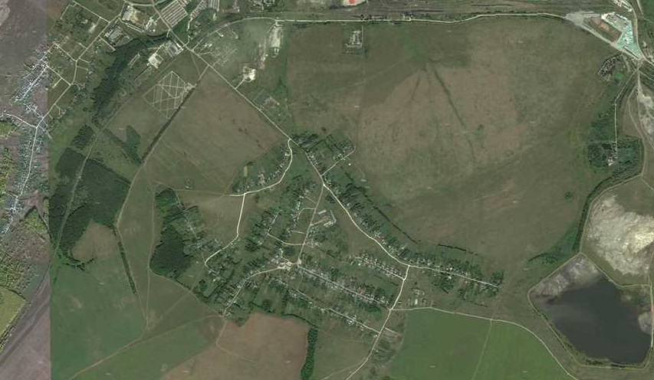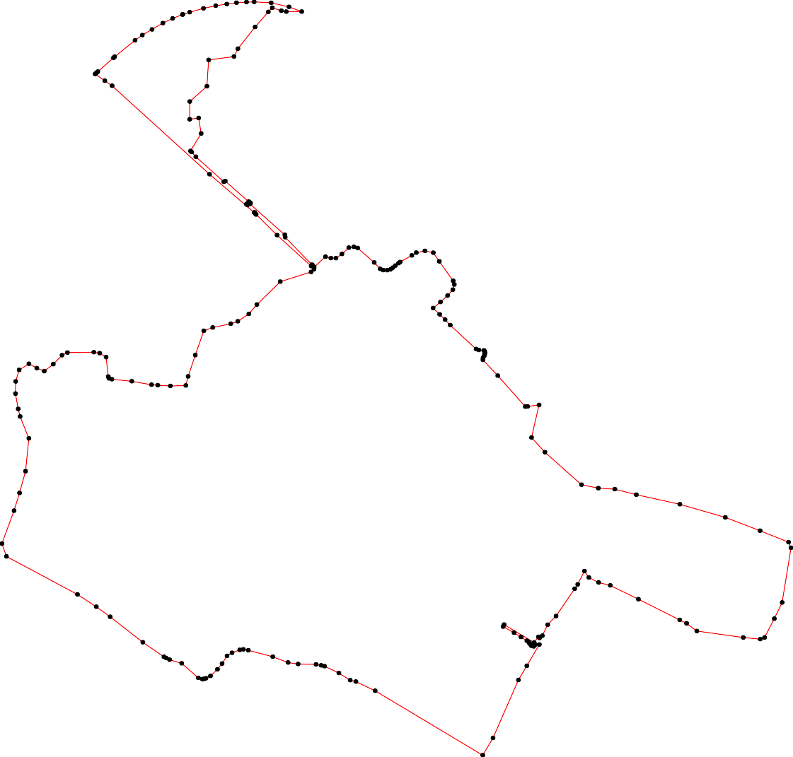1 - характерная точка контура, сведения о которой позволяют однозначно определить её на местности
- вновь образованная часть контура, сведения о которой достаточны для определения её местоположения

ОПИСАНИЕ МЕСТОПОЛОЖЕНИЯ ГРАНИЦ

Граница населенного пункта с. Панкино

(наименование объекта местоположение границ, которого описано (далее - объект)

Раздел 1

Сведения об объекте
№ п/п | Характеристики объекта | Описание характеристик
1 | 2 | 3
1 | Местоположение объекта | Российская Федерация, Рязанская область, р-н Пронский, с/п Погореловское, с Панкино
2 | Площадь объекта ± величина погрешности определения площади (P ± Дельта P) | 2528023кв.м. ± 786кв.м.
3 | Иные характеристики объекта | -

Раздел 2

Сведения о местоположении границ объекта
1. Система координат МСК-62
2. Сведения о характерных точках границ объекта
Обозначе ние характер ных точек границ | Координаты, м |  | Метод определения координат характерной точки | Средняя квадратичес кая погрешност ь положения характерной точки (Мt), м | Описание обозначения точки на местности (при наличии)
Обозначе ние характер ных точек границ | X | Y | Метод определения координат характерной точки |  | Описание обозначения точки на местности (при наличии)
1 | 2 | 3 | 4 | 5 | 6
ЗУ1(1)
1 | 384901,16 | 1339669,24 | Картометрический метод | 2,50 | -
2 | 384922,37 | 1339751,28 | Картометрический метод | 2,50 | -
3 | 384684,76 | 1339803,61 | Картометрический метод | 2,50 | -
4 | 384615,86 | 1339856,95 | Картометрический метод | 2,50 | -
5 | 384544,73 | 1339936,56 | Картометрический метод | 2,50 | -
6 | 384502,3 | 1339937,27 | Картометрический метод | 2,50 | -
7 | 384474,01 | 1339951,41 | Картометрический метод | 2,50 | -
8 | 384440,07 | 1339928,78 | Картометрический метод | 2,50 | -
9 | 384402,44 | 1339934,03 | Картометрический метод | 2,50 | -
10 | 384343,89 | 1339875,04 | Картометрический метод | 2,50 | -
11 | 384318,43 | 1339880,69 | Картометрический метод | 2,50 | -
12 | 384291,04 | 1339865,62 | Картометрический метод | 2,50 | -
13 | 384259,03 | 1339835,43 | Картометрический метод | 2,50 | -
14 | 384230,74 | 1339838,26 | Картометрический метод | 2,50 | -
15 | 384236,4 | 1339809,97 | Картометрический метод | 2,50 | -
16 | 384215,18 | 1339797,24 | Картометрический метод | 2,50 | -
17 | 384145,88 | 1339793 | Картометрический метод | 2,50 | -
18 | 384074,73 | 1339729,52 | Картометрический метод | 2,50 | -
19 | 384000,2 | 1339669,95 | Картометрический метод | 2,50 | -
20 | 383989,82 | 1339663,52 | Картометрический метод | 2,50 | -
21 | 383982,59 | 1339681,1 | Картометрический метод | 2,50 | -
22 | 383973,32 | 1339685,51 | Картометрический метод | 2,50 | -
23 | 383952,72 | 1339725,18 | Картометрический метод | 2,50 | -
24 | 383935,13 | 1339797,24 | Картометрический метод | 2,50 | -
25 | 383933,93 | 1339899,46 | Картометрический метод | 2,50 | -
26 | 383925,23 | 1339948,58 | Картометрический метод | 2,50 | -
27 | 383898,36 | 1339983,94 | Картометрический метод | 2,50 | -
28 | 383952,11 | 1340104,17 | Картометрический метод | 2,50 | -
29 | 384041,21 | 1340230,05 | Картометрический метод | 2,50 | -
30 | 384151,53 | 1340336,12 | Картометрический метод | 2,50 | -
31 | 384219,42 | 1340401,19 | Картометрический метод | 2,50 | -
32 | 384232,15 | 1340449,27 | Картометрический метод | 2,50 | -
33 | 384239,23 | 1340484,63 | Картометрический метод | 2,50 | -
34 | 384202,45 | 1340477,56 | Картометрический метод | 2,50 | -
35 | 384128,9 | 1340430,89 | Картометрический метод | 2,50 | -
36 | 384007,27 | 1340467,66 | Картометрический метод | 2,50 | -
37 | 383939,38 | 1340464,83 | Картометрический метод | 2,50 | -
38 | 383805,01 | 1340422,4 | Картометрический метод | 2,50 | -

Сведения о местоположении границ объекта
39 | 383780,97 | 1340428,06 | Картометрический метод | 2,50 | -
40 | 383775,31 | 1340467,66 | Картометрический метод | 2,50 | -
41 | 383799,35 | 1340514,34 | Картометрический метод | 2,50 | -
42 | 383792,28 | 1340579,4 | Картометрический метод | 2,50 | -
43 | 383814,91 | 1340681,23 | Картометрический метод | 2,50 | -
44 | 383847,44 | 1340737,81 | Картометрический метод | 2,50 | -
45 | 383850,27 | 1340800,04 | Картометрический метод | 2,50 | -
46 | 383840,37 | 1340800,04 | Картометрический метод | 2,50 | -
47 | 383800,77 | 1340718,01 | Картометрический метод | 2,50 | -
48 | 383779,77 | 1340666,91 | Картометрический метод | 2,50 | -
49 | 383737,12 | 1340546,87 | Картометрический метод | 2,50 | -
50 | 383690,45 | 1340546,87 | Картометрический метод | 2,50 | -
51 | 383660,74 | 1340570,91 | Картометрический метод | 2,50 | -
52 | 383665,95 | 1340635,35 | Картометрический метод | 2,50 | -
53 | 383676,3 | 1340679,82 | Картометрический метод | 2,50 | -
54 | 383698,93 | 1340759,02 | Картометрический метод | 2,50 | -
55 | 383714,35 | 1340822,13 | Картометрический метод | 2,50 | -
56 | 383694,69 | 1340832,57 | Картометрический метод | 2,50 | -
57 | 383608,41 | 1340976,84 | Картометрический метод | 2,50 | -
58 | 383588,74 | 1340976,84 | Картометрический метод | 2,50 | -
59 | 383575,63 | 1340868,62 | Картометрический метод | 2,50 | -
60 | 383567,03 | 1340780,83 | Картометрический метод | 2,50 | -
61 | 383542,48 | 1340455,39 | Картометрический метод | 2,50 | -
62 | 383515,58 | 1340210,63 | Картометрический метод | 2,50 | -
63 | 383487,77 | 1339957,68 | Картометрический метод | 2,50 | -
64 | 383438,19 | 1339396,29 | Картометрический метод | 2,50 | -
65 | 383388,03 | 1338957,69 | Картометрический метод | 2,50 | -
66 | 383420,3 | 1338976,9 | Картометрический метод | 2,50 | -
67 | 383468,39 | 1338965,59 | Картометрический метод | 2,50 | -
68 | 383476,86 | 1338983,88 | Картометрический метод | 2,50 | -
69 | 383464,87 | 1339014,61 | Картометрический метод | 2,50 | -
70 | 383456,51 | 1339036,03 | Картометрический метод | 2,50 | -
71 | 383472,17 | 1339049,27 | Картометрический метод | 2,50 | -
72 | 383550,42 | 1339022,16 | Картометрический метод | 2,50 | -
73 | 383591,44 | 1339043,38 | Картометрический метод | 2,50 | -
74 | 383628,98 | 1339016,03 | Картометрический метод | 2,50 | -
75 | 383655,09 | 1338967 | Картометрический метод | 2,50 | -
76 | 383713,08 | 1338964,17 | Картометрический метод | 2,50 | -
77 | 383791,33 | 1338989,54 | Картометрический метод | 2,50 | -
78 | 383894,67 | 1339043,97 | Картометрический метод | 2,50 | -
79 | 383914,13 | 1339060,67 | Картометрический метод | 2,50 | -
80 | 383976,81 | 1339066,14 | Картометрический метод | 2,50 | -
81 | 384005,72 | 1339079,14 | Картометрический метод | 2,50 | -
82 | 384062,43 | 1339080,15 | Картометрический метод | 2,50 | -
83 | 384014,34 | 1339109,85 | Картометрический метод | 2,50 | -
84 | 383987,46 | 1339150,87 | Картометрический метод | 2,50 | -
85 | 384001,61 | 1339184,82 | Картометрический метод | 2,50 | -
86 | 384093,55 | 1339256,95 | Картометрический метод | 2,50 | -
87 | 384154,36 | 1339344,64 | Картометрический метод | 2,50 | -
88 | 384196,66 | 1339381,7 | Картометрический метод | 2,50 | -
89 | 384231,21 | 1339383,52 | Картометрический метод | 2,50 | -

Сведения о местоположении границ объекта
90 | 384326,5 | 1339326,42 | Картометрический метод | 2,50 | -
91 | 384423,98 | 1339296,59 | Картометрический метод | 2,50 | -
92 | 384450,53 | 1339291,14 | Картометрический метод | 2,50 | -
93 | 384463,62 | 1339311,14 | Картометрический метод | 2,50 | -
94 | 384456,71 | 1339320,96 | Картометрический метод | 2,50 | -
95 | 384361,41 | 1339382,07 | Картометрический метод | 2,50 | -
96 | 384257,39 | 1339463,17 | Картометрический метод | 2,50 | -
97 | 384252,3 | 1339482,09 | Картометрический метод | 2,50 | -
98 | 384257,03 | 1339495,91 | Картометрический метод | 2,50 | -
99 | 384307,95 | 1339517,37 | Картометрический метод | 2,50 | -
100 | 384454,89 | 1339567,92 | Картометрический метод | 2,50 | -
101 | 384523,99 | 1339614,84 | Картометрический метод | 2,50 | -
102 | 384550,91 | 1339623,21 | Картометрический метод | 2,50 | -
103 | 384573,7 | 1339641,82 | Картометрический метод | 2,50 | -
104 | 384649,6 | 1339692,41 | Картометрический метод | 2,50 | -
105 | 384659,62 | 1339693,12 | Картометрический метод | 2,50 | -
106 | 384701,17 | 1339622,76 | Картометрический метод | 2,50 | -
107 | 384735,67 | 1339621,15 | Картометрический метод | 2,50 | -
108 | 384776,29 | 1339664,24 | Картометрический метод | 2,50 | -
109 | 384802,15 | 1339679,14 | Картометрический метод | 2,50 | -
110 | 384834,68 | 1339676,31 | Картометрический метод | 2,50 | -
111 | 384868,63 | 1339655,1 | Картометрический метод | 2,50 | -
1 | 384901,16 | 1339669,24 | Картометрический метод | 2,50 | -
ЗУ1(2)
112 | 383028,6 | 1338551,6 | Картометрический метод | 2,50 | -
113 | 383041,61 | 1338568,14 | Картометрический метод | 2,50 | -
114 | 382960,83 | 1338669,92 | Картометрический метод | 2,50 | -
115 | 382961,71 | 1338711,02 | Картометрический метод | 2,50 | -
116 | 382936,82 | 1338775,69 | Картометрический метод | 2,50 | -
117 | 382930,16 | 1338799,58 | Картометрический метод | 2,50 | -
118 | 382968,6 | 1338839,83 | Картометрический метод | 2,50 | -
119 | 383055,32 | 1338992,78 | Картометрический метод | 2,50 | -
120 | 382856,28 | 1339052,58 | Картометрический метод | 2,50 | -
121 | 382762,63 | 1339076,64 | Картометрический метод | 2,50 | -
122 | 382866,51 | 1339117,43 | Картометрический метод | 2,50 | -
123 | 382891,67 | 1339154,77 | Картометрический метод | 2,50 | -
124 | 382913,17 | 1339211,66 | Картометрический метод | 2,50 | -
125 | 382912,18 | 1339242,41 | Картометрический метод | 2,50 | -
126 | 382901,59 | 1339285,41 | Картометрический метод | 2,50 | -
127 | 382909,2 | 1339313,52 | Картометрический метод | 2,50 | -
128 | 382931,36 | 1339330,39 | Картометрический метод | 2,50 | -
129 | 382981,3 | 1339332,37 | Картометрический метод | 2,50 | -
130 | 383013,38 | 1339321,79 | Картометрический метод | 2,50 | -
131 | 382999,49 | 1339228,52 | Картометрический метод | 2,50 | -
132 | 382983,61 | 1339164,69 | Картометрический метод | 2,50 | -
133 | 383064,31 | 1339146,5 | Картометрический метод | 2,50 | -
134 | 383127,65 | 1339120,71 | Картометрический метод | 2,50 | -
135 | 383111,94 | 1339095,07 | Картометрический метод | 2,50 | -
136 | 383083,82 | 1339051,58 | Картометрический метод | 2,50 | -
137 | 383063,14 | 1339008,91 | Картометрический метод | 2,50 | -
138 | 383075,93 | 1339000,62 | Картометрический метод | 2,50 | -

Сведения о местоположении границ объекта
139 | 383104,32 | 1338979,94 | Картометрический метод | 2,50 | -
140 | 383169,02 | 1338932,81 | Картометрический метод | 2,50 | -
141 | 383262,96 | 1338890,41 | Картометрический метод | 2,50 | -
142 | 383356,57 | 1338937,89 | Картометрический метод | 2,50 | -
143 | 383394,93 | 1339388,28 | Картометрический метод | 2,50 | -
144 | 383460,19 | 1339959,72 | Картометрический метод | 2,50 | -
145 | 383488,02 | 1340261,87 | Картометрический метод | 2,50 | -
146 | 383445,13 | 1340331,79 | Картометрический метод | 2,50 | -
147 | 383400,56 | 1340359,97 | Картометрический метод | 2,50 | -
148 | 383336,85 | 1340382,8 | Картометрический метод | 2,50 | -
149 | 383231,74 | 1340383,06 | Картометрический метод | 2,50 | -
150 | 383187,43 | 1340390,98 | Картометрический метод | 2,50 | -
151 | 383122,59 | 1340390,4 | Картометрический метод | 2,50 | -
152 | 383091,61 | 1340399,66 | Картометрический метод | 2,50 | -
153 | 383040,21 | 1340404,2 | Картометрический метод | 2,50 | -
154 | 382960,23 | 1340386,86 | Картометрический метод | 2,50 | -
155 | 382882,67 | 1340344,95 | Картометрический метод | 2,50 | -
156 | 382757,19 | 1340243,75 | Картометрический метод | 2,50 | -
157 | 382732,63 | 1340228,3 | Картометрический метод | 2,50 | -
158 | 382681,53 | 1340188,55 | Картометрический метод | 2,50 | -
159 | 382554,95 | 1340368,25 | Картометрический метод | 2,50 | -
160 | 382530,67 | 1340351,64 | Картометрический метод | 2,50 | -
161 | 382530,93 | 1340336,88 | Картометрический метод | 2,50 | -
162 | 382433,06 | 1340316,32 | Картометрический метод | 2,50 | -
163 | 382414,67 | 1340239,95 | Картометрический метод | 2,50 | -
164 | 382437,3 | 1340214,49 | Картометрический метод | 2,50 | -
165 | 382482,56 | 1340217,32 | Картометрический метод | 2,50 | -
166 | 382492,46 | 1340116,89 | Картометрический метод | 2,50 | -
167 | 382459,93 | 1340106,99 | Картометрический метод | 2,50 | -
168 | 382462,76 | 1340091,44 | Картометрический метод | 2,50 | -
169 | 382560,35 | 1340078,71 | Картометрический метод | 2,50 | -
170 | 382563,18 | 1340064,56 | Картометрический метод | 2,50 | -
171 | 382513,68 | 1340039,1 | Картометрический метод | 2,50 | -
172 | 382522,17 | 1339958,48 | Картометрический метод | 2,50 | -
173 | 382543,38 | 1339938,68 | Картометрический метод | 2,50 | -
174 | 382534,9 | 1339910,4 | Картометрический метод | 2,50 | -
175 | 382510,85 | 1339908,98 | Картометрический метод | 2,50 | -
176 | 382503,78 | 1339894,84 | Картометрический метод | 2,50 | -
177 | 382507,86 | 1339873,3 | Картометрический метод | 2,50 | -
178 | 382475,1 | 1339845,84 | Картометрический метод | 2,50 | -
179 | 382453,66 | 1339857,65 | Картометрический метод | 2,50 | -
180 | 382261,1 | 1339710,3 | Картометрический метод | 2,50 | -
181 | 382232,21 | 1339688,19 | Картометрический метод | 2,50 | -
182 | 382219,08 | 1339673,2 | Картометрический метод | 2,50 | -
183 | 382248,01 | 1339666,77 | Картометрический метод | 2,50 | -
184 | 382272,79 | 1339652,38 | Картометрический метод | 2,50 | -
185 | 382286,92 | 1339633,85 | Картометрический метод | 2,50 | -
186 | 382311,68 | 1339553,12 | Картометрический метод | 2,50 | -
187 | 382325,29 | 1339535,12 | Картометрический метод | 2,50 | -
188 | 382344,73 | 1339532,48 | Картометрический метод | 2,50 | -
189 | 382349,73 | 1339519,59 | Картометрический метод | 2,50 | -

Сведения о местоположении границ объекта
190 | 382361,69 | 1339524,24 | Картометрический метод | 2,50 | -
191 | 382390,98 | 1339461,65 | Картометрический метод | 2,50 | -
192 | 382430,6 | 1339418,86 | Картометрический метод | 2,50 | -
193 | 382461,94 | 1339374,06 | Картометрический метод | 2,50 | -
194 | 382502,29 | 1339264,73 | Картометрический метод | 2,50 | -
195 | 382512,03 | 1339225,98 | Картометрический метод | 2,50 | -
196 | 382536,96 | 1339195,23 | Картометрический метод | 2,50 | -
197 | 382543,1 | 1339158,19 | Картометрический метод | 2,50 | -
198 | 382530,65 | 1339053,28 | Картометрический метод | 2,50 | -
199 | 382527,82 | 1338942,96 | Картометрический метод | 2,50 | -
200 | 382549,32 | 1338843,29 | Картометрический метод | 2,50 | -
201 | 382600,55 | 1338801,54 | Картометрический метод | 2,50 | -
202 | 382713,87 | 1338851,96 | Картометрический метод | 2,50 | -
203 | 382758,6 | 1338847,36 | Картометрический метод | 2,50 | -
204 | 382825,76 | 1338747,43 | Картометрический метод | 2,50 | -
205 | 382858,9 | 1338742,99 | Картометрический метод | 2,50 | -
206 | 382882,75 | 1338730,52 | Картометрический метод | 2,50 | -
207 | 382928,57 | 1338630,22 | Картометрический метод | 2,50 | -
112 | 383028,6 | 1338551,6 | Картометрический метод | 2,50 | -
3. Сведения о характерных точках части (частей) границы объекта
Обозначе ние характер ных точек части границы | Координаты, м |  | Метод определения координат характерной точки | Средняя квадратичес кая погрешност ь положения характерной точки (Мt), м | Описание обозначения точки на местности (при наличии)
Обозначе ние характер ных точек части границы | X | Y | Метод определения координат характерной точки |  | Описание обозначения точки на местности (при наличии)
1 | 2 | 3 | 4 | 5 | 6
Часть № -
- | - | - | - | - | -

91

Раздел 4
План границ объекта

1 2
111
110
110890
107

92 9394
91
95

90

100

99
106

103
102
101
3
1045 4
5
6
7
8
9
10
11

89
88
87
86
82
83
85
81 84
99876

18

21209212
12
13
116514

17
31 32 33
34
30
35

29
36

80 23 24 25 28
79 26
7
8 27

77

37

38 41 42 43

44 45
46

3940

76

75
74
73

49
5051
47
48
55
54
52 53 56
57
58

72
67 68679710
66
14265

16434

16434

62 145

61

146
147

148
60 59

112

113

114115

118
141

140

139
119
138
137

1345
136133

132

131

130
129

149
150

151
152
153

207

220065
204
111617

203
202

123
122
120

121
12412512126728

156
157
158
154

155

201

200

199

198

119976
195

194

1743
171876
7 117725

169170
171

166165

159
116160

193

192
191 190
118898
181786

185
184
183

180
179
168
167 164

163

162

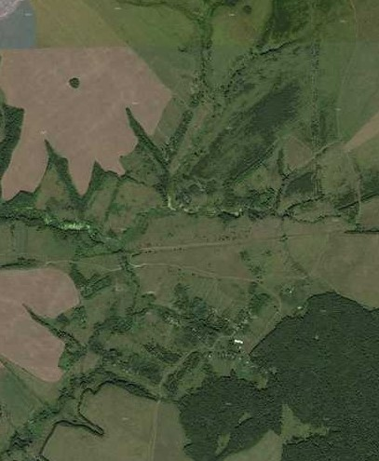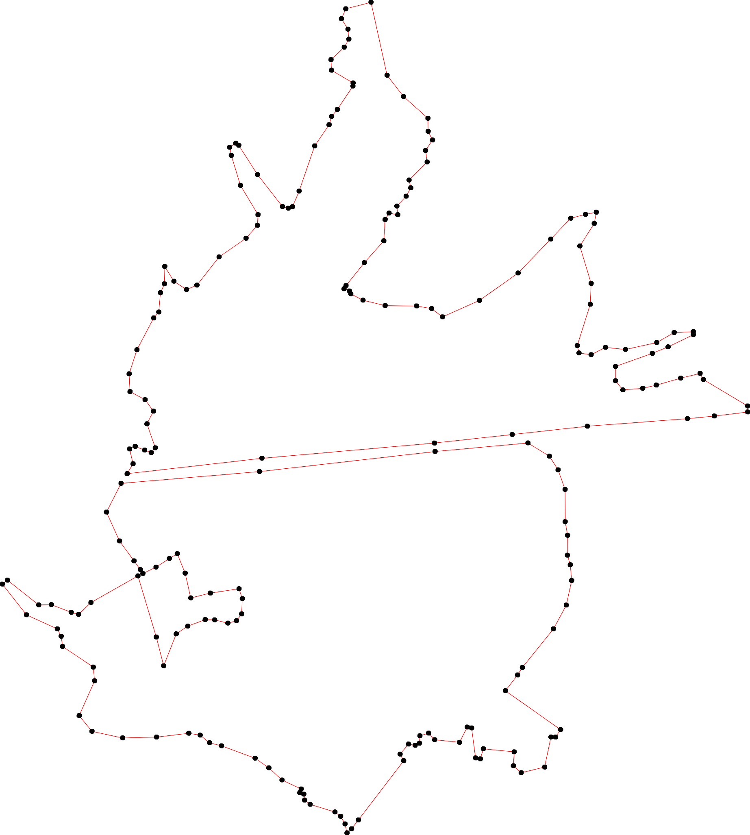181
182

Используемые условные знаки и обозначения: Масштаб 1:10000
1 - характерная точка контура, сведения о которой позволяют однозначно определить её на местности
- вновь образованная часть контура, сведения о которой достаточны для определения её местоположения

ОПИСАНИЕ МЕСТОПОЛОЖЕНИЯ ГРАНИЦ

Граница населенного пункта д. Студенец

(наименование объекта местоположение границ, которого описано (далее - объект)

Раздел 1

Сведения об объекте
№ п/п | Характеристики объекта | Описание характеристик
1 | 2 | 3
1 | Местоположение объекта | Российская Федерация, Рязанская область, р-н Пронский, с/п Погореловское, д Студенец
2 | Площадь объекта ± величина погрешности определения площади (P ± Дельта P) | 140302кв.м. ± 131кв.м.
3 | Иные характеристики объекта | -

Раздел 2

Сведения о местоположении границ объекта
1. Система координат МСК-62
2. Сведения о характерных точках границ объекта
Обозначе ние характер ных точек границ | Координаты, м |  | Метод определения координат характерной точки | Средняя квадратичес кая погрешност ь положения характерной точки (Мt), м | Описание обозначения точки на местности (при наличии)
Обозначе ние характер ных точек границ | X | Y | Метод определения координат характерной точки |  | Описание обозначения точки на местности (при наличии)
1 | 2 | 3 | 4 | 5 | 6
1 | 384601,83 | 1327782,07 | Картометрический метод | 2,50 | -
2 | 384608,1 | 1327789,06 | Картометрический метод | 2,50 | -
3 | 384606,65 | 1327831,45 | Картометрический метод | 2,50 | -
4 | 384593,4 | 1327899,14 | Картометрический метод | 2,50 | -
5 | 384624,35 | 1327885,74 | Картометрический метод | 2,50 | -
6 | 384885,88 | 1327959,73 | Картометрический метод | 2,50 | -
7 | 384717,17 | 1328122,39 | Картометрический метод | 2,50 | -
8 | 384657,64 | 1328127,85 | Картометрический метод | 2,50 | -
9 | 384448,23 | 1328011,75 | Картометрический метод | 2,50 | -
10 | 384420,48 | 1327964,35 | Картометрический метод | 2,50 | -
11 | 384399,26 | 1327960,82 | Картометрический метод | 2,50 | -
12 | 384375,3 | 1327954,19 | Картометрический метод | 2,50 | -
13 | 384366,9 | 1327960,16 | Картометрический метод | 2,50 | -
14 | 384346,13 | 1327950,65 | Картометрический метод | 2,50 | -
15 | 384309,45 | 1327939,16 | Картометрический метод | 2,50 | -
16 | 384271,67 | 1327913,31 | Картометрический метод | 2,50 | -
17 | 384259,54 | 1327880,35 | Картометрический метод | 2,50 | -
18 | 384224,86 | 1327888,06 | Картометрический метод | 2,50 | -
19 | 384154,04 | 1327862,77 | Картометрический метод | 2,50 | -
20 | 384144,17 | 1327857,41 | Картометрический метод | 2,50 | -
21 | 384123,93 | 1327844,7 | Картометрический метод | 2,50 | -
22 | 384129,15 | 1327796,65 | Картометрический метод | 2,50 | -
23 | 384150,42 | 1327766,9 | Картометрический метод | 2,50 | -
24 | 384175,11 | 1327730,8 | Картометрический метод | 2,50 | -
25 | 384204,38 | 1327700,66 | Картометрический метод | 2,50 | -
26 | 384242,44 | 1327705,96 | Картометрический метод | 2,50 | -
27 | 384310,37 | 1327740,16 | Картометрический метод | 2,50 | -
28 | 384331,57 | 1327757,5 | Картометрический метод | 2,50 | -
29 | 384415,87 | 1327780,15 | Картометрический метод | 2,50 | -
30 | 384513,19 | 1327787,37 | Картометрический метод | 2,50 | -
31 | 384584,01 | 1327781,59 | Картометрический метод | 2,50 | -
1 | 384601,83 | 1327782,07 | Картометрический метод | 2,50 | -
3. Сведения о характерных точках части (частей) границы объекта
Обозначе ние характер | Координаты, м |  | Метод определения координат характерной | Средняя квадратичес кая  погрешност | Описание обозначения точки

Сведения о местоположении границ объекта
ных  точек части границы | X | Y | точки | ь положения  характерной точки (Мt), м | на местности (при наличии)
1 | 2 | 3 | 4 | 5 | 6
Часть № -
- | - | - | - | - | -

Раздел 4
План границ объекта

6

7

8

1 2 3 5
4
31

30

9
29 10
11
12
13
28 14
27
15

16
26 17
18
25

24
19
23
20
22 21

Используемые условные знаки и обозначения:
Масштаб 1:5000

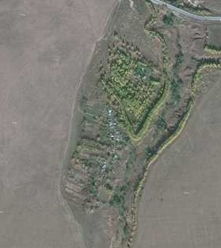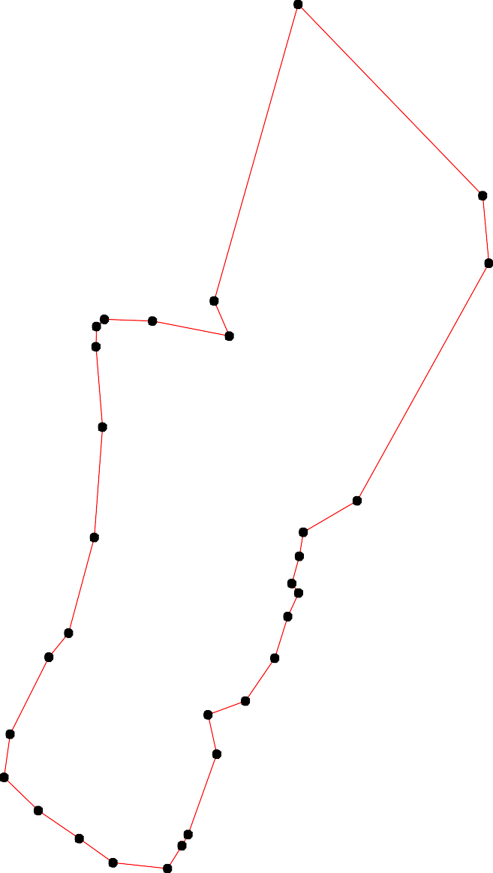1 - характерная точка контура, сведения о которой позволяют однозначно определить её на местности
- вновь образованная часть контура, сведения о которой достаточны для определения её местоположения

ОПИСАНИЕ МЕСТОПОЛОЖЕНИЯ ГРАНИЦ

Граница населенного пункта д. Терновая Погореловка

(наименование объекта местоположение границ, которого описано (далее - объект)

Раздел 1

Сведения об объекте
№ п/п | Характеристики объекта | Описание характеристик
1 | 2 | 3
1 | Местоположение объекта | Российская Федерация, Рязанская область, р-н Пронский, с/п Погореловское, д Терновая Погореловка
2 | Площадь объекта ± величина погрешности определения площади (P ± Дельта P) | 512066кв.м. ± 250кв.м.
3 | Иные характеристики объекта | -

Раздел 2

Сведения о местоположении границ объекта
1. Система координат МСК-62
2. Сведения о характерных точках границ объекта
Обозначе ние характер ных точек границ | Координаты, м |  | Метод определения координат характерной точки | Средняя квадратичес кая погрешност ь положения характерной точки (Мt), м | Описание обозначения точки на местности (при наличии)
Обозначе ние характер ных точек границ | X | Y | Метод определения координат характерной точки |  | Описание обозначения точки на местности (при наличии)
1 | 2 | 3 | 4 | 5 | 6
1 | 385027,47 | 1328639,49 | Картометрический метод | 2,50 | -
2 | 385158,94 | 1328861,66 | Картометрический метод | 2,50 | -
3 | 385226,03 | 1328937,77 | Картометрический метод | 2,50 | -
4 | 385244,05 | 1328991,84 | Картометрический метод | 2,50 | -
5 | 385345,91 | 1329524 | Картометрический метод | 2,50 | -
6 | 385333,08 | 1329534,1 | Картометрический метод | 2,50 | -
7 | 385334 | 1329538 | Картометрический метод | 2,50 | -
8 | 385326 | 1329546 | Картометрический метод | 2,50 | -
9 | 385320 | 1329567 | Картометрический метод | 2,50 | -
10 | 385321 | 1329604 | Картометрический метод | 2,50 | -
11 | 385305 | 1329644 | Картометрический метод | 2,50 | -
12 | 385277 | 1329674 | Картометрический метод | 2,50 | -
13 | 385233 | 1329704 | Картометрический метод | 2,50 | -
14 | 385163 | 1329736 | Картометрический метод | 2,50 | -
15 | 385092 | 1329748 | Картометрический метод | 2,50 | -
16 | 385082,39 | 1329742,96 | Картометрический метод | 2,50 | -
17 | 385037,35 | 1329714,05 | Картометрический метод | 2,50 | -
18 | 384991,72 | 1329677,74 | Картометрический метод | 2,50 | -
19 | 384958,1 | 1329635,05 | Картометрический метод | 2,50 | -
20 | 384916,63 | 1329570,6 | Картометрический метод | 2,50 | -
21 | 384887,28 | 1329513,88 | Картометрический метод | 2,50 | -
22 | 384826,58 | 1329412,47 | Картометрический метод | 2,50 | -
23 | 384726,37 | 1329259,19 | Картометрический метод | 2,50 | -
24 | 384710,71 | 1329243,25 | Картометрический метод | 2,50 | -
25 | 384723,72 | 1329183,52 | Картометрический метод | 2,50 | -
26 | 384744,43 | 1329117,51 | Картометрический метод | 2,50 | -
27 | 384767,56 | 1329095,72 | Картометрический метод | 2,50 | -
28 | 384783,94 | 1329086,68 | Картометрический метод | 2,50 | -
29 | 384849,94 | 1329047,18 | Картометрический метод | 2,50 | -
30 | 384846,81 | 1328973,95 | Картометрический метод | 2,50 | -
31 | 384762,02 | 1328927,46 | Картометрический метод | 2,50 | -
32 | 384614,6 | 1328836,89 | Картометрический метод | 2,50 | -
33 | 384554,38 | 1328802,56 | Картометрический метод | 2,50 | -
34 | 384492,11 | 1328775,71 | Картометрический метод | 2,50 | -
35 | 384623,24 | 1328560,27 | Картометрический метод | 2,50 | -
36 | 384635,8 | 1328561,44 | Картометрический метод | 2,50 | -
37 | 384941,66 | 1328725,49 | Картометрический метод | 2,50 | -
38 | 384995,73 | 1328730,49 | Картометрический метод | 2,50 | -
39 | 385005,07 | 1328727,41 | Картометрический метод | 2,50 | -

Сведения о местоположении границ объекта
40 | 385011,75 | 1328719,48 | Картометрический метод | 2,50 | -
41 | 385017,83 | 1328699,71 | Картометрический метод | 2,50 | -
42 | 385020,24 | 1328645,99 | Картометрический метод | 2,50 | -
43 | 385023,6 | 1328642,97 | Картометрический метод | 2,50 | -
1 | 385027,47 | 1328639,49 | Картометрический метод | 2,50 | -
3. Сведения о характерных точках части (частей) границы объекта
Обозначе ние характер ных точек части границы | Координаты, м |  | Метод определения координат характерной точки | Средняя квадратичес кая погрешност ь положения характерной точки (Мt), м | Описание обозначения точки на местности (при наличии)
Обозначе ние характер ных точек части границы | X | Y | Метод определения координат характерной точки |  | Описание обозначения точки на местности (при наличии)
1 | 2 | 3 | 4 | 5 | 6
Часть № -
- | - | - | - | - | -

99

Раздел 4
План границ объекта

5
67 8 9 10
11
12

4
3 13

2 14

15
16

1
4432
17
4140
9
38
18

37 19

20
21

30 29
22

28
31 27
26

25 23
24

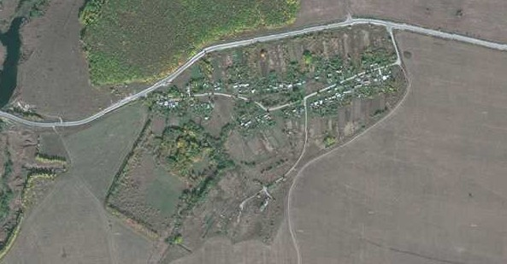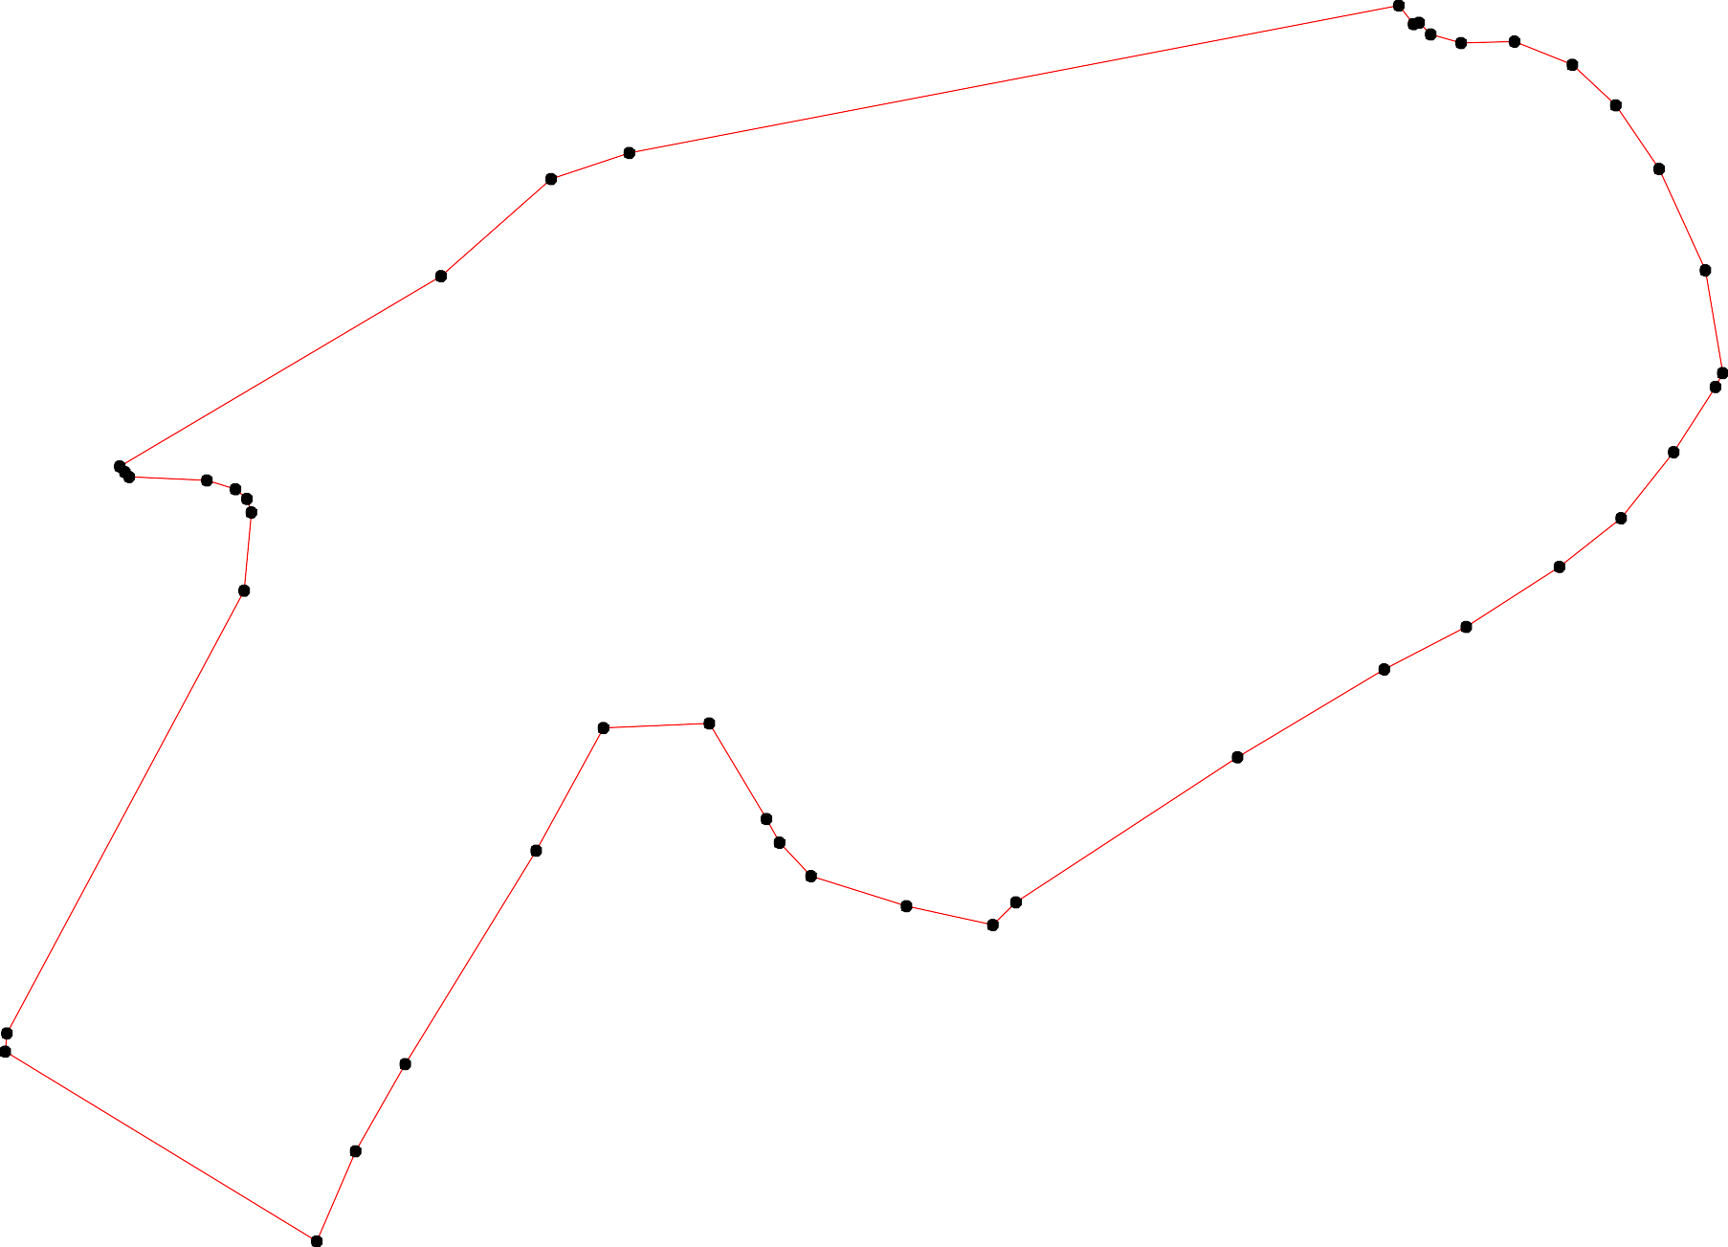

36
35 32

33

34

Используемые условные знаки и обозначения: Масштаб 1:5000
1 - характерная точка контура, сведения о которой позволяют однозначно определить её на местности
- вновь образованная часть контура, сведения о которой достаточны для определения её местоположения

